Aufbau eines strukturierten FTTO-Verkabelungssystems

Ausschreibung

Erstellt für

OM3-/OM4-/OS2-Glasfasersystem
unter Verwendung von
vorgefertigte Baugruppen / OF-Kabel, die vor Ort konfektioniert werden
in physikalischer Stern- / Ringtopologie

(Bitte behalten Sie nur die Technologie und Topologie bei, die Sie verwenden möchten)

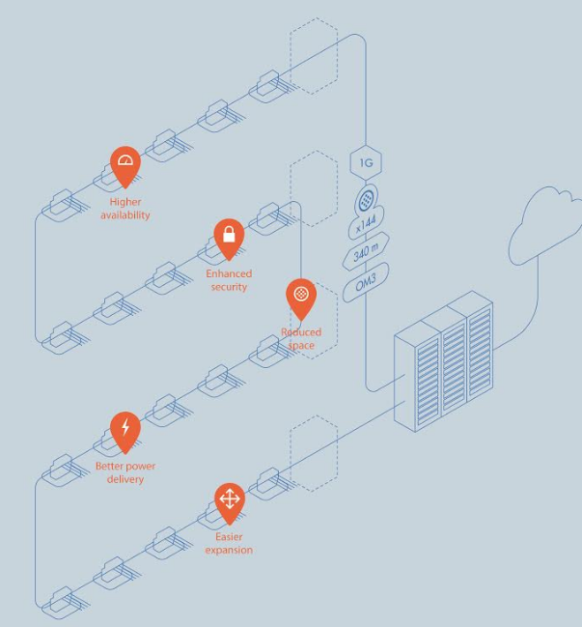
Ausschreibungsunterlagen V3.21, aktualisiert 03/2026

Anleitung zur Verwendung des FTTO-Ausschreibungsdokuments für die Verkabelung

Das vorliegende modulare FTTO-Ausschreibungsdokument (RFP) ist vom Nutzer entsprechend seinem Projekt anzupassen.

Alle Kapitel für alle Ausschreibungstypen sind enthalten – der Nutzer soll es prüfen und an seine eigenen Bedürfnisse anpassen.

Alle möglichen Versionen sind in diesem Dokument enthalten.

Im Gliederungsmodus von MS Word kann der Inhalt des Dokuments auf die Hauptkapitelüberschriften reduziert oder Ebene für Ebene erweitert werden (siehe Benutzerhandbuch).
Das Löschen der Überschrift eines Kapitels/Unterkapitels im Gliederungsmodus entfernt auch den gesamten Inhalt dieses Kapitels, und MS Word aktualisiert automatisch die Nummerierung der verbleibenden Kapitel.
Der Vorgang beginnt auf der Ebene der Hauptkapitel (erste Ebene). Die vollständig überflüssigen Kapitel werden entfernt (markieren und löschen).
Die Liste wird dann auf die nächste Ebene erweitert, und die nicht benötigten Unterkapitel der zweiten Ebene werden gelöscht.
Der Vorgang wird fortgesetzt, bis das Dokument vollständig erweitert ist.

Bitte beachten Sie, dass zwei weitere RFP-Dokumente für passive Verkabelungsprojekte in Gebäuden und Rechenzentren ebenfalls verfügbar sind.

Die aktuelle Seite und alle gelb hervorgehobenen Anleitungstexte
müssen vor der Veröffentlichung des Ausschreibungsdokuments gelöscht werden.
Inhaltsverzeichnis

1. Normen und Vorschriften 5
2. Einhaltung der Europäischen Bauproduktenverordnung (CPR) 5
3. Faser-Teilsystem 8
3.1. OM3-biegeunempfindliches (BIMMF) Fasersubsystem 8
3.2. OM4-biegeunempfindliches (BIMMF) Fasersubsystem 9
3.3. OS2-Biegeunempfindliches (BI) Glasfaser-Subsystem 10
4. FTTO-Verkabelungskonzept 11
4.1. FTTO-Konzept 11
4.2. FTTO-Verkabelungstopologie 12
4.3. FTTO-Verkabelungstechnologie 27
5. Glasfaserverkabelungsinfrastruktur 29
5.1. Glasfaserverteilerkabel 29
5.2. Vorkonfektionierte Glasfaserkabel 36
5.3. Eigenschaften von Glasfasern 40
5.4. OF-Telekommunikationsanschluss 42
5.5. Robuste, abschließbare ZD-Box 44
5.6. Demarkationsbox 47
5.7. Glasfaser-CP-Verbindungen 48
5.8. Glasfaser-Patchfeld 49
5.9. Glasfaser-Pigtails 62
5.10. Glasfaser-Patchkabel 66
5.11. Kupfer-Patchkabel 71
6. FTTO-Switches 75
6.1. Allgemeine Funktionen von FTTO-Switches 75
6.2. Redundanzszenarien 76
6.3. FTTO-Switches für Büroumgebungen 77
6.4. FTTO-Switch für medizinische Umgebungen 81
6.5. FTTO-Switch für raue Umgebungen 81
6.6. Software-Funktionen 82
6.7. Abnehmbare HEAD-Module (HEAD-Serie) 84
6.8. Aufrüstbarkeit auf PoE++ HEAD 84
6.9. Zubehör 85
7. Glasfaser in der digitalen Deckenverteilung 89
7.1. Digital-Ceiling-Switch 89
8. SFP- und SFP+-Transceiver 94
9. Einsteckbare Netzteile 97
10. Management-Software 101
11. Rack-Lösung 103
11.1. Smart-Building-Racks 103
11.2. Server-DC-Racks 105
12. Prüfung 108
12.1. Glasfasertests 108
13. Verfahren 109
13.1. Installationsanleitung 109
13.2. Brandschutz 109
13.3. Erdung 109
14. Projektmanagement 109
14.1. Projektplanung und Kennzeichnung 109
14.2. Projektmanagement 109
14.3. Integration von FTTO-Switches 109
14.4. Zu erfassende Informationen definieren 109
14.5. Gerätekonfiguration 110
14.6. Verwaltungsplattform 110
15. Garantie 111
15.1. Glasfaser-Subsystem 111
15.2. FTTO-Schalter 113
16. Dokumentation 113
16.1. Angebotszuschläge zum Angebotspreis 113
16.2. Während der Angebotspräsentation 113
16.3. Projektstart 113
16.4. Nach Abschluss der Installation 113

Aktualisierung des Inhaltsverzeichnisses: Wenn die Erstellung Ihres Ausschreibungsdokuments abgeschlossen ist, klicken Sie bitte mit der rechten Maustaste in das Inhaltsverzeichnis, wählen Sie „Feld aktualisieren“ und wählen Sie die Option „Gesamte Tabelle aktualisieren“.

Normen und Vorschriften

Diese Ausschreibung (RFP) enthält eine Beschreibung eines generischen strukturierten Verkabelungssystems auf der Grundlage der neuesten Ausgabe der geltenden Normen:
- ISO/IEC 11801: 2017 Ed.3 sowie nachfolgende Ergänzungen und Überarbeitungen
oder
- EN 50173-1 bis -3:2018 sowie nachfolgende Ergänzungen und Überarbeitungen
- EN 50174-1:2018 / EN 50174-2:2018 / EN 50174-3:2013/A1:2017 sowie nachfolgende Ergänzungen und Überarbeitungen

Ziel dieser Ausschreibung ist es, die strukturierte Verkabelung unabhängig von den Anwendungen zu definieren, die sie unterstützen kann.
Um künftigen Anforderungen gerecht zu werden, muss das Verkabelungssystem zudem leicht erweiterbar und wartbar sein.

Die Ausstattung und Installation der Arbeitsplätze mit FTTO-Switches mit POE-Fähigkeit (Power Over Ethernet) ist ebenfalls im Leistungsumfang enthalten. Die angeforderten Komponenten sind ebenfalls in diesem Dokument definiert.
Hinweis: Die zentralen aktiven Geräte (Switches und gegebenenfalls Medienkonverter) sind nicht Teil des Leistungsumfangs.

FTTO-Switches müssen den folgenden technischen Normen entsprechen:
- Elektrische Sicherheit (IT-Geräte): EN 62368-1
- Elektrische Bedingungen (EMV): EN 55032 und EN 55024
- RoHS EN 50581

Der erfolgreiche Anbieter muss alle Anforderungen an das in
diesem Dokument beschriebenen Verkabelungssystems erfüllen oder übertreffen.

Die Installation des Verkabelungssystems muss gemäß den Empfehlungen
den einschlägigen Normen, den Empfehlungen des Herstellers und/oder den bewährten Verfahren der Branche erfolgen.

Einhaltung der Europäischen Bauproduktenverordnung (CPR)

Hintergrundinformationen
Die CPR, die 1989 als Richtlinie („CPD“) begann und 2011 in eine Verordnung („CPR“) umgewandelt wurde, die am 1. Juli 2013 in Kraft trat, wurde von der Europäischen Kommission ins Leben gerufen, um sicherzustellen, dass Bauwerke so geplant und ausgeführt werden, dass sie weder die Sicherheit von Personen, Haustieren oder Eigentum gefährden noch die Umwelt schädigen.
Die Ziele der CPR waren:
- Festlegung harmonisierter Vorschriften für das Inverkehrbringen von Bauprodukten innerhalb der EU.
- Bereitstellung einer gemeinsamen Fachsprache zur Bewertung der Leistung von Bauprodukten.
- Sicherstellung der Verfügbarkeit zuverlässiger Informationen, um den Vergleich von Bauprodukten verschiedener Hersteller in verschiedenen Ländern zu ermöglichen.
EN 50575 ist die harmonisierte europäische Norm, die 2014 erlassen und am 10. Juli 2015 im Amtsblatt der Europäischen Union (ABl.) veröffentlicht wurde und Anforderungen an Kabel für den Einsatz in dauerhaften Bauwerken hinsichtlich ihres Brandverhaltens festlegt.
Das Brandverhalten von Kabeln wird anhand einer Reihe von Kriterien klassifiziert:
- Flammenausbreitung und Wärmeabgabe
- Rauchentwicklung, Säuregehalt und brennende Tropfen
Diese Kriterien und Prüfverfahren sind in den bestehenden Normen IEC/EN 60332-1, IEC/EN 61034-2, IEC/EN 60754-2 und in einer neuen harmonisierten europäischen Norm EN 50399 festgelegt.
Kabel-Leistungsklassen
- 7 Euroklassen für Flammenausbreitung und Wärmefreisetzung: A_{ca}, B1_{ca}, B2_{ca}, C_{ca}, D_{ca}, E_{ca}und F_{ca}(wobei A_{ca}die strengste Klasse ist, d. h. nicht brennbar, und für F_{ca}keine Kriterien festgelegt sind)
- 3 Klassifizierungen und 2 Unterklassen für die Rauchentwicklung: s1, s1a, s1b, s2, s3 (wobei s1a die strengste ist und s3 keine Kriterien festgelegt hat oder eine der anderen vier Klassifizierungen nicht erfüllt)
- 3 Klassifizierungen für den Säuregehalt: a1, a2, a3 (wobei a1 die schwerwiegendste ist und a3 keine Kriterien festgelegt hat oder keine der beiden anderen Klassifizierungen erfüllt)
- 3 Klassifizierungen für brennende Tropfen: d0, d1, d2 (wobei d0 die schwerwiegendste ist und d2 keine Kriterien festgelegt hat oder keine der anderen beiden Klassifizierungen erfüllt)
Die Anforderungen hängen von verschiedenen Parametern ab, wie z. B. der Art des Gebäudes, der Belegungsdichte, der Schwierigkeit der Evakuierung usw. Da sich die Gebäudeentwürfe und Betriebsvorschriften unterscheiden,
sind diese Anforderungen nicht harmonisiert und können daher von Land zu Land variieren.
Es ist die gesetzliche Verpflichtung jeder Regierung eines EU-Mitgliedstaats, die Bauproduktenverordnung (CPR) in nationales Recht umzusetzen, die Leistungsklasse für Kabel festzulegen und eine wirksame Marktüberwachung zu gewährleisten.
Das Unternehmen, das das Produkt in der EU in Verkehr bringt, ist für die Einhaltung der CPR-Verpflichtungen verantwortlich. Dies ist entweder der eigentliche Hersteller oder der Importeur.
Das Produkt muss über eine Leistungserklärung (DoP) verfügen
Dies ist ein Dokument, das vom Hersteller (oder Importeur) in der/den Sprache(n) erstellt wird, die von dem EU-Land verlangt wird, in dem das Produkt in Verkehr gebracht wird, und das festgelegte Informationen wie die Produktidentifikation, den Verwendungszweck, die gemäß der Bauproduktenverordnung angegebene Leistung sowie die Identifikation der benannten Stelle enthält. Die Leistungserklärung muss öffentlich zugänglich gemacht werden, entweder in Papierform oder in elektronischer Form. Sie muss dem Produkt selbst nicht beiliegen.
Die Produktverpackung muss eine festgelegte Kennzeichnung einschließlich der CE-Kennzeichnung aufweisen
Etiketten auf Kabeltrommeln und -kisten müssen dieselben Angaben wie auf der DoP enthalten, sowie die Referenznummer der DoP, die CE-Kennzeichnung und das Jahr, in dem die CE-Kennzeichnung erstmals angebracht wurde. Die Sprache der Angaben auf dem Etikett kann vom Hersteller (oder Importeur) gewählt werden. Das Kabel selbst muss weder die CE-Kennzeichnung tragen noch sonstige Kennzeichnungsanforderungen der CPR erfüllen.
Der Kabelhersteller ist nicht allein für die Einhaltung der CPR verantwortlich. Auch Händler, Planer und Bauherren tragen Verantwortung.
- Händler sollten keine Kabel (die sie nach dem 1.Juli 2017 gekauft haben) weiterverkaufen, für die keine DoP vorliegt und die nicht die entsprechende Kennzeichnung tragen.
- Planer müssen gemäß den nationalen CPR-Vorschriften auf die entsprechenden Euroklassen und s/a/d-Kriterien verweisen.
- Bauherren müssen sicherstellen, dass die Infrastruktur in ihren Bauplänen den nationalen CPR-Vorschriften entspricht.
Anwendbarkeit
Die Verordnung trat am 1. Juli 2017 in Kraft; ab diesem Datum ist die CE-Kennzeichnung für die CPR verpflichtend.
Folglich darf der Bieter nur Kupfer- und Glasfaserkabel vorschlagen, die der Bauproduktenverordnung entsprechen.
Beispiel für die vorgeschriebene Kennzeichnung der Trommeln:
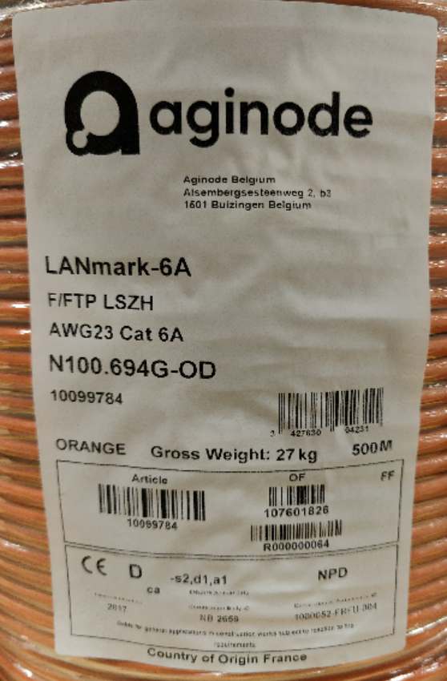
Für die Zwecke dieser Ausschreibung ist die CPR-Kennzeichnung auf dem Kabelmantel obligatorisch
Beispiel für eine vorgeschriebene Drucklegende:
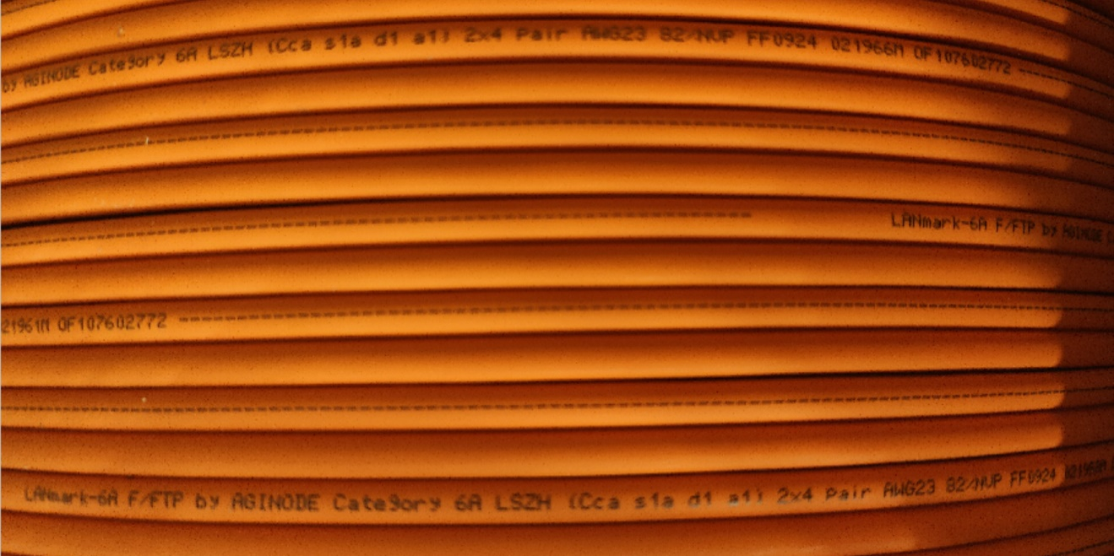

Für jedes in diesem Dokument aufgeführte Kabel, das im Rechenzentrum und/oder in den Räumlichkeiten des Kunden installiert werden soll, ist die ausgewählte Euroklasse auf den folgenden Seiten entsprechend der Art des Gebäudes, der Nutzungsintensität, der Evakuierungsschwierigkeit usw. klar definiert, wie von der Regierung des Landes festgelegt, in dem die Verkabelung installiert werden soll (die Anforderungen können von Land zu Land variieren).

Alle im Rahmen dieses Projekts installierten Kabel, Kupferkabel, Glasfaserkabel und zugehörige Patchkabel müssen eine
Rauch- und halogenfreiem Aufbau gemäß IEC 61034-1& 2 (Rauchdichtetest) und IEC 60754-2 (Säure- und Leitfähigkeitstest). Es werden keine Plenum-zertifizierten Kabel verlegt.

Hinweise
Bitte wählen Sie in jedem Kapitel bei Bedarf die entsprechende Euroklasse aus (löschen Sie die falschen).

Glasfaser-Subsystem
Das Glasfaser-Backbone muss in der Lage sein, die für die Nutzung von FTTO-Anwendungen erforderliche Bandbreite bereitzustellen.

OM3-biegeunempfindliches (BIMMF) Glasfaser-Subsystem
Diese Ausschreibungsunterlagen umfassen die Planung, Lieferung, Installation, Prüfung und Inbetriebnahme eines OM3-BIMMF-Verkabelungssubsystems (Ben Insensitive Multimode Fibre).

Es muss gewährleistet sein, dass die Fasersysteme alle aktuellen und zukünftigen Anwendungen unterstützen, die für die Verwendung
von OM3-Fasern gemäß IEC 60793-2-10 A1a.2b unterstützt werden.
BIMMF-Fasern sind so ausgelegt, dass sie enge Biegungen mit deutlich geringerem Signalverlust als herkömmliche Multimode-Fasern aushalten.

Das Verkabelungssystem ist zudem offen für neue Anwendungen, die ein OM3-Verkabelungssubsystem erfordern, wie in den neuesten Ausgaben der Normen ISO/IEC 11801:2017 oder EN 50173:2018 definiert.

Die effektive Modenbandbreite (EMB) von OM3-Fasern ist gemäß der Schablonenmethode nach IEC 60793-2-10 Abschnitt D2 und der berechneten effektiven Modenbandbreite nach IEC 60793-2-10, Ausgabe 4, Abschnitt D3 zu messen.

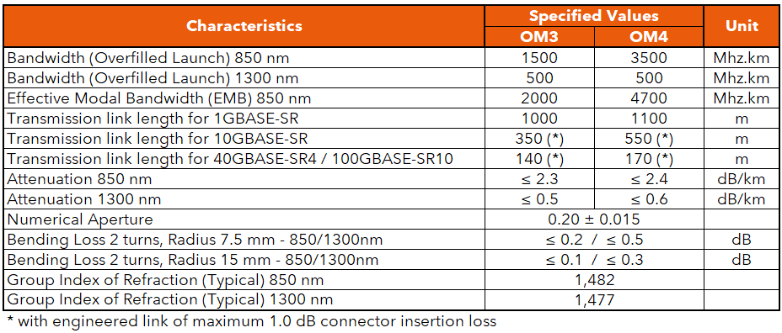

Die Datenblätter und Garantieschreiben, aus denen die Eigenschaften und die garantierten Werte gemäß den Anforderungen dieser Ausschreibung hervorgehen, sind vom Anbieter seinen Ausschreibungsunterlagen beizufügen.

Alle vorgeschlagenen Komponenten, einschließlich der Steckverbinder, Pigtails und Patchkabel, müssen vom selben Hersteller stammen. Dadurch wird sichergestellt, dass die im Kapitel „Garantie“ dieser Ausschreibung beschriebenen Anwendungs- und Entfernungsgarantien vom Hersteller gewährt werden können.

Garantierte Entfernungen

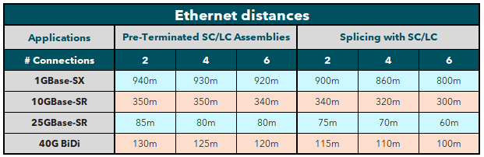
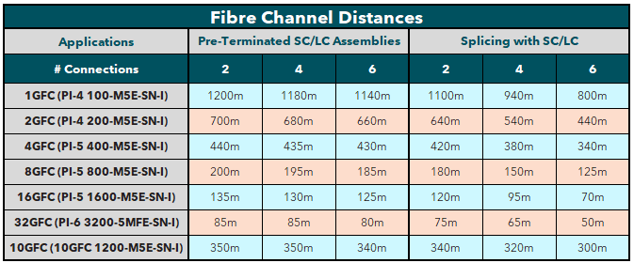

OM4-Biegeunempfindliches (BIMMF) Glasfaser-Subsystem
Diese Ausschreibungsunterlage umfasst die Planung, Lieferung, Installation, Prüfung und Inbetriebnahme eines OM4-BIMMF-Verkabelungssubsystems (Bend Insensitive Multimode Fibre).

Für die Glasfasersysteme muss garantiert werden, dass sie alle aktuellen oder zukünftigen Anwendungen unterstützen, die für die Verwendung
von OM4-Fasern gemäß IEC 60793-2-10 A1a.3b unterstützt werden.
BIMMF-Fasern sind so ausgelegt, dass sie enge Biegungen mit deutlich geringerem Signalverlust als herkömmliche Multimode-Fasern aushalten.

Das Verkabelungssystem ist zudem offen für neue Anwendungen, die ein OM4-Verkabelungssubsystem erfordern, wie in den neuesten Ausgaben der Normen ISO/IEC 11801:2017 oder EN 50173:2018 definiert.

Die effektive Modenbandbreite (EMB) von OM4-Fasern ist gemäß der Schablonenmethode nach IEC 60793-2-10 Abschnitt D4 und der berechneten effektiven Modenbandbreite nach IEC 60793-2-10 de.4 Abschnitt D5 zu messen.

Die Datenblätter und Garantieschreiben, aus denen die Eigenschaften und die garantierten Werte gemäß den Anforderungen dieser Ausschreibung hervorgehen, sind vom Anbieter seinen Ausschreibungsunterlagen beizufügen.

Alle vorgeschlagenen Komponenten, einschließlich der Steckverbinder, Pigtails und Patchkabel, müssen vom selben Hersteller stammen. Dadurch wird sichergestellt, dass die im Kapitel „Garantie“ dieser Ausschreibung beschriebenen Anwendungs- und Entfernungsgarantien vom Hersteller gewährt werden können.

Garantierte Entfernungen
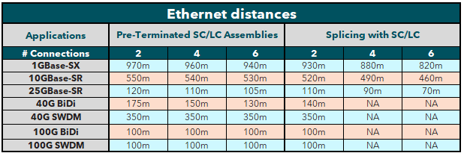
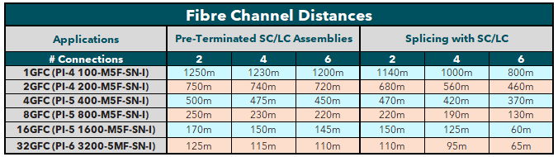

OS2-Biegeunempfindliches (BI) Glasfaser-Subsystem
Diese Ausschreibungsunterlagen umfassen die Planung, Lieferung, Installation, Prüfung und Inbetriebnahme eines BI OS2-Verkabelungssubsystems.

Es muss gewährleistet sein, dass die Glasfasersysteme alle aktuellen und zukünftigen Anwendungen unterstützen, die für den Einsatz
durch biegeunempfindliche Singlemode-G657.A1-Fasern.
Die BI OS2-Faser muss der Norm IEC 60793-2-50 als Fasertyp B6.a1 entsprechen.
BI-Fasern sind so ausgelegt, dass sie enge Biegungen mit deutlich geringerem Signalverlust als herkömmliche Singlemode-Fasern aushalten.

Das Verkabelungssystem ist zudem offen für neue Anwendungen, die ein OS2-Verkabelungssubsystem gemäß den neuesten Ausgaben der Normen ISO/IEC 11801:2017 oder EN 50173:2018 erfordern.

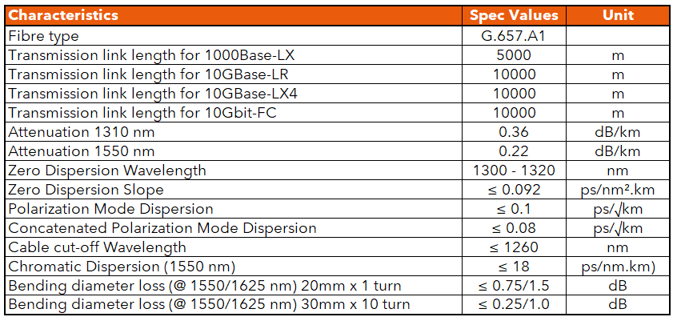

Die Datenblätter und Garantieschreiben, aus denen die Merkmale und die garantierten Werte gemäß den Anforderungen dieser Ausschreibung hervorgehen, sind vom Anbieter seinen Ausschreibungsunterlagen beizufügen.

Alle vorgeschlagenen Komponenten, einschließlich der Steckverbinder, Pigtails und Patchkabel, müssen vom selben Hersteller stammen. Dadurch wird sichergestellt, dass die im Kapitel „Garantie“ dieser Ausschreibung beschriebenen Anwendungs- und Entfernungsgarantien vom Hersteller gewährt werden können.

Garantierte Entfernungen
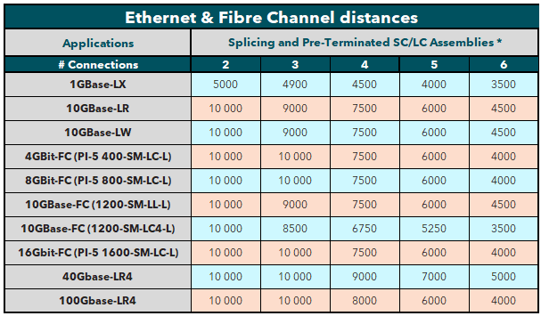

FTTO-Verkabelungs

FTTO-Konzept

Das „Fibre To The Office“-Konzept verbindet die Vorteile der Glasfasertechnik mit den Anforderungen an Flexibilität, Kosteneffizienz und Interoperabilität moderner Unternehmensnetzwerke.

Die folgenden Vorteile wurden als vorrangig angesehen und haben zur Auswahl einer FTTO-Lösung für den Aufbau der Verkabelungsinfrastruktur in diesem Projekt geführt.

- Zukunftssicher (skalierbar, flexibel, nachhaltig)
- Investitionsschutz/Lebenszyklus
- Sicheres Netzwerk
- Geringe Wartungskosten/einfache Verwaltung
- Geringe Investitionskosten
- Schnelle und einfache Umsetzung
- Geringer Energieverbrauch
- Einfache und flexible Netzwerkstruktur
- Keine Etagenverteiler erforderlich
- Geringes Kabelvolumen und Brandlast
- Zukunftssichere Glasfaserverkabelung mit hoher Bandbreitenreserve
- Keine Erdung oder problematische Erdungsanschlüsse
- Einfache Redundanz bis zur Netzwerksteckdose
- Niedrige Gesamtbetriebskosten (TCO)

Bei der glasfaserbasierten strukturierten Verkabelung wird die Glasfaser bis zum Arbeitsplatz (Anschlusspunkt) verteilt. Durch den Einsatz von Glasfaser
Längen von 550 Metern und mehr überbrückt werden, wodurch der Bedarf an Etagenverteiler entfällt. Am Arbeitsplatz erfolgt die Medienkonvertierung von Kupfer auf Glasfaser über intelligente Fibre-To-The-Office (FTTO)-Switches, die fest im Kabelkanal oder in der Bodenbox installiert sind. Typischerweise können vier und in speziellen Szenarien, je nach FTTO-Switch, bis zu sechs Endgeräte wie PCs, Laptops und IP-Telefone mit voller Gigabit-Ethernet-Leistung über den FTTO-Switch an einen Glasfaseranschluss angeschlossen werden. Die Geräte können zudem über die Datenanschlüsse des FTTO-Switches mit Power over Ethernet (PoE) versorgt werden.
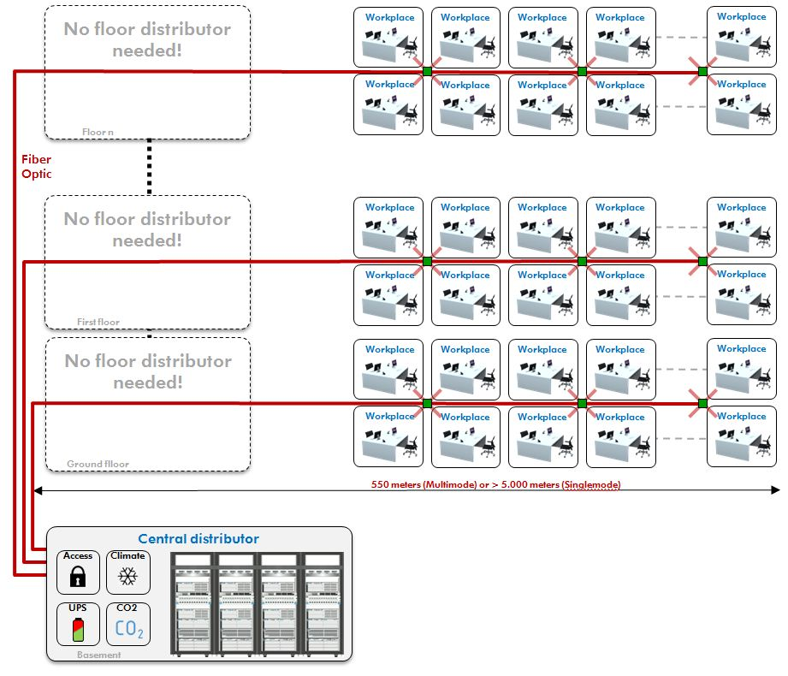

FTTO-Verkabelungstopologie

Sternstruktur ohne Redundanz

Für den Aufbau des FTTO-Verkabelungssystems wurde die Sterntopologie (physikalischer und logischer Stern) gewählt.
In der Sterntopologie ist jeder Knoten über eine Punkt-zu-Punkt-Verbindung mit einem zentralen Hub oder Switch verbunden.

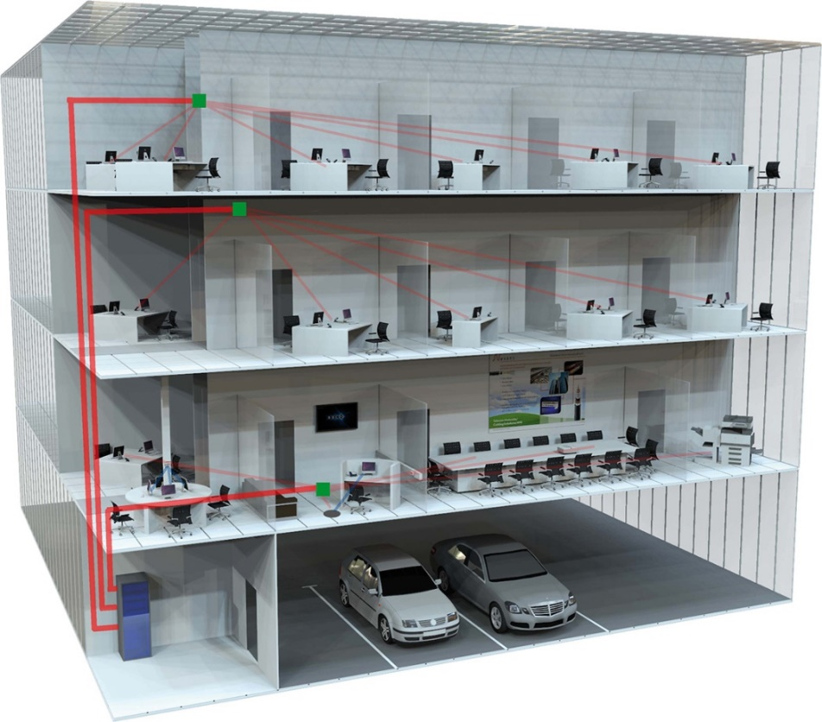

Die 12 Duplex-LC-Ports jeder Zonenverteilerbox (ZD-Box) werden über ein dediziertes 24-Kern-Glasfaserkabel direkt mit einem Patchfeld verbunden, das im Gebäudeverteiler (im Hauptcomputerraum (Rechenzentrum) des Gebäudes) installiert ist.

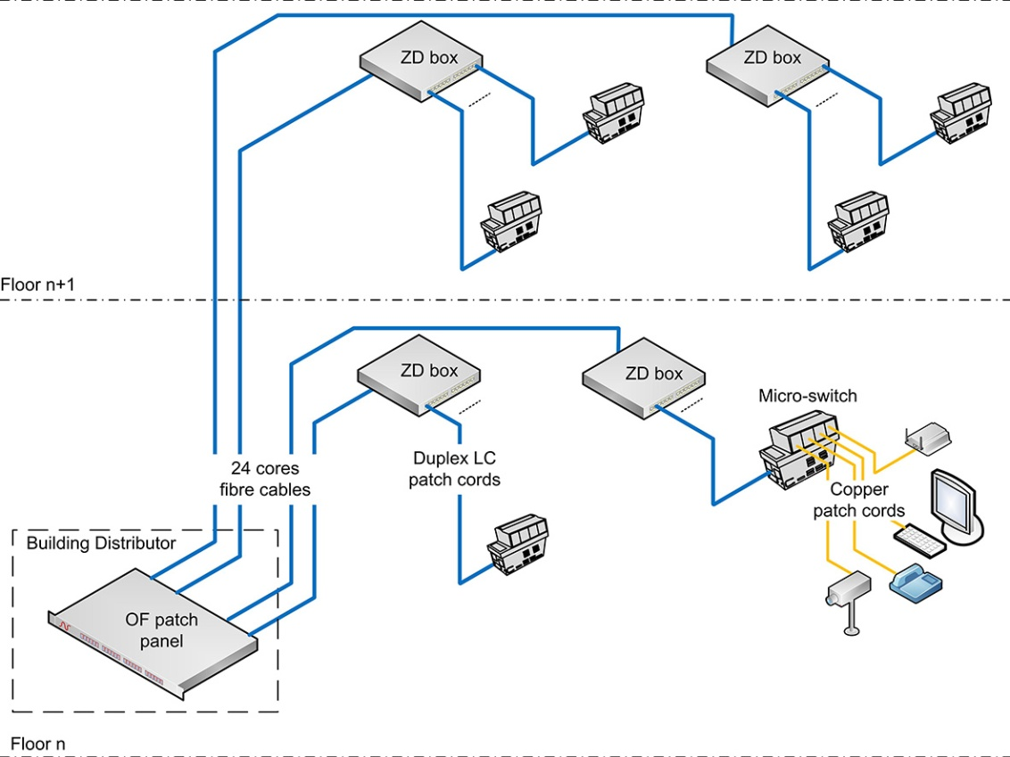

Am ersten Tag können maximal 9 FTTO-Switches über Duplex-LC-Patchkabel an die Anschlüsse der ZD-Boxen angeschlossen werden. Die drei verbleibenden Duplex-Anschlüsse stehen für zukünftige Erweiterungen zur Verfügung.

An jedem FTTO-Switch stehen vier bis sechs RJ45-Ethernet-Netzwerkanschlüsse zur Verfügung; jede ZD-Box kann am ersten Tag bis zu 36 bzw. 54 Arbeitsplätze versorgen, und in Zukunft können 12 bis 18 weitere Arbeitsplätze hinzugefügt werden (3 FTTO-Switches).

Die Anzahl und der Standort der ZD-Boxen müssen gemäß den vom Hersteller der FTTO-Switches bereitgestellten Planungsrichtlinien festgelegt werden.

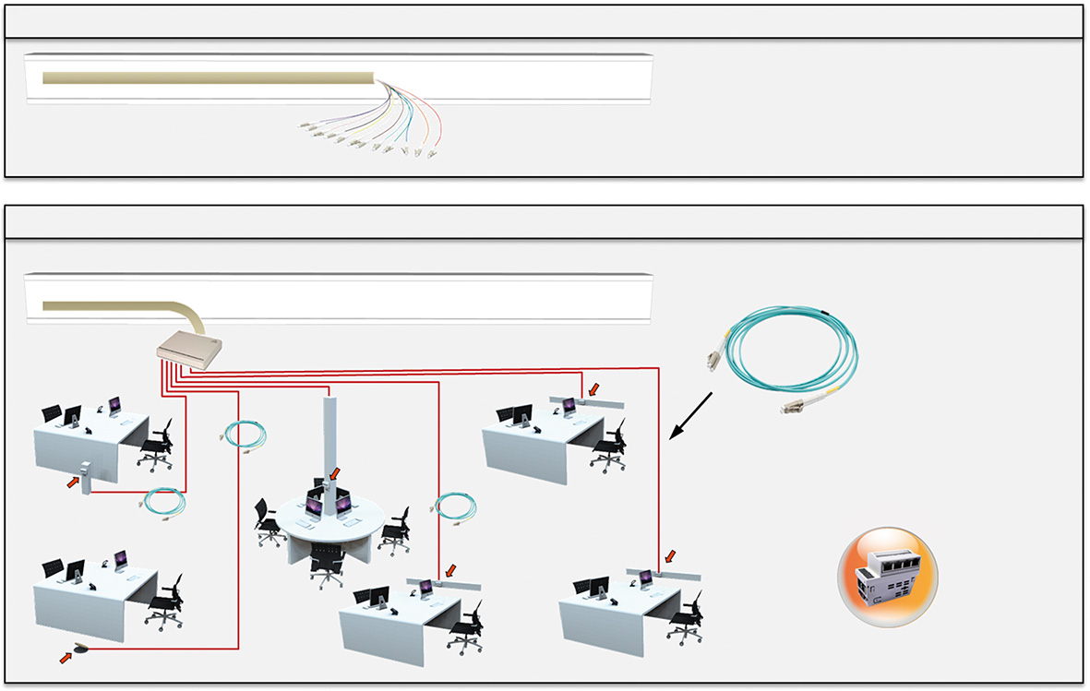

Die Anzahl der ZD-Boxen hängt von der Anzahl der zu versorgenden Personen ab.
Je nach Sprach- und Datenkonvergenz können pro Arbeitsplatz ein oder zwei RJ45-Anschlüsse benötigt werden.
Wenn für jeden Arbeitsplatz zwei RJ45-Anschlüsse benötigt werden, versorgt ein FTTO-Switch zwei bis drei Arbeitsplätze, und da jede ZD-Box an 9 FTTO-Switches angeschlossen wird, kann die ZD-Box am ersten Tag 18 bis 27 Arbeitsplätze versorgen (wobei 3 Duplex-Ports der ZD-Box für zukünftige Erweiterungen frei bleiben).

Hinweis: Der Arbeitsplatz ist der physische Ort, an dem eine einzelne Person arbeitet und mit Telekommunikationsendgeräten interagiert. Wie in der Zeichnung dargestellt, sind in einem Büroraum in der Regel mehrere Arbeitsplätze vorhanden. Daher empfehlen wir, in jedem Bürobereich mindestens einen FTTO-Switch zu installieren (abhängig von der Größe dieses Bürobereichs).

Sternstruktur mit Redundanz / 1 Gebäudeverteiler
Für den Aufbau des FTTO-Verkabelungssystems wurde die Sterntopologie (physikalischer und logischer Stern) gewählt.
In einer Stern-Topologie ist jeder Knoten über eine Punkt-zu-Punkt-Verbindung mit einem zentralen Hub oder Switch verbunden.

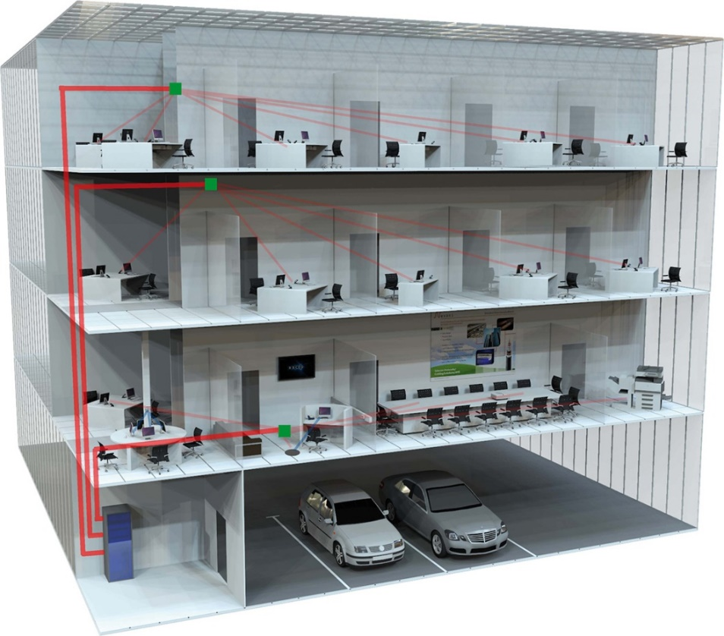

Die 12 Duplex-LC-Ports jeder Zonenverteilerbox (ZD-Box) werden über ein dediziertes 24-Kern-Glasfaserkabel direkt mit einem Patchfeld verbunden, das im Gebäudeverteiler (im Hauptcomputerraum (Rechenzentrum) des Gebäudes) installiert ist.

Am ersten Tag können maximal 9 FTTO-Switches über Duplex-LC-Patchkabel an die Ports der ZD-Boxen angeschlossen werden. Die drei verbleibenden Duplex-Ports stehen für zukünftige Erweiterungen zur Verfügung.

An jedem FTTO-Switch stehen vier RJ45-Ethernet-Netzwerkanschlüsse zur Verfügung; jede ZD-Box kann am ersten Tag bis zu 36 Arbeitsplätze versorgen, und in Zukunft können 12 weitere Arbeitsplätze hinzugefügt werden (3 FTTO-Switches).

Die Anzahl und der Standort der ZD-Boxen müssen gemäß den vom Hersteller der FTTO-Switches bereitgestellten Planungsrichtlinien festgelegt werden.

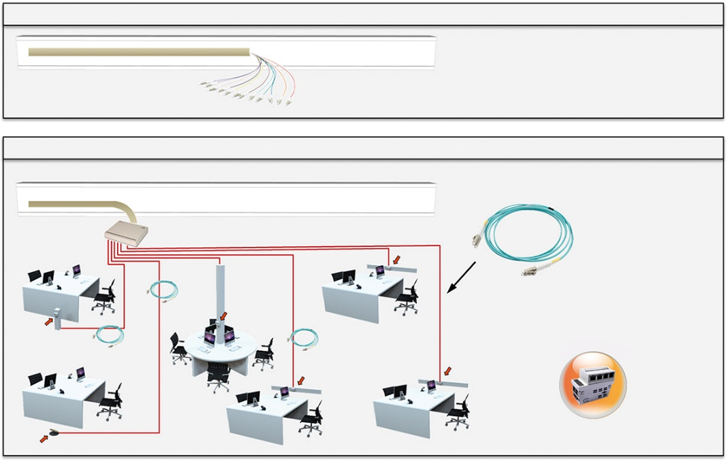

Die Anzahl der ZD-Boxen hängt von der Anzahl der zu versorgenden Personen ab.
Je nach Sprach- und Datenkonvergenz können pro Arbeitsplatz ein oder zwei RJ45-Anschlüsse benötigt werden.
Wenn für jeden Arbeitsplatz zwei RJ45-Anschlüsse benötigt werden, versorgt ein FTTO-Switch zwei Arbeitsplätze, und da jede ZD-Box an 9 FTTO-Switches angeschlossen wird, kann die ZD-Box am ersten Tag 18 Arbeitsplätze versorgen (wobei 3 Duplex-Ports der ZD-Box für zukünftige Erweiterungen frei bleiben).

Hinweis: Der Arbeitsplatz ist der physische Ort, an dem eine einzelne Person arbeitet und mit Telekommunikationsendgeräten interagiert. Wie in der Zeichnung dargestellt, sind in einem Büroraum in der Regel mehrere Arbeitsplätze vorhanden. Daher empfehlen wir, in jedem Bürobereich mindestens einen FTTO-Switch zu installieren (abhängig von der Größe dieses Bürobereichs).

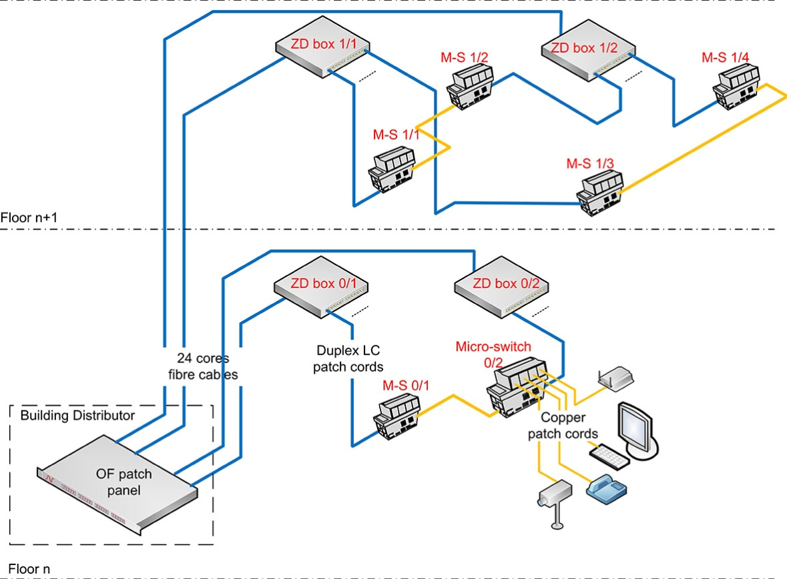

Um Redundanz zu gewährleisten, wird das Design gemäß den folgenden Regeln erstellt, wie in der obigen Zeichnung dargestellt:
- Auf jeder Etage werden sowohl die ZD-Boxen als auch die FTTO-Switches entsprechend ihrer geografischen Lage von 1 bis n nummeriert
- Jeder FTTO-Switch mit einer geraden Nummer wird an eine ZD-Box mit einer geraden Nummer angeschlossen, und jeder FTTO-Switch mit einer ungeraden Nummer wird an eine ZD-Box mit einer ungeraden Nummer angeschlossen
- Jeder FTTO-Switch mit gerader Nummer wird über ein RJ45-Patchkabel mit dem nächsten FTTO-Switch mit ungerader Nummer verbunden

Diese Konfiguration ermöglicht es, jeden FTTO-Switch über zwei verschiedene OF-Backbone-Kabel an das Netzwerk anzuschließen: direkte Glasfaserverbindung + indirekte Verbindung über die Kupferverbindung mit dem anderen FTTO-Switch, der an ein anderes Glasfaserkabel angeschlossen ist.

Soweit möglich, sollten die beiden OF-Kabel, die die ungeradzahligen und geradzahligen ZD-Boxen versorgen, unterschiedliche Wege zurück zum Gebäudeverteiler nehmen. Ist dies auf der Backbone-Ebene nicht möglich, sollte zumindest die horizontale Verlegung diversifiziert erfolgen.

Sternstruktur mit Redundanz / 2 Gebäudeverteiler
Für den Aufbau des FTTO-Verkabelungssystems wurde die Sterntopologie (physikalischer und logischer Stern) gewählt.
In einer Sterntopologie ist jeder Knoten über eine Punkt-zu-Punkt-Verbindung mit einem zentralen Hub oder Switch verbunden.

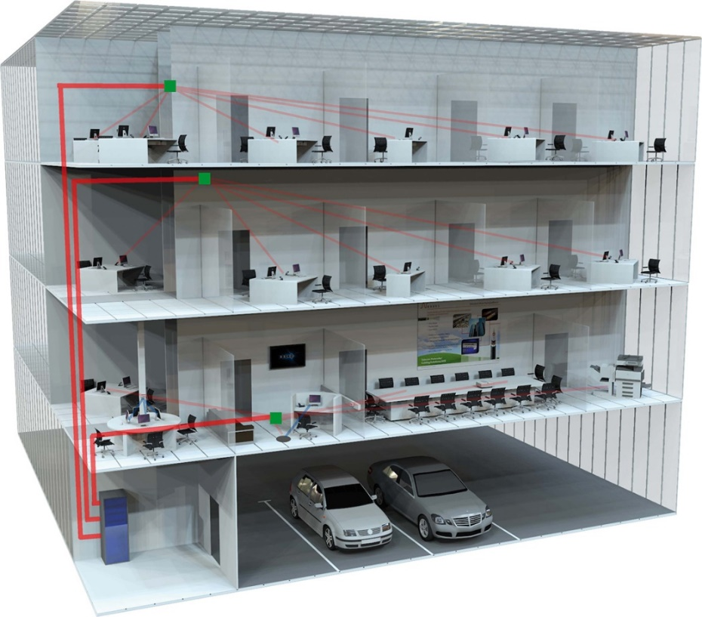

Die 12 Duplex-LC-Ports jeder Zonenverteilerbox (ZD-Box) werden über ein dediziertes 24-Kern-Glasfaserkabel direkt mit einem Patchfeld verbunden, das im Gebäudeverteiler (im Hauptcomputerraum (Rechenzentrum) des Gebäudes) installiert ist.
Am ersten Tag können maximal 9 FTTO-Switches über Duplex-LC-Patchkabel an die Ports der ZD-Boxen angeschlossen werden. Die drei verbleibenden Duplex-Ports stehen für zukünftige Erweiterungen zur Verfügung.

An jedem FTTO-Switch stehen vier RJ45-Ethernet-Netzwerkanschlüsse zur Verfügung; jede ZD-Box kann am ersten Tag bis zu 36 Arbeitsplätze versorgen, und in Zukunft können 12 weitere Arbeitsplätze hinzugefügt werden (3 FTTO-Switches).

Die Anzahl und der Standort der ZD-Boxen müssen gemäß den vom Hersteller der FTTO-Switches bereitgestellten Planungsrichtlinien festgelegt werden.

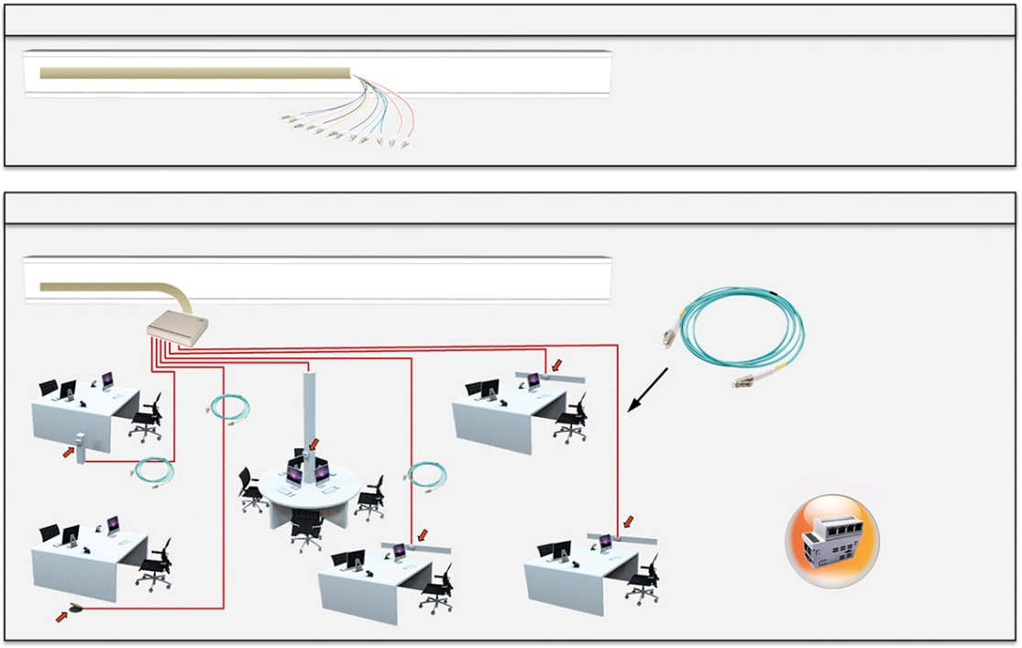

Die Anzahl der ZD-Boxen hängt von der Anzahl der zu versorgenden Personen ab.
Je nach Sprach- und Datenkonvergenz können pro Arbeitsplatz ein oder zwei RJ45-Anschlüsse benötigt werden.
Wenn für jeden Arbeitsplatz zwei RJ45-Anschlüsse benötigt werden, versorgt ein FTTO-Switch zwei Arbeitsplätze, und da jede ZD-Box an 9 FTTO-Switches angeschlossen wird, kann die ZD-Box am ersten Tag 18 Arbeitsplätze versorgen (wobei 3 Duplex-Ports der ZD-Box für zukünftige Erweiterungen frei bleiben).

Hinweis: Der Arbeitsplatz ist der physische Ort, an dem eine einzelne Person arbeitet und mit Telekommunikationsendgeräten interagiert. Wie in der Zeichnung dargestellt, sind in einem Büroraum in der Regel mehrere Arbeitsplätze vorhanden. Daher empfehlen wir, in jedem Bürobereich mindestens einen FTTO-Switch zu installieren (abhängig von der Größe dieses Bürobereichs).

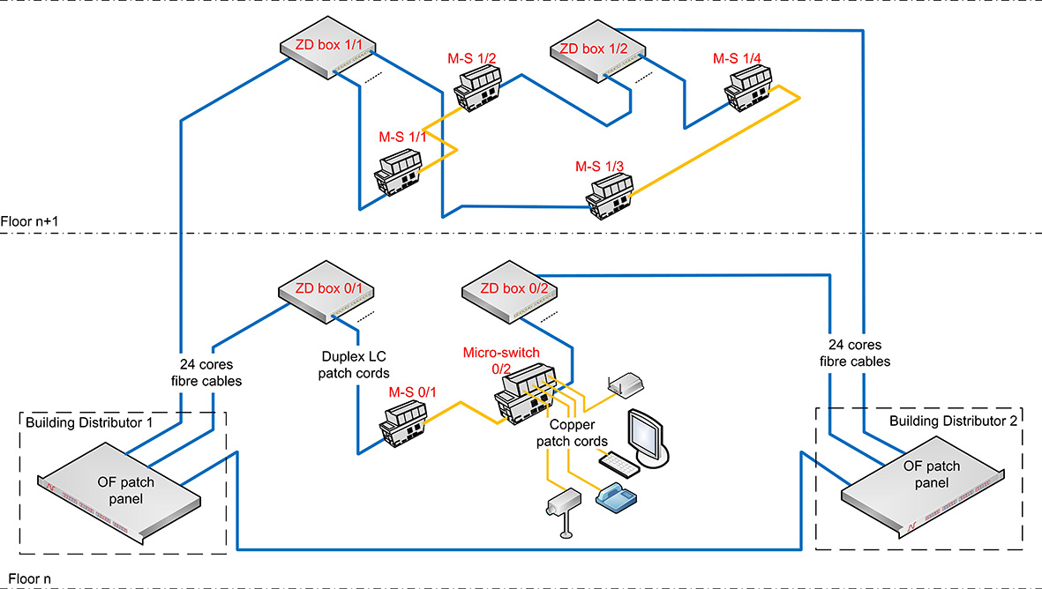

Um Redundanz zu gewährleisten, wird das Design gemäß den folgenden Regeln erstellt, wie in der obigen Zeichnung dargestellt:
- Auf jeder Etage werden sowohl die ZD-Boxen als auch die FTTO-Switches entsprechend ihrer geografischen Lage von 1 bis n nummeriert
- Jeder FTTO-Switch mit einer geraden Nummer wird an eine ZD-Box mit einer geraden Nummer angeschlossen, und jeder FTTO-Switch mit einer ungeraden Nummer wird an eine ZD-Box mit einer ungeraden Nummer angeschlossen
- Jeder FTTO-Switch mit gerader Nummer wird über ein RJ45-Patchkabel mit dem nächsten FTTO-Switch mit ungerader Nummer verbunden
- Jede ZD-Box mit gerader Nummer wird an den Gebäudeverteiler 1 (BD1) angeschlossen, und die mit ungeraden Nummern werden an den BD2 angeschlossen
- Die beiden BD werden über ein Glasfaserkabel mit 24/48 (gewünschte Anzahl auswählen) Adern miteinander verbunden

Diese Konfiguration ermöglicht es, jeden FTTO-Switch mit beiden Gebäudeverteilern zu verbinden: direkte Glasfaserverbindung + indirekte Verbindung über die Kupferverbindung mit dem anderen FTTO-Switch, der an den anderen BD angeschlossen ist.

Soweit möglich, sollten die beiden OF-Kabel, die die ungeradzahligen und geradzahligen ZD-Boxen versorgen, unterschiedliche Wege zurück zum Gebäudeverteiler nehmen. Ist dies im Backbone nicht möglich, sollte der horizontale Pfad zumindest diversifiziert verlegt werden.

Physikalische Ringstruktur ohne Redundanz
Um die Kosten für die Kabelverlegung zu senken, wurde für den Aufbau des FTTO-Verkabelungssystems die physikalische Ringtopologie gewählt.
Ein oder mehrere Glasfaserkabel mit hoher Dichte (bis zu 144 Fasern) und herausziehbarer Bündeltechnologie werden in einer Schleife durch ausgewählte Bereiche des Gebäudes verlegt.

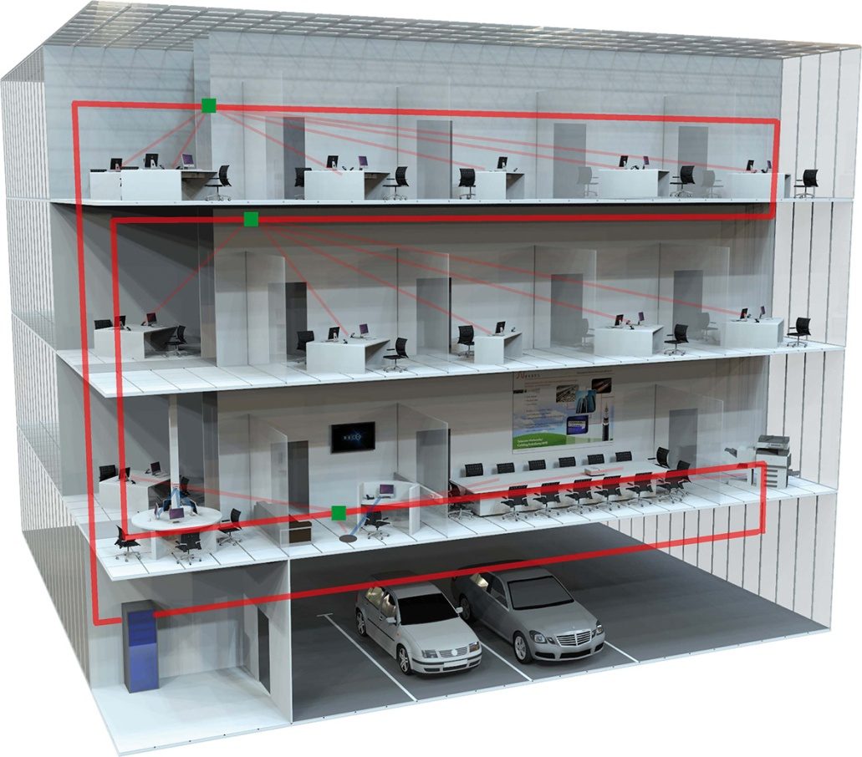

Beide Enden des Ringkabels werden im Gebäudeverteiler im Hauptcomputerraum (Rechenzentrum) des Gebäudes angeschlossen.
Diese physikalische Ringstruktur führt jedoch zu einer logischen Sterntopologie.
In einer Sterntopologie ist jeder Knoten über eine Punkt-zu-Punkt-Verbindung mit einem zentralen Hub oder Switch verbunden.

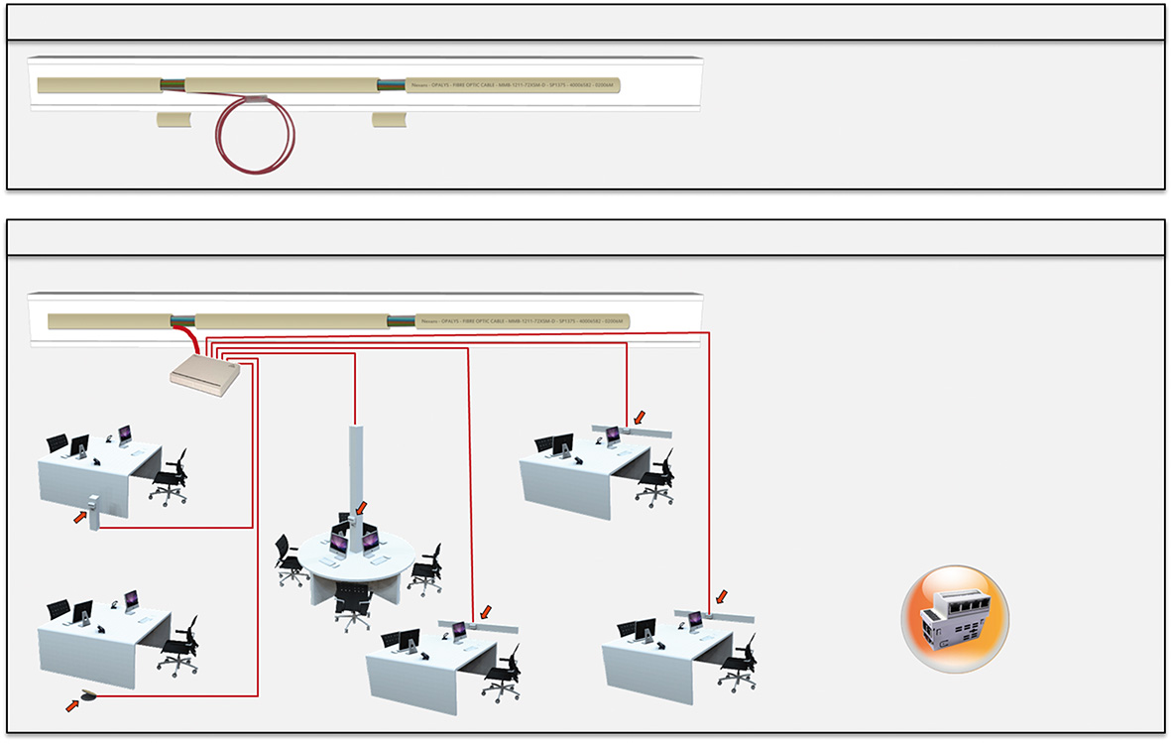

Zonenverteilerkästen (ZD-Boxen) werden an vordefinierten Stellen entlang des gesamten Kabels installiert. Je nach Anzahl der Nutzer werden ein oder zwei Bündel mit jeweils 12 Fasern aus dem Kabel abgezweigt und in der ZD-Box angeschlossen, wodurch eine direkte Verbindung zurück zum Gebäudeverteiler hergestellt wird.

Die Anzahl und die Position der ZD-Boxen müssen gemäß den vom Hersteller der FTTO-Switches bereitgestellten Planungsrichtlinien festgelegt werden.

Pigtails werden mit den Fasern des abgezweigten Bündels gespleißt und an 6 oder 12 Duplex-LC-Ports (ein oder zwei Bündel) jeder Zonenverteilerbox (ZD-Box) angeschlossen. Duplex-LC-Patchkabel verbinden den Uplink der FTTO-Switches mit den Ports der ZD-Boxen.
Am ersten Tag sollten maximal 80 % der LC-Ports an die FTTO-Switches angeschlossen sein. Die verbleibenden Duplex-Ports stehen für zukünftige Erweiterungen zur Verfügung.

An jedem FTTO-Switch stehen vier bis sechs RJ45-Ethernet-Netzwerkanschlüsse zur Verfügung. Jede ZD-Box kann am ersten Tag bis zu 36 bis 54 Arbeitsplätze versorgen, und in Zukunft können 12 bis 18 weitere Arbeitsplätze hinzugefügt werden (3 FTTO-Switches).

Bis zu 576 bis 864 Arbeitsplätze (460 bis 690 Arbeitsplätze am ersten Tag) können über eine Schleife aus 144-Faser-Kabel angeschlossen werden.
Ein 144-Faser-Kabel bietet eine Kapazität von 288 Fasern (144x Vorwärtsschleife & 144x Rückwärtsschleife), was maximal 144 Switch-Verbindungen ergibt (2 Fasern pro Switch-Verbindung), was wiederum 576 bis 864 RJ45-Ports ermöglicht (144x4/144x6).

Im gesamten Gebäude können 12 ZD-Boxen mit 6 Duplex-OF-Ports (oder 6 ZD-Boxen mit je 12 Ports) auf der Vorwärtsschleife und weitere 12 ZD-Boxen mit 6 Ports (oder 6 ZD-Boxen mit je 12 Ports) auf der Rückwärtsschleife bereitgestellt werden.

Die Anzahl der ZD-Boxen hängt von der Anzahl der zu versorgenden Personen ab.
Je nach Sprach- und Datenkonvergenz können pro Arbeitsplatz ein oder zwei RJ45-Anschlüsse benötigt werden.
Wenn für jeden Arbeitsplatz zwei RJ45-Anschlüsse benötigt werden, versorgt ein FTTO-Switch zwei bis drei Arbeitsplätze, und da jede ZD-Box an 9 FTTO-Switches angeschlossen wird, kann die ZD-Box am ersten Tag 18 bis 27 Arbeitsplätze versorgen (wobei 3 Duplex-Ports der ZD-Box für zukünftige Erweiterungen frei bleiben).

Hinweis: Der Arbeitsplatz ist der physische Ort, an dem eine einzelne Person arbeitet und mit Telekommunikationsendgeräten interagiert. Wie in der Zeichnung dargestellt, sind in einem Büroraum in der Regel mehrere Arbeitsplätze vorhanden. Daher empfehlen wir, in jedem Bürobereich mindestens einen FTTO-Switch zu installieren (abhängig von der Größe dieses Bürobereichs).

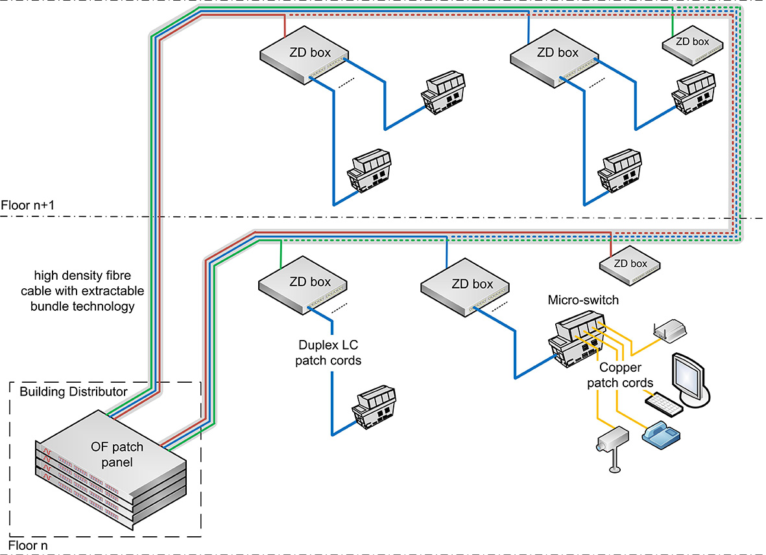

Physikalische Ringstruktur mit Redundanz / 1 Gebäudeverteiler
Um die Kosten für die Kabelverlegung zu reduzieren, wurde für den Aufbau des FTTO-Verkabelungssystems die physikalische Ringtopologie gewählt.
Ein oder mehrere Glasfaserkabel mit hoher Dichte (bis zu 144 Fasern) und herausziehbarer Bündeltechnologie werden in einer Schleife durch ausgewählte Bereiche des Gebäudes verlegt.

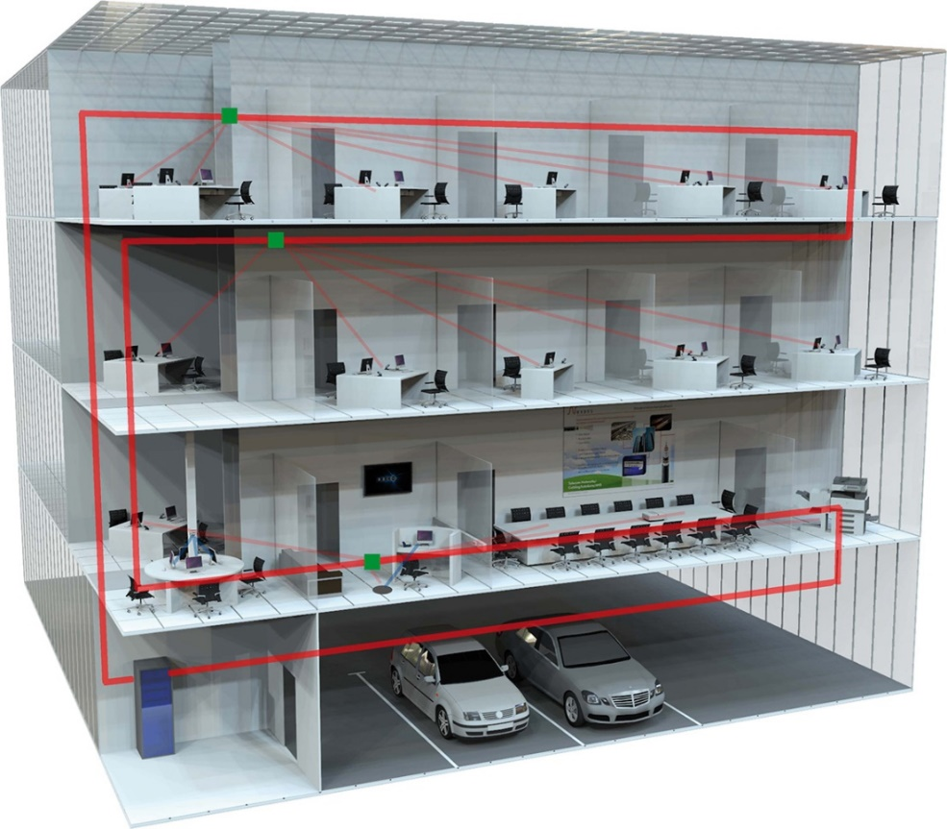

Beide Enden des Ringkabels werden im Gebäudeverteiler im Hauptcomputerraum (Rechenzentrum) des Gebäudes angeschlossen.
Diese physikalische Ringstruktur erzeugt jedoch eine logische Sterntopologie.
In einer Sterntopologie ist jeder Knoten über eine Punkt-zu-Punkt-Verbindung mit einem zentralen Hub oder Switch verbunden.

Zonenverteilerkästen (ZD-Boxen) werden an vordefinierten Stellen entlang des gesamten Kabels installiert. Je nach Anzahl der Nutzer werden ein oder zwei Bündel mit jeweils 12 Fasern aus dem Kabel abgezweigt und in der ZD-Box angeschlossen, wodurch eine direkte Verbindung zurück zum Gebäudeverteiler hergestellt wird.

Die Anzahl und die Position der ZD-Boxen müssen gemäß den vom Hersteller der FTTO-Switches bereitgestellten Planungsrichtlinien festgelegt werden.

Pigtails werden mit den Fasern des abgezweigten Bündels gespleißt und an 6 oder 12 Duplex-LC-Ports (ein oder zwei Bündel) jeder Zonenverteilerbox (ZD-Box) angeschlossen. Duplex-LC-Patchkabel verbinden den Uplink der FTTO-Switches mit den Ports der ZD-Boxen.
Am ersten Tag sollten maximal 80 % der LC-Ports an die FTTO-Switches angeschlossen sein. Die verbleibenden Duplex-Ports stehen für zukünftige Erweiterungen zur Verfügung.

An jedem FTTO-Switch stehen vier RJ45-Ethernet-Netzwerkanschlüsse zur Verfügung. Jede ZD-Box kann am ersten Tag bis zu 36 Arbeitsplätze versorgen, und in Zukunft können 12 weitere Arbeitsplätze hinzugefügt werden (3 FTTO-Switches).

Bis zu 576 Arbeitsplätze (460 Arbeitsplätze am ersten Tag) können über eine Schleife aus 144-Faser-Kabel angeschlossen werden.
Ein 144-Faser-Kabel bietet eine Kapazität von 288 Fasern (144x Vorwärtsschleife & 144x Rückwärtsschleife), was maximal 144 Switch-Verbindungen (2 Fasern pro Switch-Verbindung) ergibt, was wiederum 576 RJ45-Ports (144x4) bereitstellt.

Im gesamten Gebäude können 12 ZD-Boxen mit jeweils 6 Duplex-OF-Anschlüssen (oder 6 ZD-Boxen mit jeweils 12 Anschlüssen) für die Hinleitung und weitere 12 ZD-Boxen mit jeweils 6 Anschlüssen (oder 6 ZD-Boxen mit jeweils 12 Anschlüssen) für die Rückleitung bereitgestellt werden.

Die Anzahl der ZD-Boxen richtet sich nach der Anzahl der zu versorgenden Personen.
Je nach Sprach- und Datenkonvergenz können pro Arbeitsplatz ein oder zwei RJ45-Anschlüsse benötigt werden.
Wenn für jeden Arbeitsplatz zwei RJ45-Anschlüsse benötigt werden, versorgt ein FTTO-Switch zwei Arbeitsplätze, und da jede ZD-Box an 9 FTTO-Switches angeschlossen wird, kann die ZD-Box vom ersten Tag an 18 Arbeitsplätze versorgen (wobei 3 Duplex-Ports der ZD-Box für zukünftige Erweiterungen frei bleiben).

Hinweis: Der Arbeitsplatz ist der physische Ort, an dem eine einzelne Person arbeitet und mit Telekommunikationsendgeräten interagiert. Wie in der Zeichnung dargestellt, sind in einem Büroraum in der Regel mehrere Arbeitsplätze vorhanden. Daher empfehlen wir, in jedem Bürobereich mindestens einen FTTO-Switch zu installieren (abhängig von der Größe dieses Bürobereichs).

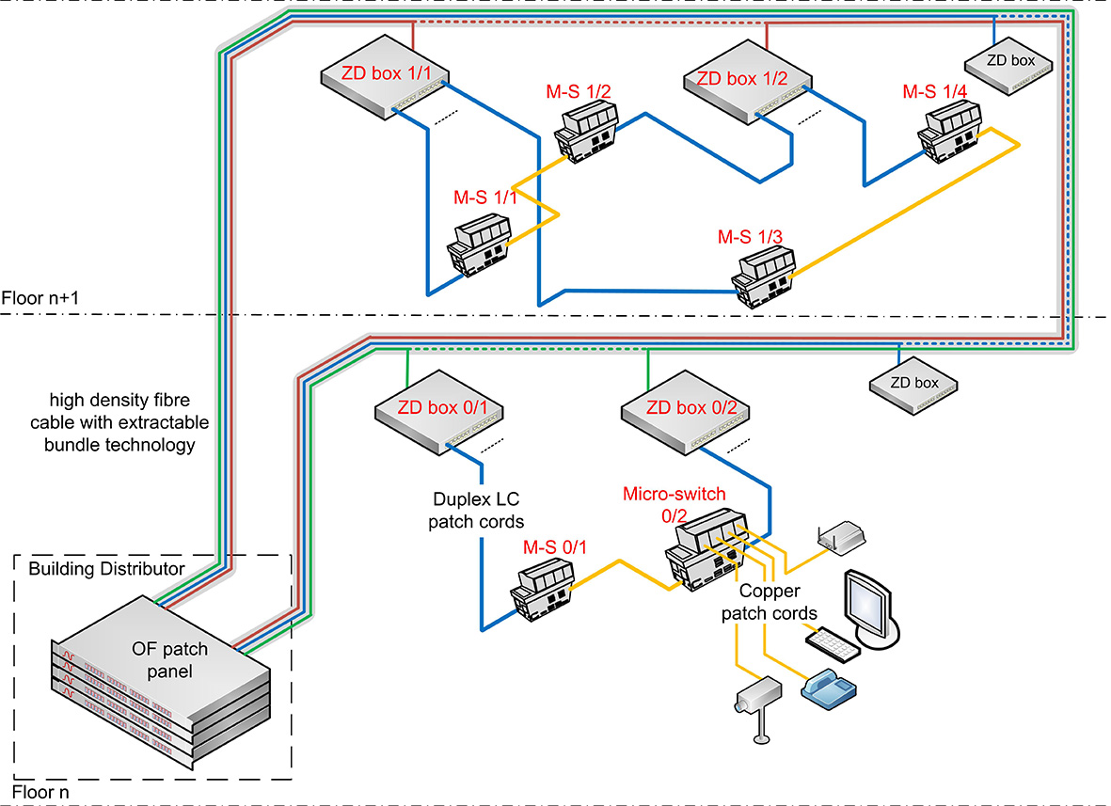

Um Redundanz zu gewährleisten, wird das Design gemäß den folgenden Regeln erstellt, wie in der obigen Zeichnung dargestellt:
- Auf jeder Etage werden sowohl die ZD-Boxen als auch die FTTO-Switches entsprechend ihrer geografischen Lage von 1 bis n nummeriert
- Jeder FTTO-Switch mit einer geraden Nummer wird an eine ZD-Box mit einer geraden Nummer angeschlossen, und jeder FTTO-Switch mit einer ungeraden Nummer wird an eine ZD-Box mit einer ungeraden Nummer angeschlossen
- Jeder FTTO-Switch mit gerader Nummer wird über ein RJ45-Patchkabel mit dem nächsten FTTO-Switch mit ungerader Nummer verbunden
- Zwei aufeinanderfolgende ZD-Boxen werden an dasselbe Bündel angeschlossen. Die gerade nummerierte ZD-Box wird an die Vorwärtsschleife angeschlossen, und die ungerade nummerierte ZD-Box wird an die Rücklaufschleife angeschlossen.

Diese Konfiguration ermöglicht es, jeden FTTO-Switch über sowohl die Vorwärts- als auch die Rückleitung des Kabels mit dem Netzwerk zu verbinden: Direkte Glasfaserverbindung + indirekte Verbindung über die Kupferverbindung mit dem anderen FTTO-Switch, der an die Rückleitung angeschlossen ist.

Soweit möglich, sollten die beiden Enden der OF-Kabel-Schleife unterschiedliche Wege zurück zum Gebäudeverteiler nehmen.

Physikalische Ringstruktur mit Redundanz / 2 Gebäudeverteiler

Um die Kosten für die Kabelverlegung zu senken, wurde für den Aufbau des FTTO-Verkabelungssystems die physikalische Ringtopologie gewählt.
Ein oder mehrere Glasfaserkabel mit hoher Dichte (bis zu 144 Fasern) und herausziehbarer Bündeltechnologie werden in einer Schleife durch ausgewählte Bereiche des Gebäudes verlegt.

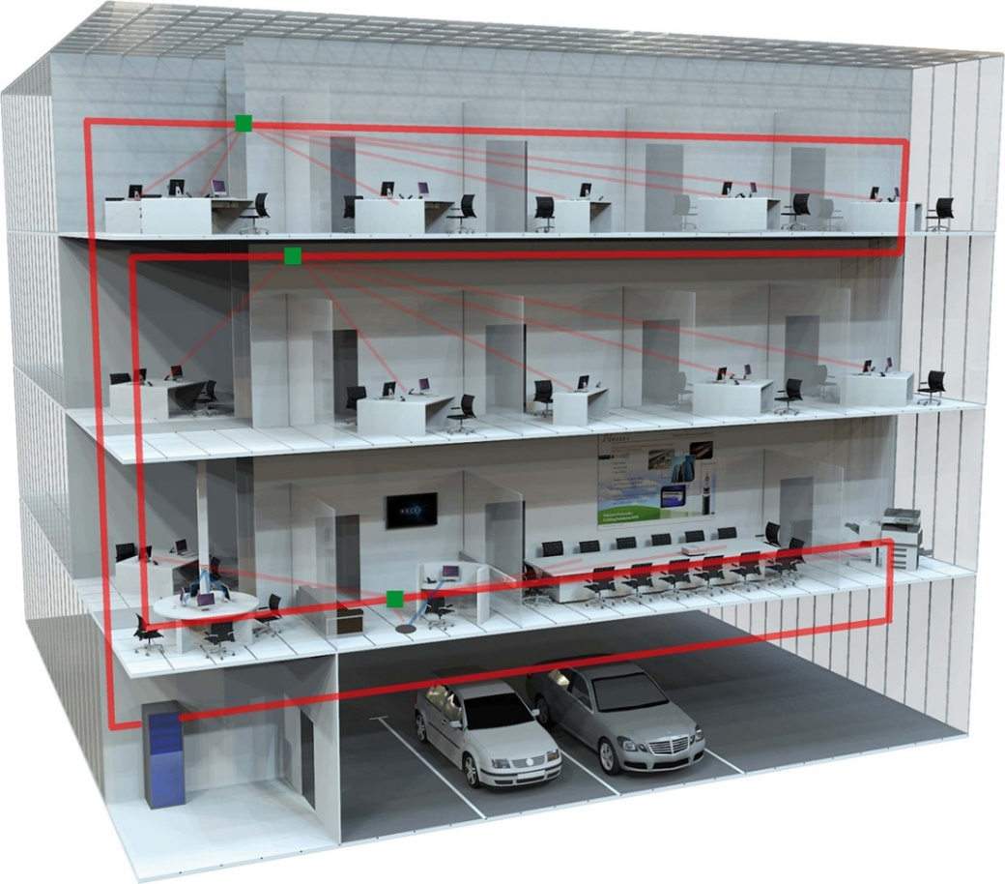

Beide Enden des geschleiften Kabels können in einem Gebäudeverteiler (BD) im Hauptcomputerraum (Rechenzentrum) des Gebäudes angeschlossen werden. Für dieses Projekt werden jedoch zwei Gebäudeverteiler eingerichtet, um Redundanz zu gewährleisten, und jedes Ende des Kabels wird an einem anderen Gebäudeverteiler (BD 1 und/oder BD 2) angeschlossen – siehe 3D-Zeichnung auf der nächsten Seite.
Diese physikalische Ringstruktur ergibt jedoch eine logische Sterntopologie.
In einer Sterntopologie ist jeder Knoten über eine Punkt-zu-Punkt-Verbindung mit einem zentralen Hub oder Switch verbunden.

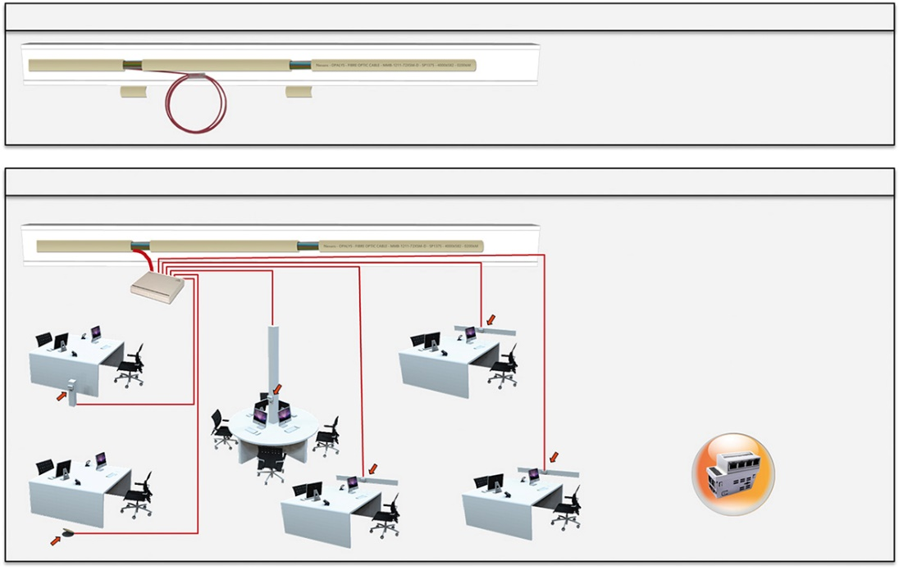

Zonenverteilerkästen (ZD-Box) werden an vordefinierten Stellen entlang des gesamten Kabels installiert. Je nach Anzahl der Nutzer werden ein oder zwei Bündel mit 12 Fasern aus dem Kabel abgezweigt und im ZD-Kasten angeschlossen, wodurch eine direkte Verbindung zurück zum Gebäudeverteiler hergestellt wird.

Die Anzahl und die Position der ZD-Boxen müssen gemäß den vom Hersteller der FTTO-Switches bereitgestellten Planungsrichtlinien festgelegt werden.

Pigtails werden mit den Fasern des abgezweigten Bündels gespleißt und an 6 oder 12 Duplex-LC-Ports (ein oder zwei Bündel) jeder Zonenverteilerbox (ZD-Box) angeschlossen. Duplex-LC-Patchkabel verbinden den Uplink der FTTO-Switches mit den Ports der ZD-Boxen.
Am ersten Tag sollten maximal 80 % der LC-Ports an die FTTO-Switches angeschlossen sein. Die verbleibenden Duplex-Ports stehen für zukünftige Erweiterungen zur Verfügung.

An jedem FTTO-Switch stehen vier RJ45-Ethernet-Netzwerkanschlüsse zur Verfügung. Jede ZD-Box kann am ersten Tag bis zu 36 Arbeitsplätze versorgen, und in Zukunft können 12 weitere Arbeitsplätze hinzugefügt werden (3 FTTO-Switches).

Bis zu 576 Arbeitsplätze (460 Arbeitsplätze am ersten Tag) können über eine Schleife aus 144-Faser-Kabel angeschlossen werden.
Ein 144-Faser-Kabel bietet eine Kapazität von 288 Fasern (144x Vorwärtsschleife & 144x Rückwärtsschleife), was maximal 144 Switch-Verbindungen (2 Fasern pro Switch-Verbindung) ergibt, was wiederum 576 RJ45-Ports (144x4) bereitstellt.

Im gesamten Gebäude können 12 ZD-Boxen mit 6 Duplex-OF-Ports (oder 6 ZD-Boxen mit 12 Ports) auf der Vorwärtsschleife und 12 weitere ZD-Boxen mit 6 Ports (oder 6 ZD-Boxen mit 12 Ports) auf der Rückwärtsschleife bereitgestellt werden.

Die Anzahl der ZD-Boxen hängt von der Anzahl der zu versorgenden Personen ab.
Je nach Sprach- und Datenkonvergenz können pro Arbeitsplatz ein oder zwei RJ45-Anschlüsse benötigt werden.
Wenn für jeden Arbeitsplatz zwei RJ45-Anschlüsse benötigt werden, versorgt ein FTTO-Switch zwei Arbeitsplätze, und da jede ZD-Box an 9 FTTO-Switches angeschlossen wird, kann die ZD-Box vom ersten Tag an 18 Arbeitsplätze versorgen (wobei 3 Duplex-Ports der ZD-Box für zukünftige Erweiterungen frei bleiben).

Hinweis: Der Arbeitsplatz ist der physische Ort, an dem eine einzelne Person arbeitet und mit Telekommunikationsendgeräten interagiert. Wie in der Zeichnung dargestellt, sind in einem Büroraum in der Regel mehrere Arbeitsplätze vorhanden. Daher empfehlen wir, in jedem Bürobereich mindestens einen FTTO-Switch zu installieren (abhängig von der Größe dieses Bürobereichs).

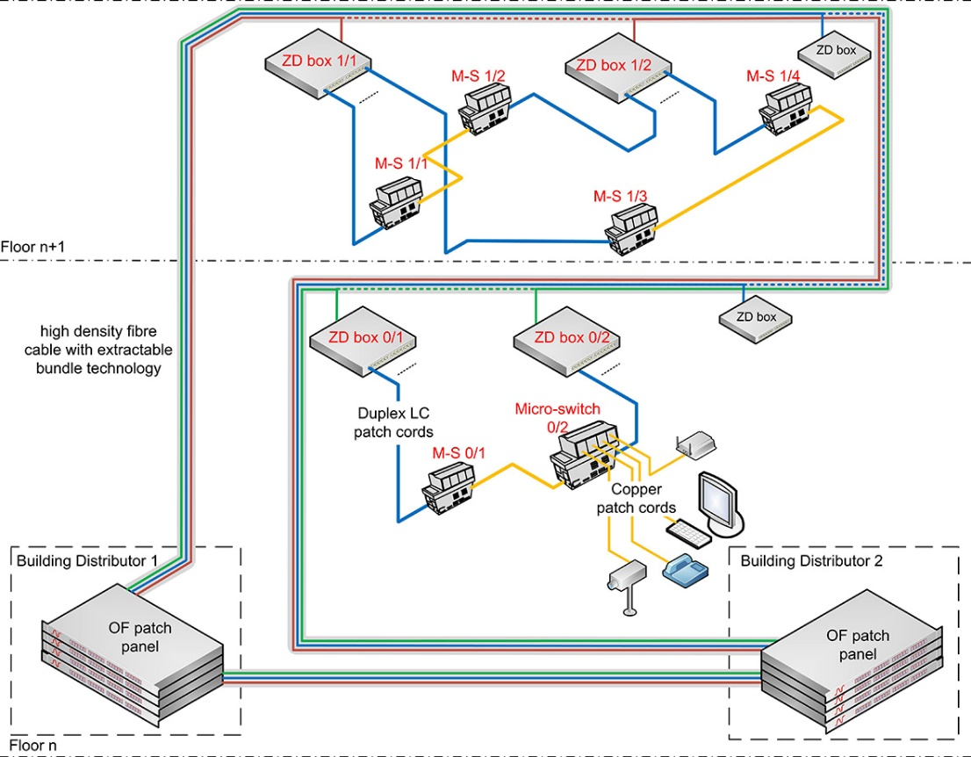

Um Redundanz zu gewährleisten, wird das Design gemäß den folgenden Regeln erstellt, wie in der obigen Zeichnung dargestellt:
- Auf jeder Etage werden sowohl die ZD-Boxen als auch die FTTO-Switches entsprechend ihrer geografischen Lage von 1 bis n nummeriert
- Jeder FTTO-Switch mit einer geraden Nummer wird an eine ZD-Box mit einer geraden Nummer angeschlossen, und jeder FTTO-Switch mit einer ungeraden Nummer wird an eine ZD-Box mit einer ungeraden Nummer angeschlossen
- Jeder FTTO-Switch mit gerader Nummer wird über ein RJ45-Kabel mit dem nächsten FTTO-Switch mit ungerader Nummer verbunden
- Zwei aufeinanderfolgende ZD-Boxen werden an dasselbe Kabelbündel angeschlossen. Die gerade nummerierte ZD-Box wird an die Vorwärtsschleife angeschlossen, und die ungerade nummerierte ZD-Box wird an die Rückwärtsschleife angeschlossen.
- Jede ZD-Box mit gerader Nummer wird an den Gebäudeverteiler 1 (BD1) angeschlossen, und die mit ungeraden Nummern werden an den BD2 angeschlossen
- Die beiden BDs werden mit einem Glasfaserkabel mit 24 / 48 / 96 / 144 (gewünschte Anzahl auswählen) Adern miteinander verbunden

Diese Konfiguration ermöglicht es, jeden FTTO-Switch über sowohl die Vorwärts- als auch die Rückleitung des Kabels mit dem Netzwerk zu verbinden: Direkte Glasfaserverbindung + indirekte Verbindung über die Kupferverbindung mit dem anderen FTTO-Switch, der an die Rückleitung angeschlossen ist.

Soweit möglich, sollten die beiden Enden der OF-Kabelschleife unterschiedliche Wege zurück zum Gebäudeverteiler nehmen.

FTTO-Verkabelungstechnik

Herkömmliches, vor Ort terminiertes Kabel (Stern-Topologie)
Für den Aufbau des Verkabelungssystems wurde die herkömmliche Kabelkonfektionierung vor Ort gewählt.
LC-Pigtails werden vor Ort an beiden Enden der Kabel in den Zonenverteilerkästen, die im gesamten Gebäude verteilt sind, sowie in den Patchfeldern im/in den Gebäudeverteiler(n) gespleißt.

Vorkonfektionierte Kabel (Stern-Topologie)
Um die Installationszeit zu verkürzen, wurde beschlossen, für den Aufbau des Verkabelungssystems ausschließlich vorkonfektionierte Glasfaserkabel zu verwenden.
LC-konfektionierte Glasfaserbündel werden zwischen den Patchfeldern in den Gebäudeverteiler(n) und den Zonenverteilerkästen, die sich rund um das Gebäude befinden, installiert.

Herausziehbares Bündel (Ringtopologie)

Ein oder zwei Bündel mit 12 Fasern müssen aus dem Kabel herausgezogen und in einer Zonenverteilerbox (ZD-Box) angeschlossen werden.
Zunächst muss der Mantel des Kabels geöffnet und ein 5 Zentimeter langes Stück entfernt werden, entweder einige Meter von der ZD-Box entfernt oder zwischen zwei ZD-Boxen, falls dasselbe Bündel in zwei aufeinanderfolgenden Boxen angeschlossen wird.
Für diese Aufgabe ist ein spezielles Werkzeug des Verkabelungssystemherstellers zu verwenden, um sicherzustellen, dass die Bündel und die Fasern durch diesen Vorgang nicht beschädigt werden (siehe Abbildung unten).
Die in der/den ZD-Box(en) anzuschließenden Bündel werden dann abgeschnitten.

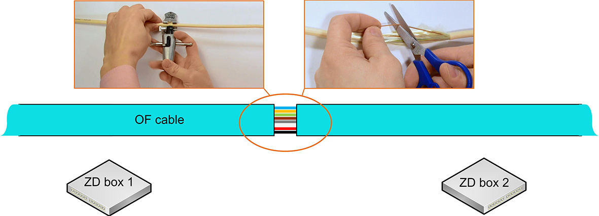

Mit demselben Spezialwerkzeug muss auch der Kabelmantel an der Stelle geöffnet werden, an der die ZD-Box installiert wird.
Ein Stück des Mantels, das lang genug ist, um das Bündel im Inneren der ZD-Box vollständig freizulegen, muss entfernt werden.
Die entsprechenden Bündel werden aus dem Kabel herausgezogen.
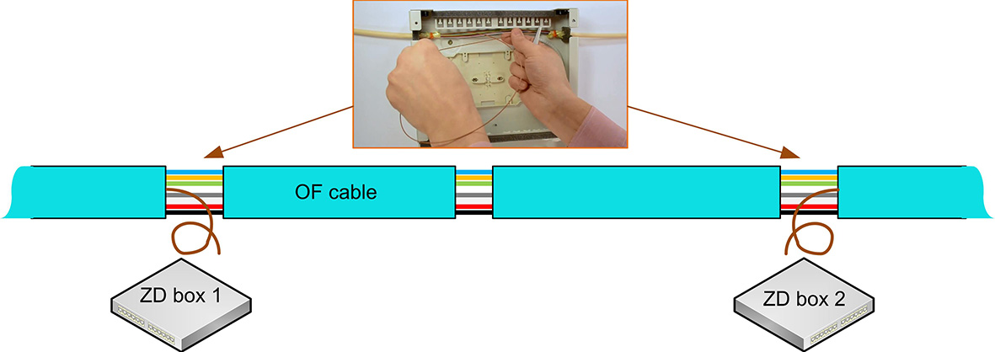

Die Fasern werden dann an LC-Pigtails gespleißt und diese werden an die LC-Koppler in der ZD-Box angeschlossen.

Patchkabel werden zwischen der ZD-Box und den FTTO-Switches angeschlossen.

Die freiliegenden Bündel zwischen den beiden ZD-Boxen werden mit einer vom Verkabelungshersteller erhältlichen Kabelschutzbox abgedeckt (siehe Abbildung unten).
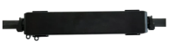
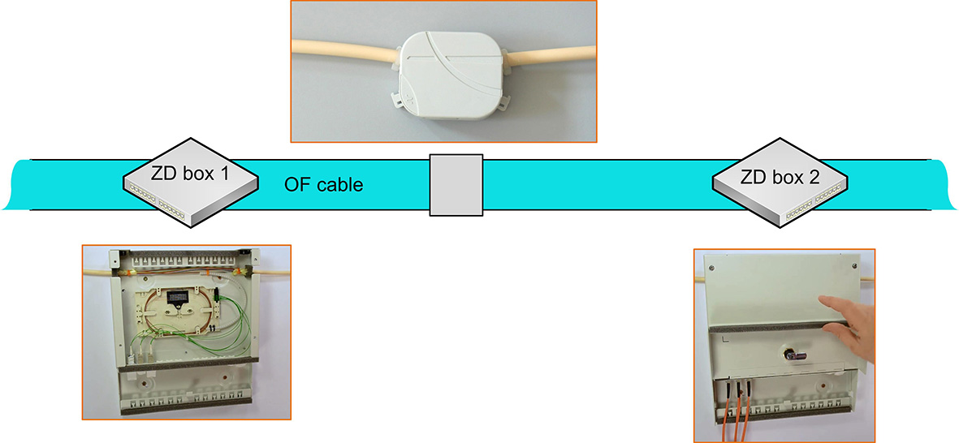

Der Verkabelungshersteller muss eine vollständige und detaillierte Installationsanleitung für die ZD-Box bereitstellen.

Glasfaserverkabelung -Infrastruktur

Glasfaserverteilerkabel
Dieses Kapitel ist zu streichen, wenn vorkonfektionierte Kabel ausgewählt werden – siehe nächstes Kapitel

Dieses Kapitel ist nur erforderlich für
- physikalische Stern-Topologien mit vor Ort konfektionierten Kabeln
- Physikalische Ringtopologien

Fügen Sie hier die erforderliche Kabelstruktur aus dem FTTO-Subsystemmodul ein.

Nur Sterntopologie: Wahl zwischen den beiden folgenden Strukturen:
- Tight Buffer
- Universal-LWL-Kabel mit Loose-Tube-Konstruktion

Kabelstruktur für Ringtopologie: Es muss das Micro-Bundle-Universal-Kabel ausgewählt werden

Tight-Buffer-Universal-OF-Kabel
Dieses Glasfaserkabel ist für Inneninstallationen von Hausanschlüssen zu Patchfeldern in Steigleitungen, für horizontale Anwendungen sowie für Außenkanalanwendungen vorgesehen, bei denen die Kanäle vorübergehend überflutet werden können. Dieses Kabel ist zu wählen, wenn die erforderliche Faseranzahl zwischen 6 und 24 liegt.
Das Kabel muss für die Feldkonfektionierung durch den Steckerhersteller (SC- oder LC-Stecker) sowie für das Spleißen von OF-Pigtails geeignet sein.
Das Kabel muss eine Trockenbauweise aufweisen, d. h. ohne Gelanteil. Das Mantelmaterial muss wasserdicht und UV-beständig (LSZH) sein.
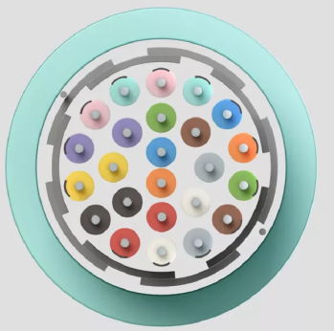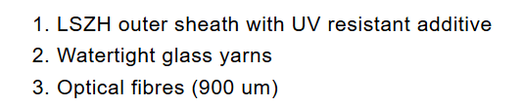

Das Tight Buffer Universal-Kabel ist ein Glasfaserkabel, das im Innen- und Außenbereich in Kabelkanälen verwendet werden kann.
Es erfüllt die Brandschutzanforderungen für den Innenbereich und kann im Innenbereich sowohl vertikal als auch horizontal verlegt werden.
Das Tight Buffer Universal-Kabel kann auch für die Installation im Außenbereich in einem Kabelkanal verwendet werden: Die wasserdichten Glasfasern machen die Kabel vollständig wasserdicht und nagetiersicher.
Das Tight Buffer Universal-Kabel verfügt über 900-µm-pufferisolierte Fasern. Diese zweite 900-µm-Beschichtung bietet zusätzlichen Schutz für die Fasern und erleichtert die Handhabung beim Anschließen der Fasern in einem Patchfeld. Das Easy-Strip-Tight-Buffer-Design ermöglicht das Abisolieren der Faser über 10 cm in einem Arbeitsgang.
Das Kabel eignet sich am besten für die direkte Konfektionierung mit anaeroben oder Heißklebe-Steckverbindern. Die Tight-Buffer-Fasern können auch durch Spleißen von Pigtails konfektioniert werden.

Konstruktionsmerkmale
Glasfasertyp OM3 50/125, OM4 50/125 oder OS2 9/125

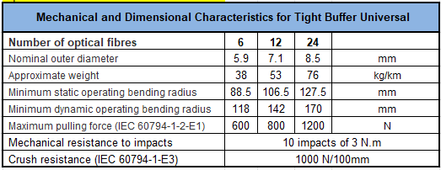
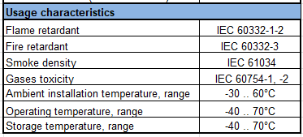

Anforderungen an die CPR-Konformität (Cca s1,d1,a1)
Die CPR-Vorschriften traten im Juli 2016 in Kraft und gelten ab dem 1. Juli 2017; Kabelmantelmaterialien
der entsprechenden Klasse der Bauprodukteverordnung entsprechen, um die
Anforderungen der Normen EN 50399 und EN 50575 2014/A:2016 zu erfüllen. Insbesondere müssen die für dieses Projekt vorgeschlagenen Kabel der Norm EN 50575 hinsichtlich Zertifizierung und Kennzeichnung entsprechen.
Die vorgeschlagenen Kabel müssen der Klasse Cca s1,d1,a1 entsprechen, und der Bieter muss eine Erklärung des ausgewählten Herstellers vorlegen, in der die Überprüfung des Produkts durch eine unabhängige Stelle sowie dessen Klassifizierung detailliert beschrieben werden.

Detaillierte Produktinformationen (CPR-Klasse Cca s1,d1,a1)

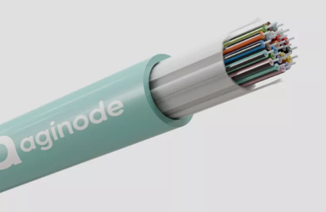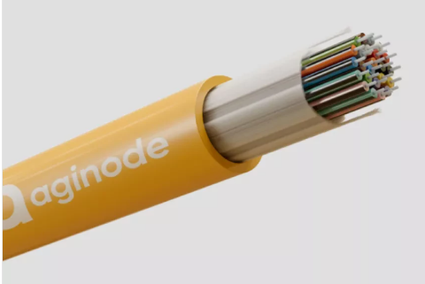
Produktbeispiel
LANmark-OF Tight Buffer Universal 12x Multimode 50/125 OM3 LSZH Cca Aqua
Aginode-Referenz: N165.TBUN12-AC
LANmark-OF Tight Buffer Universal 24x Multimode 50/125 OM3 LSZH Cca Aqua
Aginode-Referenz: N165.TBUN24-AC
LANmark-OF Tight Buffer Universal 12x Multimode 50/125 OM4 LSZH Cca Aqua
Aginode-Referenz: N167.TBUN12-VC
LANmark-OF Tight Buffer Universal 24x Multimode 50/125 OM4 LSZH Cca Aqua
Aginode-Referenz: N167.TBUN24-VC
LANmark-OF Tight Buffer Universal 12x Singlemode 9/125 OS2 LSZH Cca Gelb
Aginode-Referenz: N164.TBUN12-YC
LANmark-OF Tight Buffer Universal 24x Singlemode 9/125 OS2 LSZH Cca Gelb
Aginode-Artikelnummer: N164.TBUN24-YC

Loose-Tube-Universal-OF-Kabel (6 – 12 – 24 FO)

Die Loose-Tube-Technologie ist speziell für den Einsatz in Innenräumen sowie im Außenbereich konzipiert, wo hohe Leistungsfähigkeit und Brandschutz von entscheidender Bedeutung sind. Dank ihrer Loose-Tube-Konstruktion bietet sie einen hervorragenden Schutz der Fasern vor mechanischer Beanspruchung und Umwelteinflüssen.

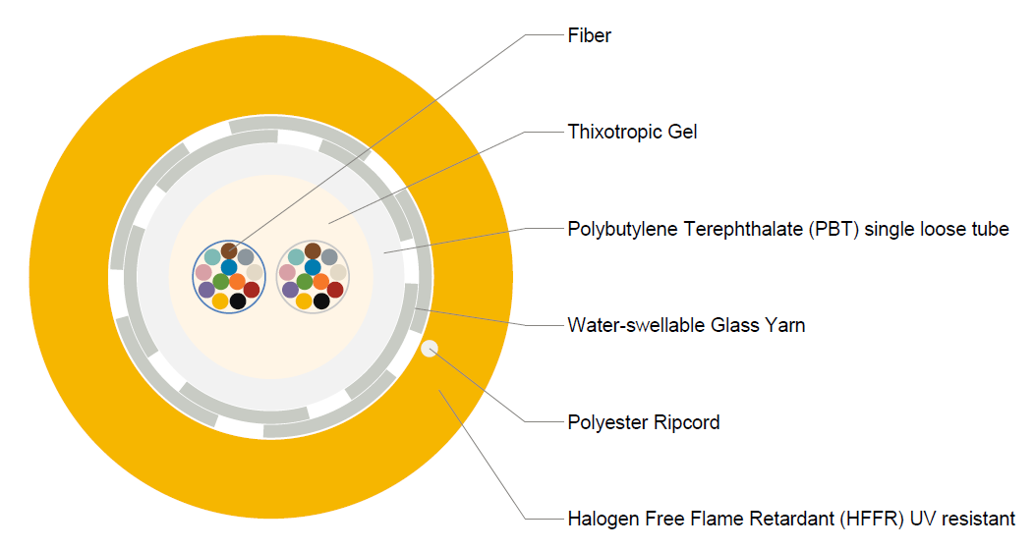

Das Kabel muss folgende Eigenschaften aufweisen:
- ein mit Gel gefülltes Loose-Tube-Design aufweisen, das hervorragenden Schutz vor mechanischer Beanspruchung, Wassereintritt und Temperaturschwankungen bietet
- Entwickelt für den Einsatz im Innen- und Außenbereich, z. B. für die strukturierte Verkabelung in Wohn-, Gewerbe- und öffentlichen Gebäuden sowie in Außenbereichen
- Hohe Leistung: Zuverlässige, schnelle Datenübertragung über große Entfernungen
- Flexibel und robust: Einfach zu installieren in Kabelkanälen, Leitungsrohren und Technikräumen.
- UV-beständig und wasserdicht: Bei Bedarf für den Einsatz unter Außenbedingungen ausgelegt.

Der zentrale Schlauch enthält bis zu 24 Fasern mit bis zu 2 Bündeln à 12 Fasern, die gut gekennzeichnet sind, um die Installation einfach und unkompliziert zu gestalten.

Konstruktionsmerkmale
Glasfasertyp OM3 50/125, OM4 50/125 und OS2 9/125

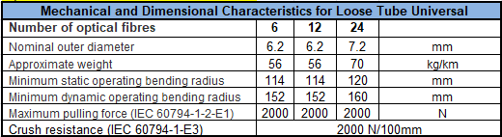

Anforderungen an die CPR-Konformität (Cca s2,d1,a1)
Die CPR-Vorschriften traten im Juli 2016 in Kraft und gelten ab dem 1. Juli 2017; Kabelmantelmaterialien
der entsprechenden Klasse der Bauprodukteverordnung entsprechen, um die
Anforderungen der Normen EN 50399 und EN 50575 2014/A:2016 zu erfüllen. Insbesondere müssen die für dieses Projekt vorgeschlagenen Kabel der Norm EN 50575 hinsichtlich Zertifizierung und Kennzeichnung entsprechen.
Die vorgeschlagenen Kabel müssen der Klasse Cca s2,d1,a1 entsprechen, und der Bieter muss eine Erklärung des ausgewählten Herstellers vorlegen, in der die Überprüfung des Produkts durch eine unabhängige Stelle sowie dessen Klassifizierung detailliert beschrieben werden.

Detaillierte Produktinformationen (CPR-Klasse Cca s2,d1,a1)
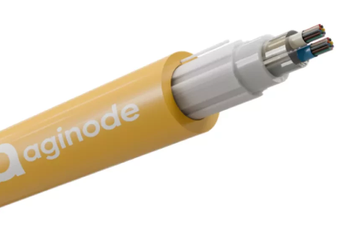

Produktbeispiel
LANmark-OF Loose Tube Universal 12xMultimode 50/125 OM3 LSZH Cca Aqua
Aginode-Referenz: N165.LTUN12-AC
LANmark-OF Loose Tube Universal 12xMultimode 50/125 OM4 LSZH Cca Violet
Aginode-Referenz: N167.LTUN12-VC
LANmark-OF Loose Tube Universal 12xSinglemode 9/125 OS2 LSZH Cca Gelb
Aginode-Referenz: 164.LTUN12-YC
LANmark-OF Loose Tube Universal 24xMultimode 50/125 OM3 LSZH Cca Aqua
Aginode-Artikelnummer: N165.LTUN24-AC
LANmark-OF Loose Tube Universal 24xMultimode 50/125 OM4 LSZH Cca Violett
Aginode-Artikelnummer: N167.LTUN24-VC
LANmark-OF Loose Tube Universal 24xSinglemode 9/125 OS2 LSZH Cca Gelb
Aginode-Artikelnummer: N164.LTUN24-YC

Loose-Tube-Universal-OF-Kabel (48 – 72 – 96 – 144 F0)

Die Loose-Tube-Technologie wurde speziell für den Einsatz in Gebäuden und im Außenbereich entwickelt, wo Installationen sowohl hohe Leistung als auch Brandschutz erfordern. Dank seiner Loose-Tube-Konstruktion bietet das Kabel einen hervorragenden Schutz der Fasern vor mechanischen Belastungen und Umwelteinflüssen.

Eigenschaften des Kabels:

- Loose-Tube-Konstruktion: Hervorragender Schutz der Fasern vor mechanischer Beanspruchung und Temperaturschwankungen.
- Vielseitigkeit im Innen- und Außenbereich: Ideal für die strukturierte Verkabelung in Wohn-, Gewerbe- und öffentlichen Gebäuden, mit Witterungsbeständigkeit für freiliegende Abschnitte.
- Hohe Leistung: Zuverlässige Hochgeschwindigkeits-Datenübertragung über große Entfernungen.
- Flexibel und robust
- UV-beständig und wasserdicht: Konstruiert, um bei Bedarf anspruchsvollen Installationsbedingungen standzuhalten.
- Der zentrale Schlauch enthält bis zu 144 Fasern, die in Bündeln zu je 12 Fasern angeordnet sind, wobei jedes Bündel zur Vereinfachung der Installation eindeutig gekennzeichnet ist.

Anwendungen:
- Aufbau von Backbone-Netzwerken
- Rechenzentren
- Installationen im Außenbereich
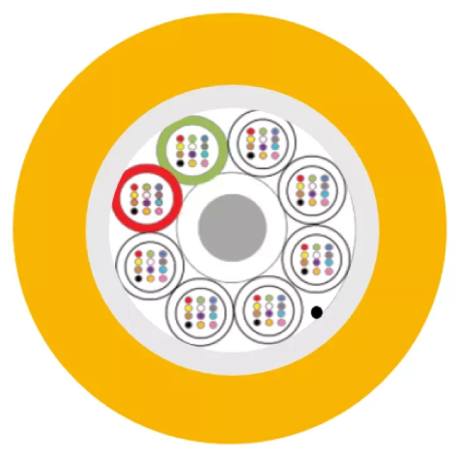

Konstruktionsmerkmale
Glasfasertyp OM3 50/125, OM4 50/125 oder OS2 9/125

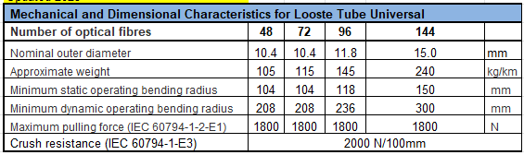
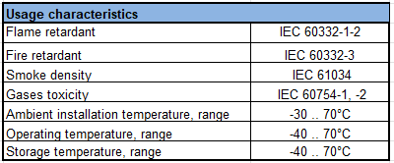

Anforderungen an die CPR-Konformität (Cca s1a, d1, a1)
Die CPR-Vorschriften traten im Juli 2016 in Kraft und gelten ab dem 1. Juli 2017 für Kabelmäntel
Die Materialien müssen der entsprechenden Klasse der Bauprodukteverordnung entsprechen, um die
Anforderungen der Normen EN 50399 und EN 50575 2014/A:2016 zu erfüllen. Insbesondere müssen die für dieses Projekt vorgeschlagenen Kabel hinsichtlich Zertifizierung und Kennzeichnung der Norm EN 50575 entsprechen.
Die vorgeschlagenen Kabel müssen der Klasse Cca s1a, d1, a1 entsprechen, und der Bieter muss eine Erklärung des ausgewählten Herstellers vorlegen, in der die Überprüfung des Produkts durch eine unabhängige Stelle sowie dessen Klassifizierung detailliert beschrieben werden.

Detaillierte Produktinformationen (CPR-Klasse Cca s2,d1,a1)

Produktbeispiel
LANmark-OF Loose Tube Universal 48xSinglemode 9/125 OS2 LSZH Cca Gelb
Aginode-Referenz: N164.LTUN48-YC
LANmark-OF Loose Tube Universal 48xMultimode 50/125 OM4 LSZH Cca Violett
Aginode-Referenz: N167.LTUN48-VC
LANmark-OF Loose Tube Universal 48xMultimode 50/125 OM3 LSZH Cca Aqua
Aginode-Referenz: N165.LTUN48-AC
LANmark-OF Loose Tube Universal 96xSinglemode 9/125 OS2 LSZH Cca Gelb
Aginode-Referenz: N164.LTUN96-YC
LANmark-OF Loose Tube Universal 96xMultimode 50/125 OM4 LSZH Cca Violett
Aginode-Referenz: N167.LTUN96-VC
LANmark-OF Loose Tube Universal 96xMultimode 50/125 OM3 LSZH Cca Aqua
Aginode-Artikelnummer: N165.LTUN96-AC

Micro-Bundle Universal OF-Kabel (48 – 96 – 144 F0)

Das Micro-Bundle Universal-Kabel ist für Installationen im Innen- und Außenbereich konzipiert und für die Verlegung in Kabelkanälen geeignet. Dank seiner strengen Brandschutzklasse ist es sowohl für horizontale als auch für vertikale Anwendungen im Innenbereich optimiert.

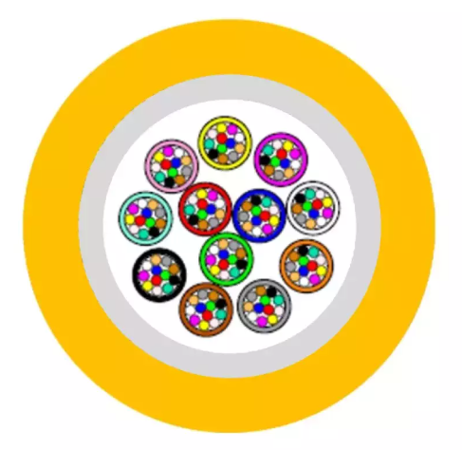

Hauptmerkmale:

- Vollständig dielektrisches Design, das jegliche leitfähigen Materialien ausschließt.
- Die Mikrobündel sind herausziehbar.
- Mit Gel gefüllte Mikromodule, die jeweils 12 Fasern enthalten und einen hervorragenden Faserschutz sowie eine einfache Identifizierung bieten.
- Erhältlich in allen Standard-Faserqualitäten (z. B. OS2, OM3, OM4).
- Wasserdichte Struktur mit trockenen, wasserquellbaren Glasgarnen für optimale Wasserbarriere.
- Nagetier- und UV-beständig, was eine hohe Haltbarkeit im Außenbereich gewährleistet.
- Flammhemmend gemäß IEC 60332-1 und feuerhemmend gemäß IEC 60332-3, wodurch strenge Sicherheitsanforderungen für den Innenbereich erfüllt werden.

Konstruktionsmerkmale
Glasfasertyp OM3 50/125, OM4 50/125 oder OS2 9/125

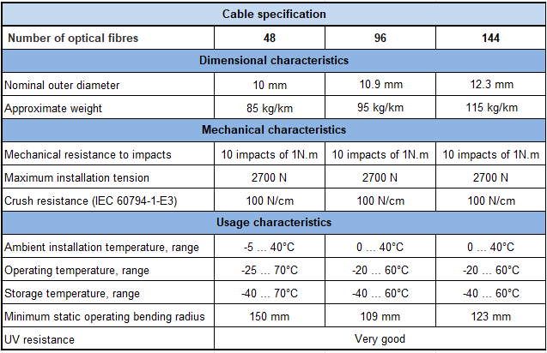

Anforderungen an die CPR-Konformität (Cca s1a, d1, a1)
Die CPR-Vorschriften traten im Juli 2016 in Kraft und mit Wirkung vom 1. Juli 2017 müssen Kabelmäntel
der entsprechenden Klasse der Bauprodukteverordnung entsprechen, um die
Anforderungen der Normen EN 50399 und EN 50575 2014/A:2016 zu erfüllen. Insbesondere müssen die für dieses Projekt vorgeschlagenen Kabel der Norm EN 50575 hinsichtlich Zertifizierung und Kennzeichnung entsprechen.
Die vorgeschlagenen Kabel müssen der Klasse Cca s1a, d1, a1 entsprechen, und der Bieter muss eine Erklärung des ausgewählten Herstellers vorlegen, in der die Überprüfung des Produkts durch eine unabhängige Stelle sowie dessen Klassifizierung detailliert beschrieben werden.

Detaillierte Produktinformationen (CPR-Klasse s2,d1,a1)

Produktbeispiel
LANmark-OF-Modul Universal 48xSinglemode 9/125 OS2 LSZH Cca Gelb
Aginode-Referenz: N164.MUN48-YC
Produktbeispiel
LANmark-OF-Modul Universal 96xSinglemode 9/125 OS2 LSZH Cca Gelb
Aginode-Referenz: N164.MUN96-YC
LANmark-OF-Modul Universal 144xSinglemode 9/125 OS2 LSZH Cca Gelb
Aginode-Referenz: N164.MUN144-YC

Vorkonfektionierte Glasfaserkabel

Vorkonfektionierte UHD-LC-Glasfaserkabelbaugruppe
Die UHD-Kabelbaugruppe (Ultra High Density) besteht aus einem Bündel-Innenkabel, das werkseitig an beiden Enden mit Steckern konfektioniert ist.
Kabelaufbau
Jede Faser muss einen Durchmesser von 250 µm haben und mit einer Sekundärbeschichtung versehen sein, wobei jede Faser eine andere Farbe aufweist oder zur Identifizierung beim Anschluss entsprechend gekennzeichnet ist.
Das Kabel muss eine Bündelkonstruktion sein, begrenzt mit Gel gefüllt, mit 12 Fasern und maximal 12 Bündeln. Das Mantelmaterial muss LSZH sein.
Das Kabel muss eine dielektrische Konstruktion aufweisen, d. h. ohne metallische Bestandteile.

Das Kabel muss gemäß IEC 60332-1 und IEC 60332-3 flamm- und feuerhemmend sein.
Das Kabel muss der Norm IEC 60794-2-20 entsprechen.
Der Pre-Term muss ein zweistufiges Fan-Out-Design aufweisen.
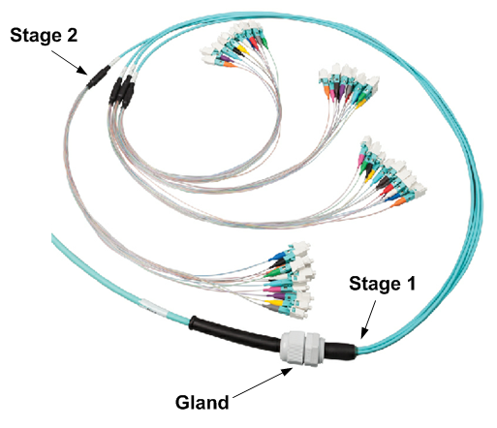
Die erste Fan-Out-Stufe ist der Übergangspunkt zwischen dem Kabel und den Zweigen des Fan-Outs. Jeder Zweig des Fan-Outs enthält 1 Mikrobündel mit 12 Fasern im Inneren. Dieses Fan-Out wurde mit Aramidgarnen verstärkt.
Die zweite Fan-Out-Stufe verteilt das verstärkte Mikrobündel auf 12 gepufferte Fasern. Das zweite Fan-Out ist zusammen mit den 12 gepufferten Fasern und den Steckverbindern für die Installation und Befestigung in den UHD-Adaptermodulen optimiert.
Die Stecker der Tight-Buffered-Fasern verfügen über farbige Manschetten zur Identifizierung gemäß dem TIA/EIA-Standard. Bei der Herstellung wurde ein Faserkabelpaar-Flip implementiert. Bei der Installation der Stecker in den Modulen des Patchpanels müssen die farbigen Manschetten mit den Farben des integrierten Streifens im Modul übereinstimmen, um die Sende-Empfangs-Polarität im Kanal zu gewährleisten.
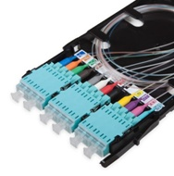
Der Fan-Out ist zum Schutz während des Transports und der Installation mit einem Schaumstoffpolster geschützt. Darüber hinaus verfügt jedes Bündel mit 12 Steckern über einen zusätzlichen individuellen Schutz, um ein Verwechseln mit Steckern aus einem anderen Bündel zu vermeiden.
Die Pre-Terms sind sowohl für die Verlegung als auch für das Einziehen optimiert. An einer Seite des Pre-Terms befindet sich ein Zugöhrsystem, um die Installation zu erleichtern. Dieses Zugöhr ist mit dem internen Zugelement des Kabels verbunden. Die maximale Zugkraft am Zugöhr beträgt 450 N.
Die LC/LC-Pre-Terms werden mit einer PG-13-Kabelverschraubung geliefert, die in die Steckplätze des Patchpanels passt.
Um Überlängen in Rechenzentren zu reduzieren, werden die Pre-Terms nach Maß gefertigt und sind in 1-m-Schritten erhältlich.
Der typische Wert für die Einfügungsdämpfung der verlustarmen LC/LC-Verbindung beträgt 0,15 dB. Der Grenzwert liegt bei 0,25 dB, gemessen gemäß der Norm IEC 61300-3-4. Die minimale Rückflussdämpfung wird gemäß der Norm IEC 61300-3-6 gemessen. Bei einer Multimode-LC-Verbindung beträgt die Rückflussdämpfung 30 dB, bei einer Singlemode-LC-Verbindung 40 dB und bei einer LC/APC-Verbindung 55 dB.
Alle LANmark-OF-Pre-Term-Konfektionen werden in einer qualitätsgesicherten Produktionsumgebung vollständig terminiert und getestet. Die Testergebnisse werden in der Verpackung zusammen mit dem Pre-Term geliefert.
Leistungsmerkmale
Der Hersteller garantiert die folgenden Leistungsmerkmale:

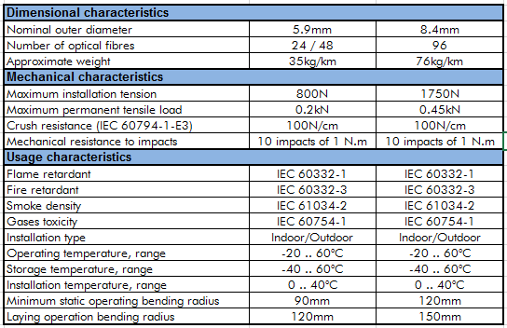

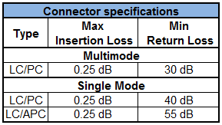

Anforderungen an die CPR-Konformität (B2ca s1,d0,a1)
Die CPR-Vorschriften traten im Juli 2016 in Kraft und gelten ab dem 1. Juli 2017. Kabelmantelmaterialien
der entsprechenden Klasse der Bauprodukteverordnung entsprechen, um die
Anforderungen der Normen EN 50399 und EN 50575 2014/A:2016 zu erfüllen. Insbesondere müssen die für dieses Projekt vorgeschlagenen Kabel der Norm EN 50575 für die Zertifizierung und Kennzeichnung entsprechen.
Die vorgeschlagenen Kabel müssen der Klasse B2ca s1,d0,a1 entsprechen, und der Bieter muss eine Erklärung des ausgewählten Herstellers vorlegen, in der die Überprüfung des Produkts durch eine unabhängige Stelle sowie dessen Klassifizierung detailliert beschrieben werden.

Detaillierte Produktinformationen

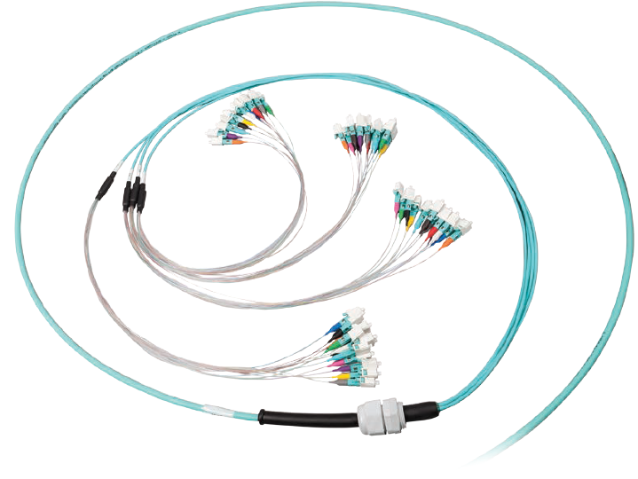

Produktbeispiel
LANmark-OF ENSPACE LC/LC Pre-Term
Aginode-Referenzen

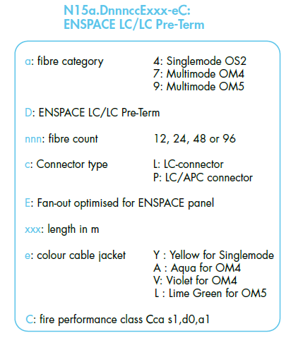

Eigenschaften der Glasfaser

OM3-Fasereigenschaften
Das mehrkernige Glasfaserkabel muss aus Multimode-OM3-50/125µ-Fasern bestehen, die zur Identifizierung farblich gekennzeichnet sind.

Die OM3-Fasern müssen den folgenden Normen entsprechen:
- EC 60793-1-49: Differentialmodusverzögerung (DMD) zur Messung der effektiven Modenbandbreite (EMB)
- EC 60793-1-41: Überfüllte Moden-Einspeisebandbreite (OFL BW)
- ISO/IEC 11801: 2017, Ausgabe 3, als OM3-Faser
- IEC 60793-2-10 als Fasertyp A1a.2b
- Konform mit Anhang D2 (Anforderungen an die DMD-Vorlage) und Anhang D3 (EMBc: berechnete effektive Modenbandbreite) der IEC 60793-2-10, Ausgabe 4.

Die OM3-Fasern müssen die folgenden Spezifikationen erfüllen:

Geometrische Eigenschaften von OM3-Fasern

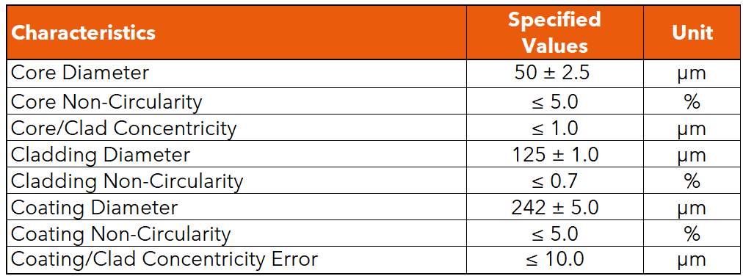

Optische Parameter von OM3-Fasern
Die effektive Modenbandbreite ist gemäß der Schablonenmethode nach IEC 60793-2-10 Abschnitt D2 und der berechneten effektiven Modenbandbreite nach IEC 60793-2-10 Abschnitt D3 zu messen.

Eigenschaften von OM4-Fasern
Das mehrkernige Glasfaserkabel muss aus Multimode-OM4-50/125µ-Fasern bestehen, die zur Identifizierung farblich gekennzeichnet sind.

Die OM4-Fasern müssen den folgenden Normen entsprechen:
- IEC 60793-1-49: Differentialmodusverzögerung (DMD) zur Messung der effektiven Modenbandbreite (EMB)
- IEC 60793-1-41: Überfüllte Moden-Einspeisebandbreite (OFL BW)
- ISO/IEC 11801: 2017, Ausgabe 3, als OM4-Faser
- IEC 60793-2-10 als Fasertyp A1a.3b

Die OM4-Fasern müssen die folgenden Spezifikationen erfüllen:

Geometrische Eigenschaften von OM4-Fasern

Optische Parameter von OM4-Fasern
Die effektive Modenbandbreite ist gemäß der Schablonenmethode nach IEC 60793-2-10 Abschnitt D4 und der berechneten effektiven Modenbandbreite nach IEC 60793-2-10 Abschnitt D5 zu messen.

Eigenschaften der OS2-Faser
Das mehrkernige Glasfaserkabel muss aus Singlemode-OS2-9/125-µ-Fasern bestehen, die zur Identifizierung farblich gekennzeichnet sind.

Die OS2-Fasern müssen den folgenden Normen entsprechen:
- ITU-T als Fasertyp G.657.A1
- Singlemode-OS2-Kabel gemäß ISO/IEC 11801 – 3. Ausgabe
- IEC 60793-1
- IEC 60793-2-50 als Fasertyp B6.a1

Die OS2-Fasern müssen die folgenden Spezifikationen erfüllen:

Geometrische Eigenschaften von OS2-Fasern

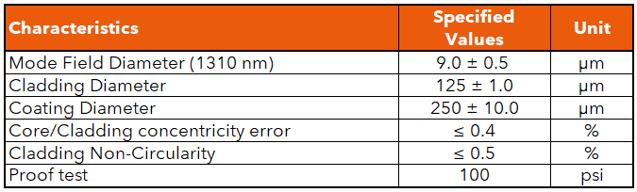

Optische Parameter von OS2-Fasern

OF-Telekommunikationsanschluss
Dieses optionale Kapitel ist nur dann vorhanden, wenn OF-Anschlüsse (FTTD) erforderlich sind. Ist dies nicht der Fall, löschen Sie bitte dieses Kapitel

Der Anschluss der horizontalen OF-Verbindungen muss entweder an einer Standard-Anschlussdose für den direkten Anschluss an ein OF-Zip-Cord-Duplexkabel oder an einer speziellen FO-Spleißdose erfolgen.

Die beiden OF-Anschlussports, die mit abnehmbaren Blenden ausgestattet sind, müssen mit dem Snap-In-Format des Herstellers kompatibel sein. OF-Koppler (SC oder LC) und RJ45-Stecker müssen dasselbe Snap-In-Format aufweisen, um Kompatibilität zu gewährleisten und gemischte Cu/FO-Anschlüsse zu ermöglichen.

Europäische Befestigungselemente
Alle Anschlüsse im europäischen Format (45x45) sind mit abnehmbaren Blenden ausgestattet, die durch farbcodierte Blenden (8 Farben) aus dem Standard-Produktprogramm des Herstellers ersetzt werden können.
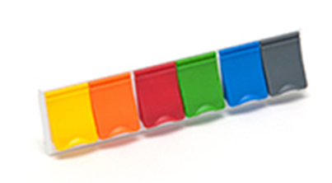

Die Gestaltung der Anschlussdose muss eine Beschriftung und Kennzeichnung ermöglichen. Ein transparentes Fenster muss das Beschriftungsschild schützen.
Es muss die Wahl zwischen Anschlussmodulen mit einem oder zwei Anschlüssen möglich sein.
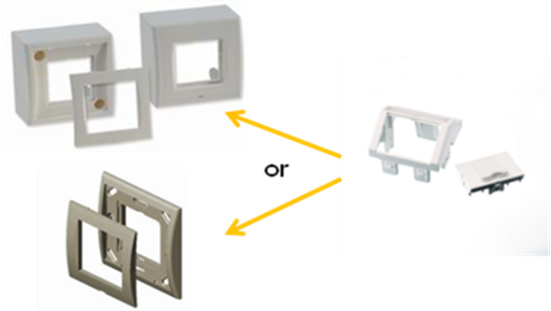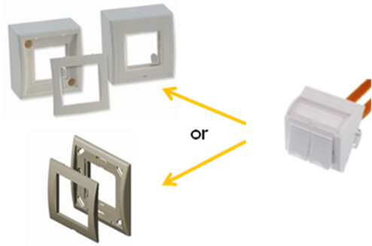
Das Sortiment muss Abdeckplatten, flache und abgewinkelte Module für Snap-In-Steckverbinder sowie Aufputzdosen umfassen.

Detaillierte Produktinformationen
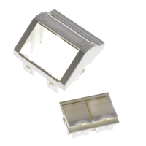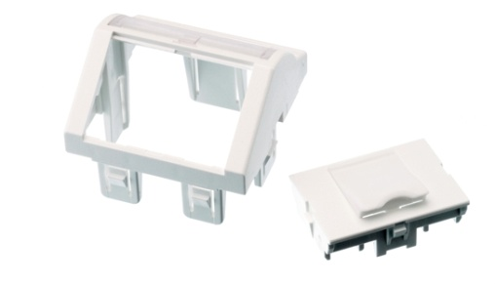
Produktbeispiel
LANmark EU-Modul, abgewinkelt, 45 x 45, 1 Snap-In, weiß
Aginode-Artikelnummer: N423.520
LANmark EU-Style abgewinkeltes 45 x 45 Modul 2 Snap-In weiß
Aginode-Artikelnummer: N423.540N
LANmark EU-Style 45 x 45 Rahmen, weiß
Aginode-Artikelnummer: N200.050
LANmark EU-Stil 45 x 45 Aufputz-Anschlussdose, weiß
Aginode-Artikelnummer: N200.116

FO-Spleißdose

Die beiden mit abnehmbaren Blenden versehenen OF-Anschlussports müssen mit dem Snap-In-Format des Herstellers kompatibel sein. OF-Kupplungen (SC oder LC) und RJ45-Stecker müssen dasselbe Snap-In-Format aufweisen, um Kompatibilität zu gewährleisten und gemischte Cu/FO-Anschlüsse zu ermöglichen.

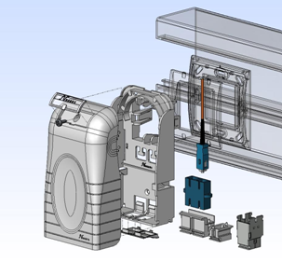

Die Spleiß-Telekommunikationsanschlussdose ist für robuste Fibre-To-The-Desk-Anwendungen ausgelegt. Die Anschlussdose vereint die Vorteile des Snap-In-Konzepts mit voller Flexibilität bei den Anschlussmethoden: Direktanschluss, Spleißung mit Aluminiumschutz und Spleißung mit Schrumpfschlauchschutz.
Die voll bestückte Anschlussdose unterstützt bis zu 2 Fasern bei Verwendung von SC-Snap-In-Kupplungen und bis zu 4 Fasern bei Verwendung von LC-Snap-In-Kupplungen.
Die OF-Telekommunikationsanschlussdose muss nach dem Abzweigen der Fasern aus dem Kabel eine Verwaltung für 50 cm Glasfaser pro Verbindung gewährleisten.
In der OF-Anschlussdose müssen die Fasern so verdrahtet werden, dass die doppelte OF-Kanalpolarität erhalten bleibt. Die Verdrahtung der Fasern muss gemäß den vom Hersteller bereitgestellten Richtlinien erfolgen.
Die Ausführung der Anschlussdose muss eine Beschriftung und Kennzeichnung ermöglichen. Ein transparentes Fenster muss das Beschriftungsschild schützen.

Für FTTD-Anwendungen muss auch eine Glasfaserversion der Zonenverteilerbox (CP-Box) verfügbar sein.
OF-Patchfelder werden im Kapitel zum Backbone näher beschrieben.

Detaillierte Produktinformationen

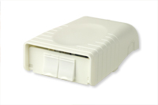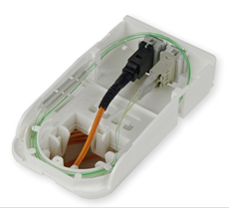
Produktbeispiel
Modulare OF-Spleißdose 45x45 für 2 Einrastadapter
Aginode-Referenz: N420.035

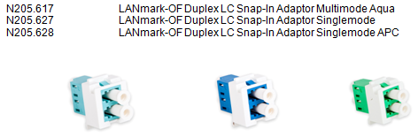

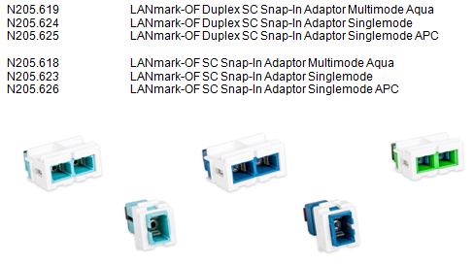

Robuste, abschließbare ZD-Box-
Zonenverteilerboxen sind für den Einsatz als Sammelpunkte konzipiert und erhöhen die Flexibilität bei der Platzierung von Schreibtischen in Großraumbüros erheblich. Außerdem bieten sie eine perfekte Lösung für die Verkabelung von Automatisierungsinseln in industriellen Umgebungen.
Die ZD-Boxen lassen sich dank ihrer vielfältigen Befestigungsmöglichkeiten einfach an Wänden, unter Doppelböden oder in Deckenhohlräumen installieren.
Sie sind mit allen Snap-In-Kupfersteckern und Glasfaseradaptern kompatibel, die sich mit einem einfachen „Ein-Klick“-Vorgang leicht einstecken lassen.
Optional sollten farbige Blenden erhältlich sein, um bei Bedarf verschiedene Dienste leicht kennzeichnen zu können.

Diese robuste ZD-Box muss über einen abschließbaren Klappdeckel für den Zugang zu den Snap-In-Anschlüssen und eine mit manipulationssicheren Schrauben befestigte Abdeckung für den „Verkabelungsbereich“ verfügen.
Alle Öffnungen sind mit Schaumstoffstreifen verschlossen, um das Eindringen von Staub in die Box zu minimieren.
Der Verkabelungsbereich verfügt über alle notwendigen Funktionen für die Aufnahme von vorgefertigten Kupfer- und Glasfaserkabeln, direkt terminierten Glasfasern, Glasfaserspleißen und vor Ort terminierten Kupferkabeln.
Die robuste ZD-Box ist zudem so konzipiert, dass sie Installationen mit herausziehbaren Glasfaserbündeln erleichtert und das Aufteilen von Bündeln zum Spleißen ermöglicht, während gleichzeitig ungehinderte Querverläufe für die durchgehenden Glasfasern gewährleistet sind.
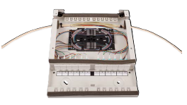
Optional sind Glasfaser-Verteilerspinnen und Spleißkassetten als Zubehör erhältlich.
Ein speziell entwickelter Stahl-Montagefuß (N521.6121) ist als separates Bestellteil erhältlich, der den Schrank 50 mm über die Bodenplatte hebt, um Schutz vor eindringendem Wasser zu bieten.
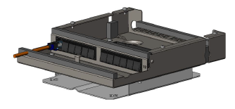

Detaillierte Produktinformationen
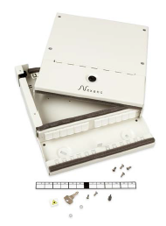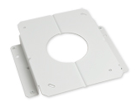
Produktbeispiel
LANmark Robuste, abschließbare ZD-Box, weiß
Aginode-Referenz: N521.612
LANmark Robuste, abschließbare ZD-Box, Fuß, weiß
Aginode-Referenz: N521.6121
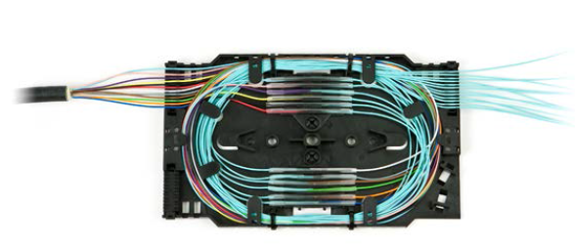
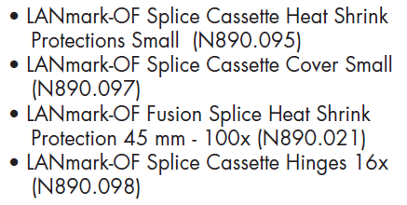

Demarkationsbox-
Die Demarkationsbox muss im 90°-Winkel zu den herkömmlichen ZD-Boxen ausgerichtet sein, damit die Duplex-LC-Anschlüsse parallel zu den herausziehbaren Kabelbündeln verlaufen.
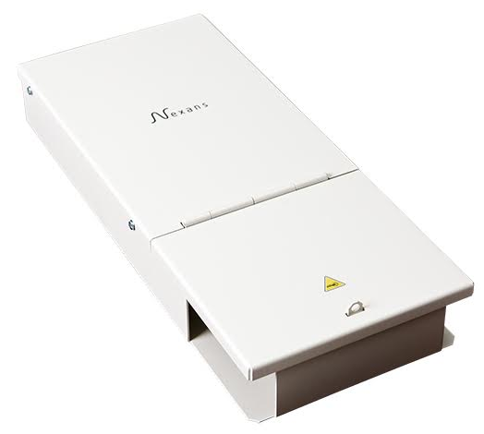
Die Boxen müssen folgende Merkmale aufweisen:
- Montagemöglichkeiten links oder rechts
- 6 Duplex-LC-Adapter
- Sichere Aufnahme optionaler Spleißkassetten
- Abschließbarer Patchbereich mit Managementring
- Anschlusskennzeichnung
- Robuste Stahlkonstruktion
Die Demarcation Box ist eine robuste und dennoch leichte Lösung für die Aufteilung und den Anschluss von herausziehbaren Bündelkabeln in FTTO-Implementierungen.
Die Box ist symmetrisch, sodass die LC-Adapter nach rechts oder links ausgerichtet montiert werden können, und verfügt über eine „Haken-und-Klammer“-Verriegelung, die mit einem Vorhängeschloss (nicht im Lieferumfang enthalten), einer Drahtsiegelung oder einfach einem Kunststoffkabelbinder verwendet werden kann, um den Zugang zum Patchbereich zu verhindern.
Die Demarcation Box wird mit einem Patchkabel-Managementring und den zur Befestigung einer Spleißkassette erforderlichen Schrauben geliefert.

Detaillierte Produktinformationen

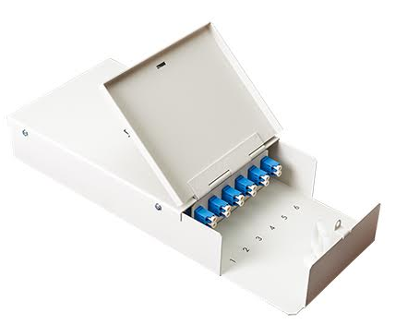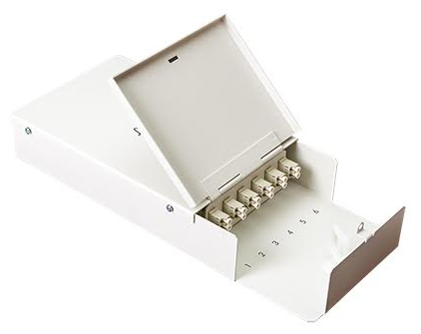
LANmark-OF Demarcation Box 12-Kern Multimode Weiß
Aginode-Referenz: N521.621

LANmark-OF-Anschlussdose, 12-Kern, Singlemode, weiß
Aginode-Referenz: Aginode-Referenz: N521.622

Glasfaser-CP-Verbindungen
Für die horizontalen FTTO-Verbindungen sind OF-CP-Verbindungen erforderlich, um den Konsolidierungspunkt (CP) mit den FTTO-Switches zu verbinden.
Für diese Anwendung ist die Verwendung eines robusten Patchkabels erforderlich, da das Kabel mechanischen Belastungen ausgesetzt sein wird.
Um das Patchkabel widerstandsfähiger zu machen, wird jede eng ummantelte Faser des Patchkabels durch einen gewickelten Metalldraht geschützt.
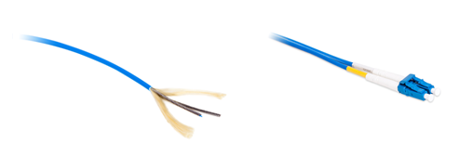
Zwischen dem Draht und dem LSZH-Mantel werden Aramidgarne eingearbeitet, um die Zugfestigkeit zu erhöhen.
Mechanische Eigenschaften
Druckfestigkeit (IEC 60794-1-E3) | 500 N/cm
Maximale Zugkraft (IEC 60794-1-2-E1) | 400 N
Anwendungseigenschaften
Minimaler statischer Biegeradius | 30 mm

Die Feder ist sehr flexibel, was zu einem Patchkabel mit einem Biegeradius von nur 30 mm führt.
Das Patchkabel verfügt über eine Duplex-Kabelkonstruktion mit einem Durchmesser von 2 × 2,8 mm.
Es ist mit LC-Steckern mit einer kurzen Manschette von 19 mm konfektioniert, um den Anschluss an das TO zu erleichtern.
Das robuste LC-Patchkabel ist für den Innenbereich konzipiert und entspricht den folgenden Brandschutznormen: IEC 60332-1 und IEC 60332-3.
Eigenschaften
- Das Patchkabel entspricht IEC 60794-2-50
- Maximale Einfügungsdämpfung gemäß IEC 61300-3-4: 0,25 dB
- Typische Einfügungsdämpfung: 0,15 dB
- Minimale Rückflussdämpfung gemäß IEC 61300-3-6: 30 dB für MM und 50 dB für SM
- Mantelfarbe: Aqua für Multimode (OM3 und OM4) und Gelb für SM (OS2)

OF-Patchkabel sind nach dem „Cross-Over“-Verdrahtungsprinzip ausgelegt, um die Installation vor Ort zu vereinfachen (A1-B2, B1-A2). Dies entspricht den Anforderungen der IEC 11801: Ed.3 und der EN 50174-1 Ed.3.
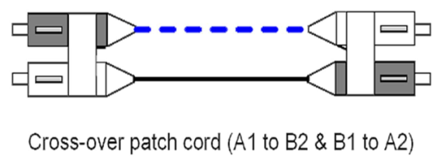

Detaillierte Produktinformationen
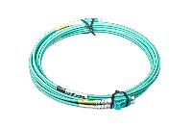
Produktbeispiel
LANmark-OF Robustes Patchkabel Duplex LC Duplex LC OM3 LSZH Xm Aqua
Aginode-Referenz: N123R.5LLAX
LANmark-OF Robustes Patchkabel Duplex LC Duplex LC OM4 LSZH Xm Aqua
Aginode-Referenz: N123R.7LLAX
LANmark-OF Robustes Patchkabel Duplex LC Duplex LC OS2 LSZH Xm Gelb
Aginode-Artikelnummer: N123R.4LLYX

Glasfaser-Patchpanel

Modulares OF-Patchpanel mit Schiebefunktion
Das 1U-Glasfaser-Patchpanel muss modular aufgebaut sein und über 2-Zoll-Leeranschlüsse verfügen, die mit SC- oder LC-Snap-In-Adaptern bestückt werden können und in ein 19-Zoll-Rack oder einen Schrank passen.
Das modulare OF-Panel verfügt über ein erweitertes Kabelmanagement mit mehreren Einführungen, um maximale Flexibilität zu gewährleisten. Es bietet Platz für Kabelverschraubungen und Kabelbinder zur Zugentlastung der Kabel. Die Öffnungen für die Kabelverschraubungen haben einen Durchmesser von 20 mm (8x) und 25 mm (2x).
Das Patchpanel muss mit einem verbesserten Schiebemechanismus ausgestattet sein, der die Installation und Wartungsarbeiten an der Vorderseite ermöglicht, ohne dass das gesamte Panel entfernt werden muss.
Die vordere Adapterplatte wird mithilfe der verstellbaren Seitenhalterungen in einer zurückgesetzten Position im Rack befestigt. In dieser zurückgesetzten Position ragt die vordere Anschlussplatte tiefer als die Vorderseite der 19-Zoll-Schienen des Schranks. Dies gewährleistet einen ausreichenden Biegeradius für die Patchkabel, sobald diese an das Panel angeschlossen sind. Außerdem verhindert dies Beschädigungen an den Patchkabeln, wenn die Schranktüren geschlossen sind.
Ein direkter Anschluss der Stecker (SC & LC) an die Fasern sowie das Spleißen von Pigtails (SC & LC) muss möglich sein.
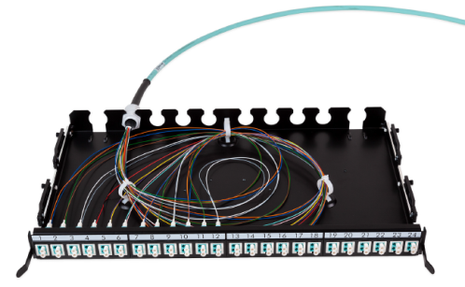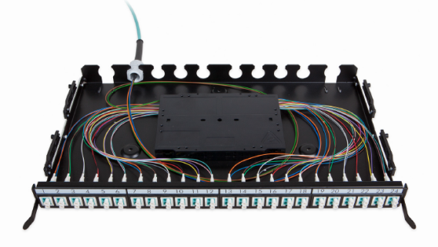
Das Patchfeldgehäuse verfügt auf der Rückseite über mehrere speziell gestaltete Schlitze zur Befestigung der Kabelverschraubungen vorkonfektionierter Kabel. Im Inneren des Patchfelds muss ausreichend Platz vorhanden sein, um die flexible Verteilung der vorkonfektionierten Kabel zu ermöglichen.
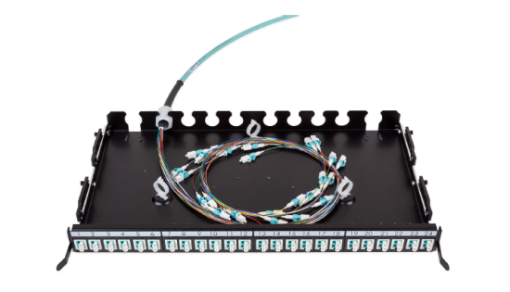
Das Patchfeld ist mit 3 Aufwickelringen auszustatten, um die konfektionierten Fasern ordentlich aufzuwickeln.
Es sollten bis zu vier optionale Spleißkassetten unterstützt werden, um bis zu 48 Spleiße mit Schrumpfschlauch- und Aluminiumschutzhüllen zu verwalten.
Die Spleißkassetten müssen über eine Hebefunktion verfügen, um die Installation und Inspektion zu erleichtern.

Die Frontplatte des modularen 24-Port-Patchpanels muss mit den folgenden Steckertypen kompatibel sein: 24 Einzel-SC, 24 Duplex-LC und 12 Duplex-DSC.
Zum Bestücken des modularen Patch-Panels müssen Standard-LC-, SC- und DSC-Snap-In-Kupplungen verfügbar sein.
Die Farbe der Multimode-Snap-In-Adapter muss aqua sein.
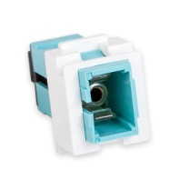
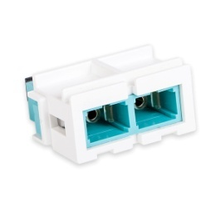
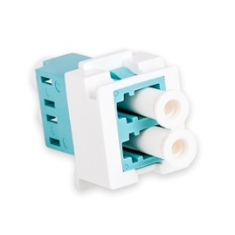

Singlemode-Snap-In-Adapter müssen in den Farben Blau und Grün erhältlich sein. Die Farbe Blau ist für den Anschluss von PC-polierten SC- oder LC-Steckern vorgesehen, während Grün für APC-polierte Stecker vorgesehen ist.

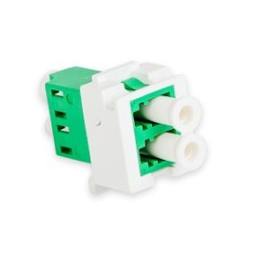
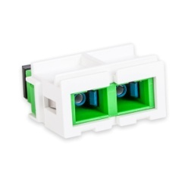
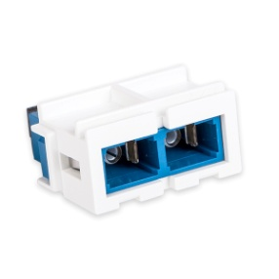
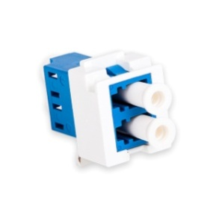

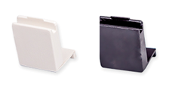
Das voll bestückte Panel (eine Höheneinheit oder 1U) muss bei Verwendung von SC-Snap-In-Kupplern bis zu 24 Fasern und bei Verwendung von LC-Snap-In-Kupplern bis zu 48 Fasern unterstützen.

Nicht genutzte Positionen können mit optionalen Blindstopfen bestückt werden.

Die Panels sind vollständig lackiert und bieten ein professionelles Erscheinungsbild. Sie sind sowohl in Schwarz als auch in Weiß erhältlich.
In den Panels müssen die Fasern so verdrahtet werden, dass die Polarität des Dual-OF-Kanals erhalten bleibt. Die Verdrahtung der Fasern muss gemäß den vom Hersteller bereitgestellten Richtlinien erfolgen.

Detaillierte Produktinformationen
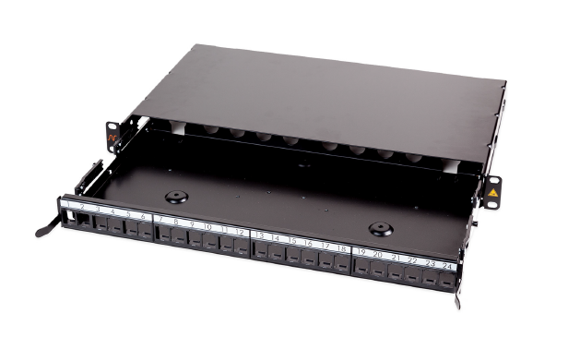
Produktbeispiel
LANmark-OF Patchpanel Snap-In Sliding Schwarz
Aginode-Referenz: N439.4SNB

LANmark-OF-Spleißkassette für Schrumpfschläuche
Aginode-Artikelnummer: N890.090
LANmark-OF-Spleißkassettenabdeckung
Aginode-Artikelnummer: N890.092
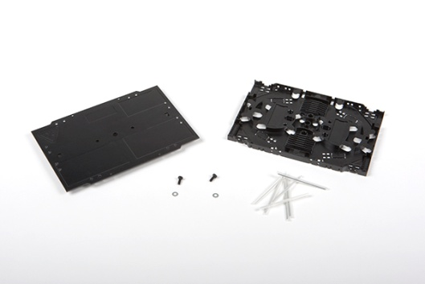

LANmark-OF-Spleißkassette für Aluminium-Schutzhüllen
Aginode-Artikelnummer: N890.091
LANmark-OF-Spleißkassettenabdeckung
Aginode-Artikelnummer: N890.092

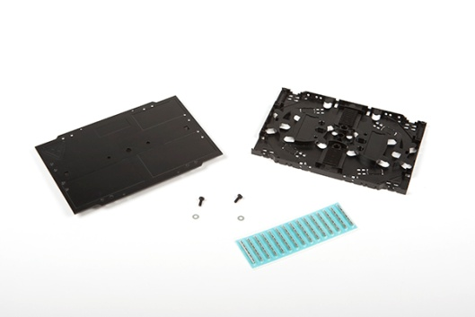

Plug&Play-OF-Patchpanel mit hoher Dichte
Das „Plug-and-Play“-Konzept ist speziell für die Installation in Rechenzentren konzipiert, in denen die hohe Dichte, die integrierte Patchkabelführung und die verbesserten Installationsvorteile des Patchpanels die wichtigsten Anforderungen für die Implementierung erfüllen.

Das Design des Patchpanels ermöglicht die Aufnahme von bis zu 4 MTP/LC-Modulen oder Adapterplatten in 1 HE des Verteilerschranks. Je nach Modultyp kann eine hohe Dichte von bis zu 96 Glasfaseranschlüssen untergebracht werden.

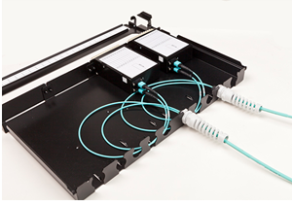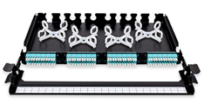

Die Patchkabelführung befindet sich vor den Modulen und ermöglicht die Verwaltung der Patchkabel innerhalb desselben 1U-Racks, wodurch kostbarer Rackplatz eingespart wird. Die Patchkabelführung bietet zudem eine Beschriftungsmöglichkeit zur Kennzeichnung der Anschlüsse. Eine zusätzliche Kennzeichnung erfolgt durch aufgedruckte Portnummern auf den Modulen.

Die Ablage lässt sich verschieben und kippen, um den Zugang für die Installation neuer Module und Adapterplatten zu verbessern.

Das Patchpanel ist für die Installation von MTP/MTP- oder SC/LC-Pre-Term-Baugruppen optimiert. Die Kabelverschraubungen der Pre-Term-Baugruppen ermöglichen eine schnelle und sichere Befestigung des Kabels. Im Inneren des Patchpanels ist ausreichend Platz vorhanden, um die flexible Verteilung der Pre-Term-Baugruppen zu organisieren.

Optional ist ein Faserorganisator erhältlich, um die Installation der SC/LC-Pre-Term-Baugruppen zu erleichtern.

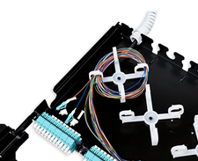

Bis zu 4 optionale Spleißkassetten können in das Patchpanel eingebaut werden, um bis zu 96 Spleiße aufzunehmen.
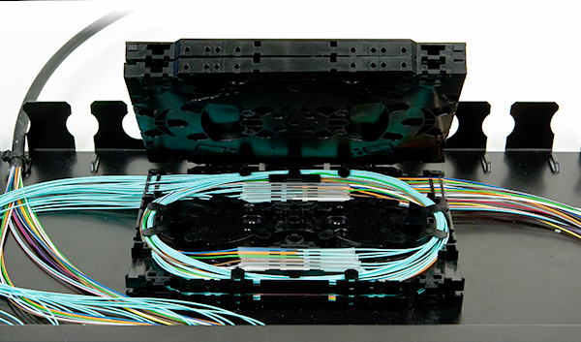
Die Panels sind vollständig schwarz lackiert und sorgen so für ein professionelles Erscheinungsbild.
Blindabdeckungen sind als separates Zubehör für ungenutzte Positionen erhältlich, um ein einheitliches Erscheinungsbild zu gewährleisten.

Die vordere Adapterplatte kann mithilfe der verstellbaren Seitenhalterungen bündig oder versenkt im Rack befestigt werden. Bei versenkter Montage des Panels beträgt der Abstand zwischen der Rack-Vertikalstütze und der Rückseite des Panels 288 mm. Der Vorsprung für die vordere Kabelverwaltung beträgt 67 mm. Bei bündiger Montage des Panels beträgt der Abstand zwischen der Rack-Vertikalstütze und der Rückseite des Panels 248 mm. Der vordere Kabelmanagement-Überstand beträgt 107 mm.

Detaillierte Produktinformationen
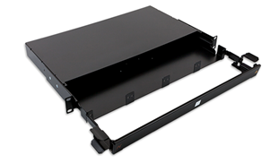
Produktbeispiel
LANmark-OF Plug&Play-Patchpanel mit integrierter Kabelführung, verschiebbar, schwarz
Aginode-Referenz: N439.3MPP

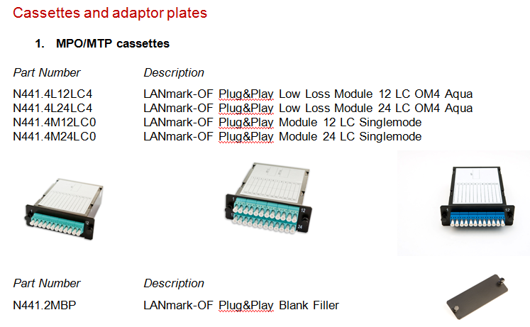

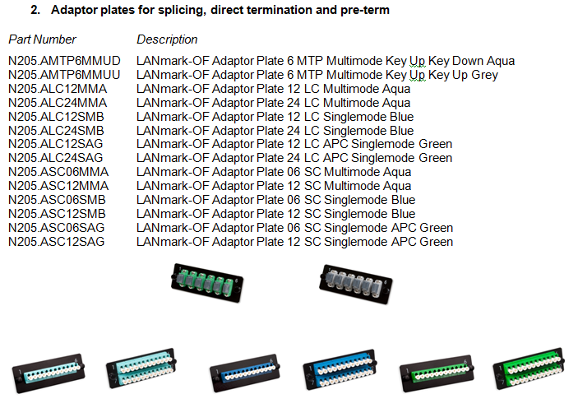

LANmark-OF-Glasfaser-Organizer 10x
Aginode-Artikelnummer: N890.070

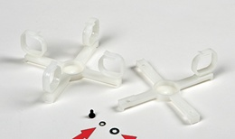

LANmark-OF-Spleißkassette für Schrumpfschläuche
Aginode-Referenz: N890.090
LANmark-OF-Spleißkassettenabdeckung
Aginode-Artikelnummer: N890.092

LANmark-OF-Spleißkassette für Aluminium-Schutzhüllen
Aginode-Artikelnummer: N890.091
LANmark-OF-Spleißkassettenabdeckung
Aginode-Artikelnummer: N890.092

UHD-OF-Patchpanel
Das Ultra High Density (UHD)-Konzept wurde für Rechenzentren entwickelt, in denen die sehr hohe Dichte, die integrierten Patchkabel-Führungen und die verbesserten Installationsvorteile des UHD-Patchpanels die wichtigsten Anforderungen für die Implementierung erfüllen.
Es ermöglicht schnelle Änderungen bei minimalen Ausfallzeiten, eine einfache Migration zu anderen Anwendungen und einen Übergang zu 40G/100G.

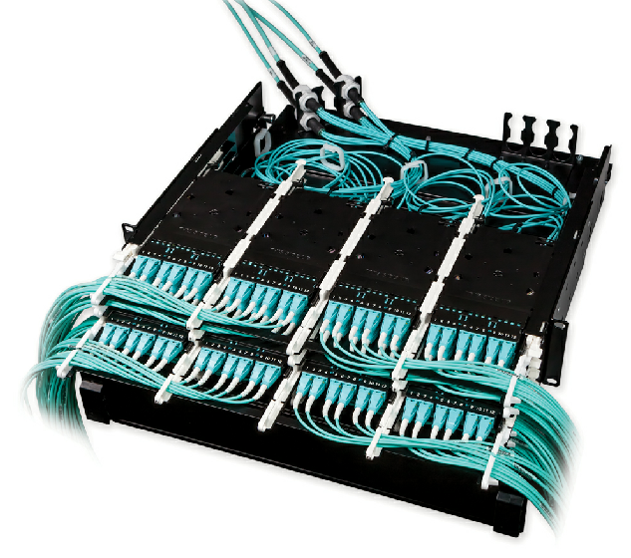

Das UHD-System besteht aus drei Teilkomponenten: Pre-Terms, Modulen und Patchpanels.

Das Patchpanel-Design verfügt über 3 Einschübe innerhalb von 1 HE. Jeder Einschub bietet Platz für bis zu 4 Module. Die Panels können innerhalb von 1 HE mit bis zu 12 Modulen bestückt werden, was 144 LC-Anschlüsse ermöglicht, wenn Module mit LC-Adaptern verwendet werden. Mit MTP-Adaptermodulen können 72 MTP-Anschlüsse innerhalb von 1 HE installiert werden. Module müssen separat bestellt werden.

Die UHD-Patchfelder sind in den Ausführungen 1 HE, 2 HE und 4 HE erhältlich. Die Felder sind für den Einbau in 19-Zoll-Gehäuse ausgelegt.

Die Einschubschienen verfügen über 3 Verriegelungspositionen.

Die Betriebsposition (1), wenn die Einschübe vollständig im Rack sind.
Die Patch-Position (2), wenn der Einschub um 75 mm nach vorne geschoben ist. Dies ermöglicht einen einfachen Zugang zu den Patchkabeln.
Die Endanschlagposition (3) vor dem Herausnehmen des Einschubs.

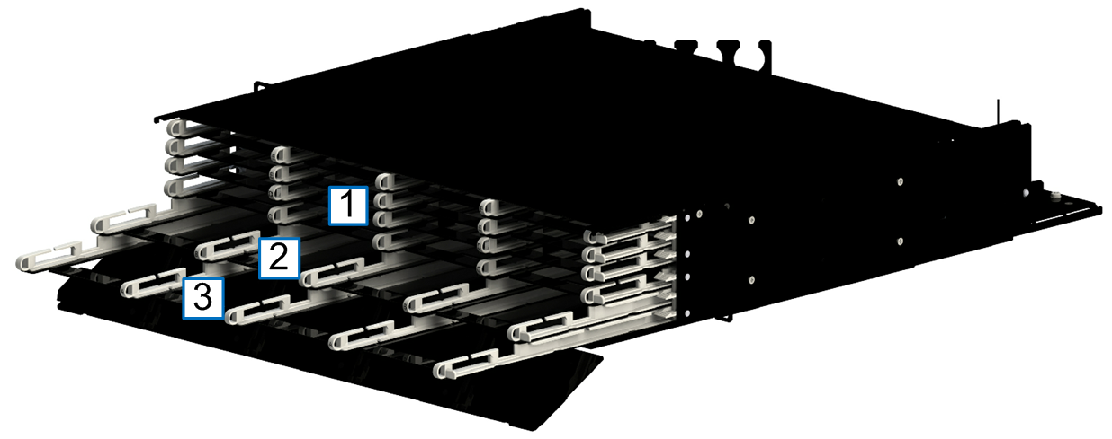

Die Schiebeeinschübe müssen mit aufgedruckten Buchstaben zur Kennzeichnung der einzelnen Einschübe versehen sein. Zusätzliche seitliche Griffe an der linken und rechten Seite erleichtern das Herausziehen des Einschubs.

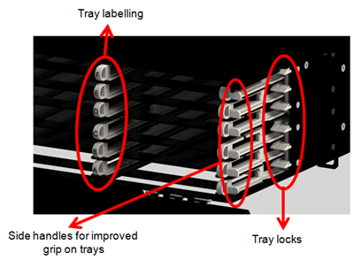

Die UHD-Pre-Terms sind auf einem separaten, verschiebbaren und kippbaren Fach an der Rückseite des Panels zu befestigen. Zur Installation der Kabel kann das Fach um etwa 15 cm aus dem Patchpanel herausgeschoben werden. Dies ermöglicht einen einfachen Zugang zu den Befestigungspunkten für die Kabel, ohne sich bei der Arbeit in einem Rack mit hoher Dichte in dem durch das Panel oben und unten gebildeten engen Raum aufhalten zu müssen.
Auf dieser hinteren Ablage sind 2 Kabelbefestigungssätze vorgesehen. Die Schlitze sind für eine PG-13-Kabelverschraubung geeignet. Die Ausrichtung des Befestigungssatzes kann geändert werden, um einen seitlichen, schrägen oder hinteren Kabeleintritt zu ermöglichen. Ein optionaler dritter Kabelbefestigungssatz kann ebenfalls auf der Ablage installiert werden.

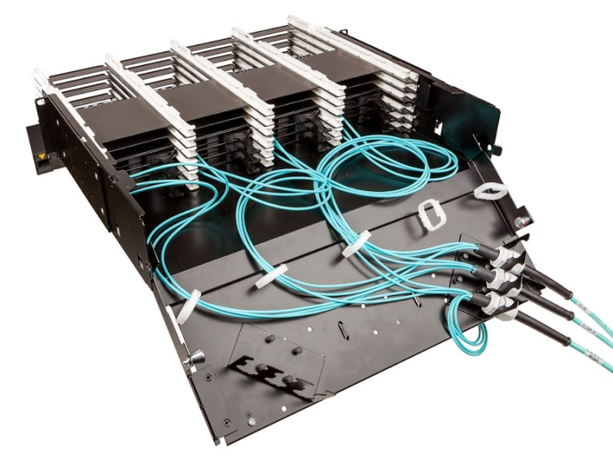

Das Patchpanel ist für die Installation der UHD-Pre-Terms optimiert: Die Kabelverschraubung des Pre-Terms ermöglicht eine schnelle und sichere Befestigung des Kabels. Im Inneren des Patchpanels steht reichlich Platz zur Verfügung, um die flexible Verteilung der Pre-Terms zu organisieren, einschließlich der zusätzlichen Überlänge, die erforderlich ist, damit die einzelnen Einschübe in die Patch- oder Installationsposition geschoben werden können.

Vor den Modulen befindet sich eine beschriftbare Klappabdeckung. Sie lässt sich um fast 180° drehen, selbst wenn darunter UHD-Patchpanels installiert sind. Dies erleichtert die Portidentifizierung, wenn das Panel oben im Rack montiert ist.

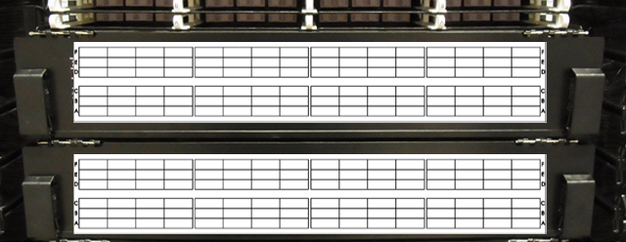

Die Panels sind vollständig schwarz lackiert und vermitteln so ein professionelles Erscheinungsbild.

Die Gesamttiefe des Panels beträgt 526 mm. Die Panels werden mit einem Vorsprung der beschriftbaren Frontblende von 129 mm vor der Rack-Vertikalen geliefert. Die Rückseite des Panels ist im Vergleich zur Rack-Vertikalen um 397 mm zurückgesetzt. Die L-förmigen Chassis-Halterungen können in 5 verschiedenen Positionen angebracht werden, um die Position des Panels im Rack zu verschieben. Es kann im Vergleich zur Rack-Vertikalen um 37,5 mm nach hinten oder um 37,5 mm bzw. 75 mm nach vorne verschoben werden.

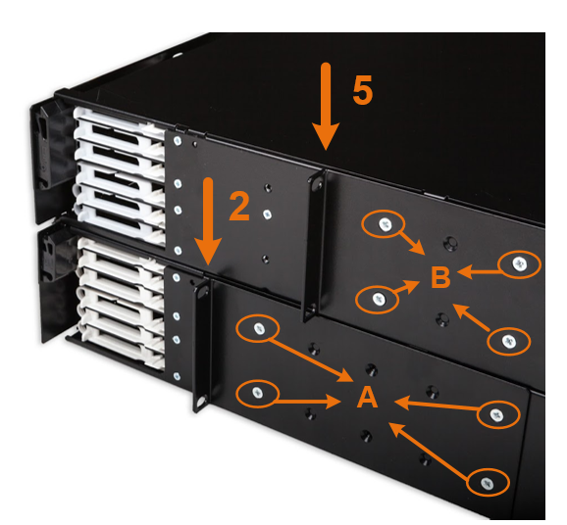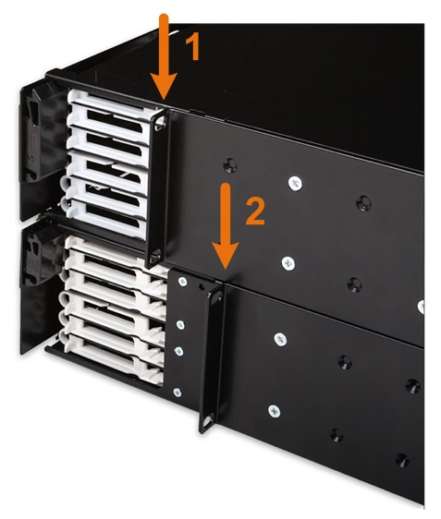

Detaillierte Produktinformationen
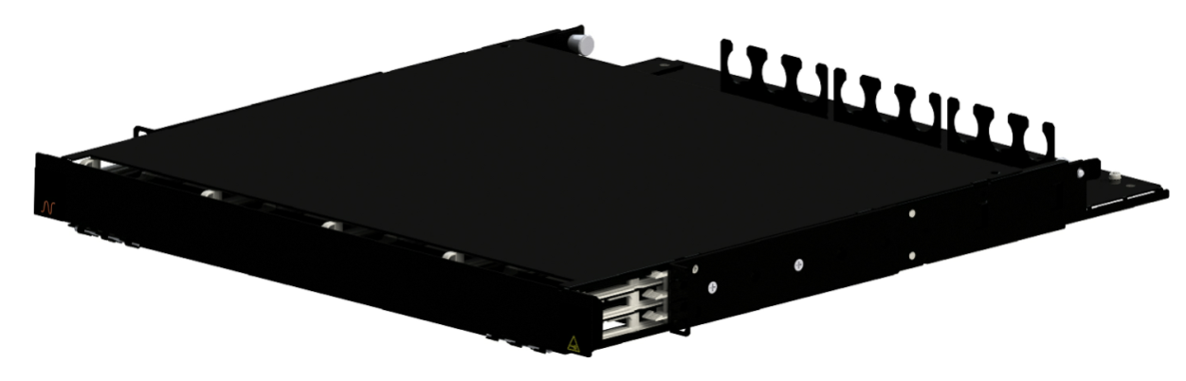
Produktbeispiel
LANmark-OF ENSPACE Patchpanel 1U 12x Module Schwarz
Aginode-Referenz: NSPACE.PP1U

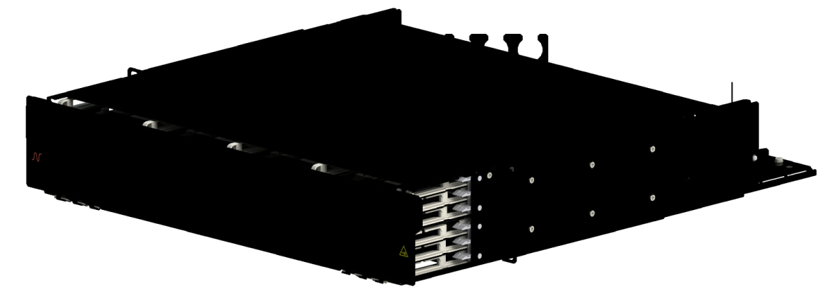
Produktbeispiel
LANmark-OF ENSPACE Patchpanel 2U 12x Module Schwarz
Aginode-Artikelnummer: NSPACE.PP2U

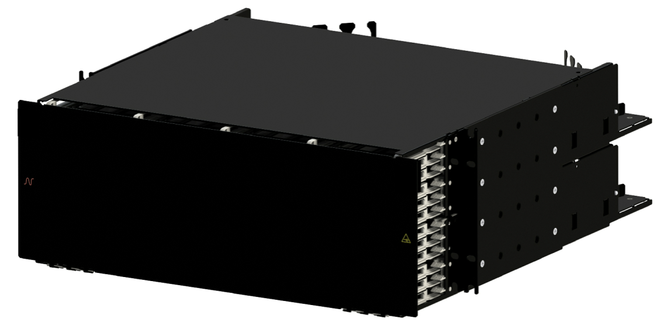

Produktbeispiel
LANmark-OF ENSPACE Patchpanel 4U 12x Module Schwarz
Aginode-Artikelnummer: NSPACE.PP4U

Optionale Module und Zubehör

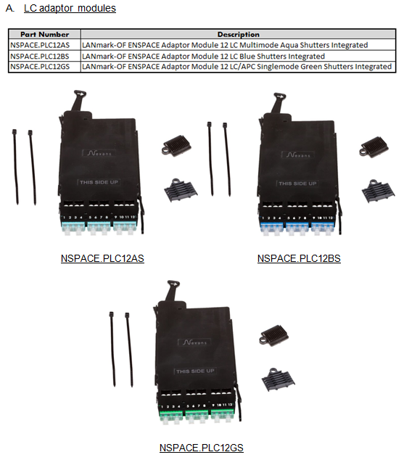

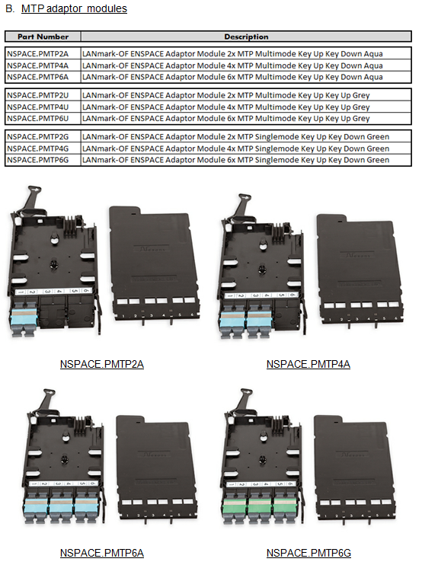

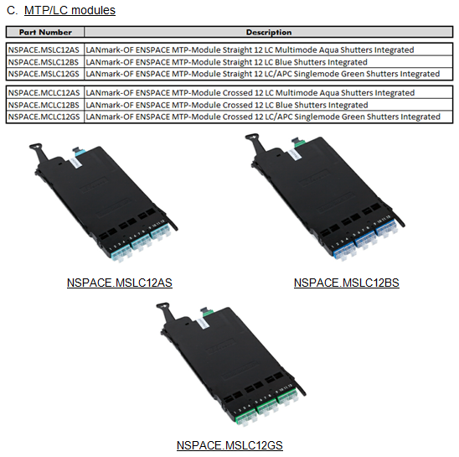

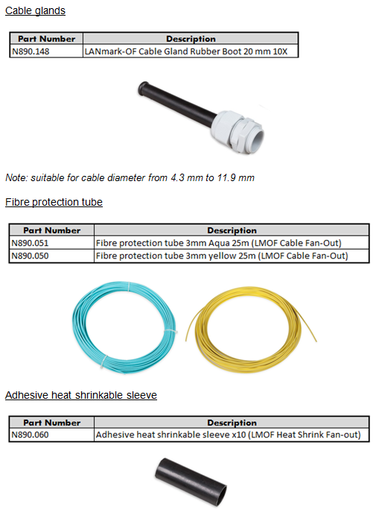

Glasfaser-Pigtails
Dieses Kapitel muss gelöscht werden, wenn vorkonfektionierte Kabel ausgewählt werden

Maxistrip-Glasfaser-Pigtails
Für den Anschluss von Multimode- und Singlemode-Fasern sind fusiongespleißte Pigtails zu verwenden.

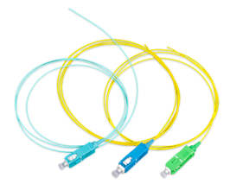

Die Verwendung von Maxistrip-Pigtails wird empfohlen. Ein Maxistrip-Pigtail besteht aus einer 250 µm beschichteten Faser, die lose in einem 900 µm Rohr sitzt.

Zur einfachen Identifizierung sollte nach Möglichkeit ein Satz von 12 farbigen Pigtails gewählt werden, deren Farben mit denen der Fasern des Kabels übereinstimmen.

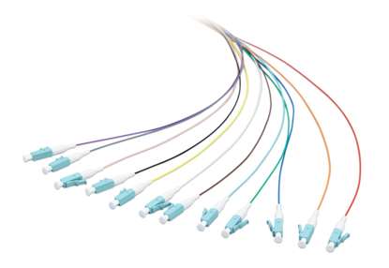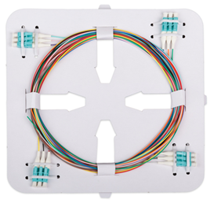

Optische Eigenschaften

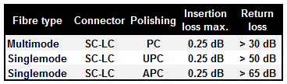

Pigtails müssen mit den folgenden Fasertypen erhältlich sein: OM3, OM4, OM5 und OS2.

Pigtails müssen über biegeunempfindliche Fasern verfügen:
- OM3 gemäß IEC 60793-2-10, Fasermodell A1a.2b
- OM4 gemäß IEC 60793-2-10, Fasermodell A1a.3b
- OM5 gemäß IEC 60793-2-10, Fasermodell A1a.4b
- OS2 gemäß IEC 60793-2-50, Fasermodell B6.a1

Biegeunempfindliche Faserleistungen

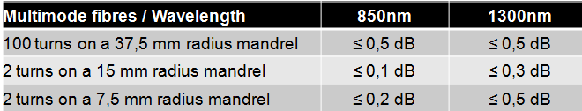

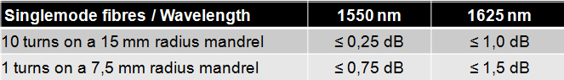

Detaillierte Produktinformationen
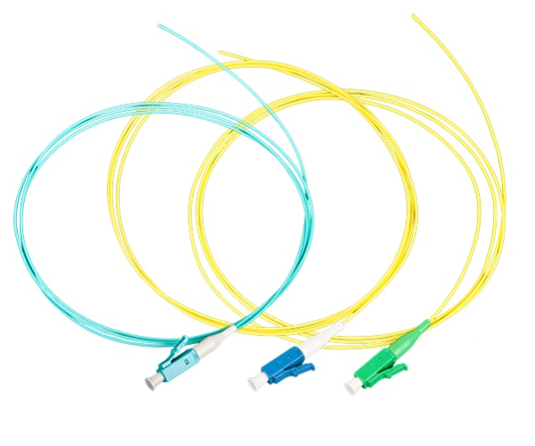
Produktbeispiel
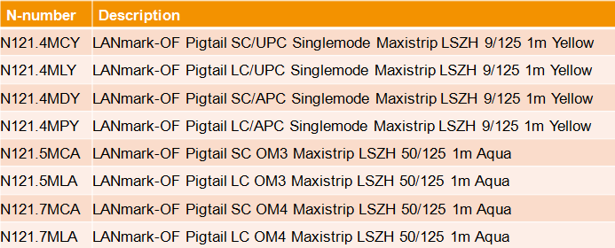

Optische Pigtails mit Tight-Buffer-Ummantelung
Fusionsgespleißte Pigtails sind zum Anschließen von Multimode- und Singlemode-Fasern zu verwenden.

Es wird empfohlen, Pigtails mit engem Buffer in Verbindung mit Kabeln mit engem Buffer zu verwenden, d. h. mit 900-µm-Fasern.
Zur einfachen Identifizierung sollte nach Möglichkeit ein Satz von 12 farbigen Pigtails gewählt werden, deren Farben mit denen der Fasern des Kabels übereinstimmen.

Optische Eigenschaften

Pigtails müssen mit den folgenden Fasertypen erhältlich sein: OM3, OM4, OM5 und OS2.

Pigtails müssen über biegeunempfindliche Fasern verfügen:
- OM3 gemäß IEC 60793-2-10, Fasermodell A1a.2b
- OM4 gemäß IEC 60793-2-10, Fasermodell A1a.3b
- OM5 gemäß IEC 60793-2-10, Fasermodell A1a.4b
- OS2 gemäß IEC 60793-2-50, Fasermodell B6.a1

Biegeunempfindliche Faserleistungen

Detaillierte Produktinformationen
Produktbeispiel
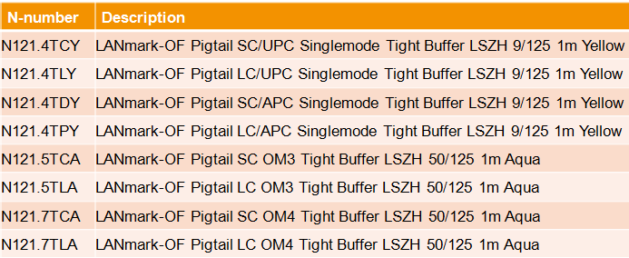

Glasfaser-Patchkabel

OM3- und OM4-BIMMF-Glasfaser-Patchkabel
Die Fibre-Snap-In-Adapter werden über „Cross-over“-Duplex-Patchkabel an die OF-Ports der aktiven Geräte angeschlossen, um die Polarität des Duplex-OF-Kanals gemäß den Anforderungen von ISO/IEC 11801 und EN 50174-1 aufrechtzuerhalten.
Die Patchkabel sind in Längen von 1 m, 2 m, 3 m, 5 m, 7 m, 10 m, 15 m, 20 m, 25 m, 30 m, 40 m und 50 m erhältlich und verfügen über einen LSHF-FR-Außenmantel.
Das Kabel muss gemäß IEC 60332-1 und IEC 60332-3 flamm- und feuerhemmend sein.
Bei Verwendung von OM3- oder OM4-Lichtwellenleitern müssen Patchkabel installiert werden, die mit derselben OM3- oder OM4-Faser hergestellt wurden.
Die Patchkabel sind mit GIGAliteFLEX-Fasern ausgestattet. Diese biegeunempfindliche Multimode-Faser (BIMMF) hat einen kleinen Biegeradius von 10 mm und entspricht der Norm IEC 60793-2-10, Fasermodell A1a.3b.
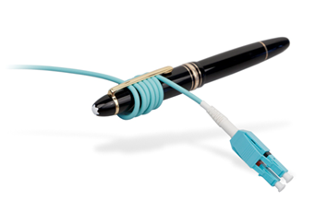
Duplex-LC-LC-, Duplex-LC-SC- und Duplex-SC-SC-Patchkabel verfügen über eine Duplex-Kabelkonstruktion mit einem Durchmesser von 2 × 2,0 mm und kurzen Steckerhülsen von 19 mm.
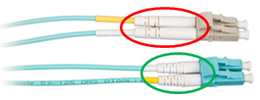
Zur Rückverfolgbarkeit der werkseitigen Messergebnisse ist in der Nähe des Duplex-Steckers ein Etikett anzubringen.
Die Testergebnisse für Einfügungsdämpfung und Rückflussdämpfung sind auf Anfrage erhältlich.
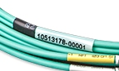
Das Patchkabel entspricht der Norm IEC 60794-2-50. Die Farbe des Mantels und der Stecker muss sowohl bei OM3- als auch bei OM4-Patchkabeln Aqua sein.
Der „Butterfly“-Duplex-Clip ermöglicht eine einfache Änderung der Polarität vor Ort, indem die beiden Stecker einfach entfernt und in umgekehrter Reihenfolge wieder in denselben Clip eingesetzt werden. Für diese Polaritätsänderung ist kein Werkzeug erforderlich.
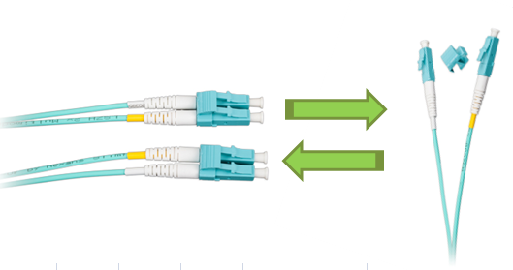
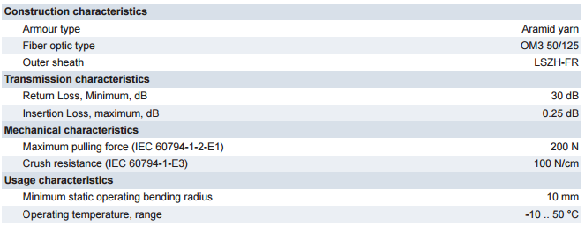

Detaillierte Produktinformationen
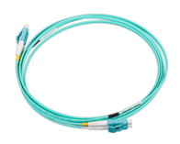
Produktbeispiele
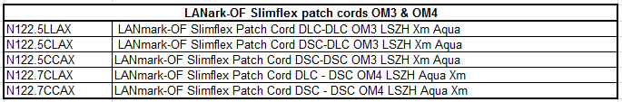

OS2 BI Glasfaser-Patchkabel

Die Fibre-Snap-In-Adapter werden über „Cross-over“-Duplex-Patchkabel an die OF-Ports der aktiven Geräte angeschlossen, um die Polarität des Duplex-OF-Kanals gemäß den Anforderungen von ISO/IEC 11801 und EN 50174-1 aufrechtzuerhalten.
Die Patchkabel sind in Längen von 1 m, 2 m, 3 m, 5 m, 7 m, 10 m, 15 m, 20 m, 25 m, 30 m, 40 m und 50 m erhältlich und verfügen über einen LSHF-FR-Außenmantel.
Das Kabel muss gemäß IEC 60332-1 und IEC 60332-3 flamm- und feuerhemmend sein.
Für die Steckverbinder ist eine UPC-Polierleistung von RL > 50 dB erforderlich.
Eine APC-Polierung muss mit einem RL > 65 dB verfügbar sein.
Die Patchkabel sind mit GIGAliteFLEX-Fasern ausgestattet. Diese biegeunempfindliche (BI) Faser hat einen kleinen Biegeradius von 10 mm und entspricht ITU-T G.657.A1 sowie IEC 60793-2-50, Fasermodell B6.a1.
Duplex-LC-LC-, Duplex-LC-SC- und Duplex-SC-SC-Patchkabel verfügen über eine Duplex-Kabelkonstruktion mit einem Durchmesser von 2 × 2,0 mm und kurzen Steckerhülsen von 19 mm.
Zur Rückverfolgbarkeit der werkseitigen Messergebnisse ist in der Nähe des Duplex-Steckers ein Etikett anzubringen.
Die Testergebnisse für Einfügungsdämpfung und Rückflussdämpfung sind auf Anfrage erhältlich.

Das Patchkabel entspricht der Norm IEC 60794-2-50. Die Farbe des Mantels muss bei OS2-Patchkabeln gelb sein.
OF-Patchkabel sind nach dem „Cross-Over“-Verdrahtungsprinzip ausgelegt, um die Installation vor Ort zu vereinfachen (A1-B2, B1-A2). Dies entspricht den Anforderungen der IEC 11801: Ed.3 und der EN 50174-1 Ed.3.
Der „Butterfly“-Duplex-Clip ermöglicht eine einfache Änderung der Polarität vor Ort, indem die beiden Stecker einfach entfernt und in umgekehrter Reihenfolge wieder in denselben Clip eingesetzt werden. Für diese Polaritätsänderung ist kein Werkzeug erforderlich.

Detaillierte Produktinformationen
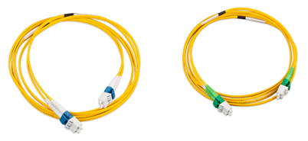
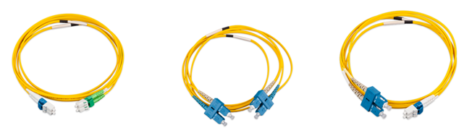

Produktbeispiele
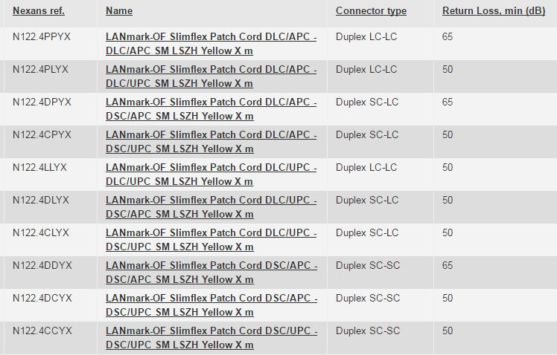

UHD-LC-OF-Patchkabel mit hoher Biegefestigkeit
Die UHD-Patchkabel (Ultra High Density) sind für den Einsatz in Rechenzentrumsumgebungen optimiert.
Diese Patchkabel weisen aufgrund der Verwendung von biegeunempfindlichen Fasern und eines sehr kleinen Durchmessers von 2 mm einen sehr kleinen Biegeradius von 10 mm auf.
Das runde Design des UHD-Patchkabels ermöglicht einen kleinen Biegeradius in jede Richtung. Herkömmliche Patchkabel im Zipcord-Design haben einen Biegeradius, der von der Ausrichtung abhängt, und sind daher nicht zulässig.
Die Patchkabel müssen in Längen von 1 m, 2 m, 3 m, 5 m, 7 m und 10 m erhältlich sein und über einen LSHF-FR-Außenmantel verfügen.
Zur Unterstützung der fortschrittlichen Hochgeschwindigkeits-Ethernet-Protokolle mit strengen Leistungsbudgets zeichnet sich das UHD-Patchkabel durch eine geringe Dämpfung von 0,25 dB aus. Dies erhöht den Headroom im Kanal und verringert das Risiko von Ausfallzeiten.
EIGENSCHAFTEN
- Das Patchkabel entspricht IEC 60794-2-50
- Maximale Einfügungsdämpfung gemäß IEC 61300-3-4: 0,25 dB
- Typische Einfügungsdämpfung: 0,125 dB
- Biegeunempfindliche Faser
- In der Nähe des Uniboot-Steckers befindet sich ein Etikett zur Rückverfolgbarkeit der werkseitigen Messergebnisse
AUSFÜHRUNG
OF-Patchkabel sind nach dem „Cross-Over“-Verdrahtungsprinzip ausgelegt, um die Installation vor Ort zu vereinfachen (A1-B2, B1-A2). Dies entspricht den Anforderungen von IEC 11801: Ed.3 und EN 50174-1 Ed.3.
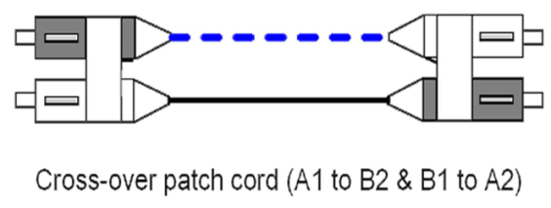
Die Polarität des Patchkabels kann geändert werden, indem der Uniboot-Stecker auf einer Seite geöffnet und die Position der beiden LC-Stecker vertauscht wird. Ein schwarz-gelbes Kunststoffquadrat kennzeichnet die Faser im Inneren des Patchkabels. Die Patchkabel werden mit dem schwarzen Quadrat auf der linken Seite bei Seite A und auf der rechten Seite bei Seite B geliefert. Dies ist für gekreuzte oder optisch gekreuzte Patchkabel erforderlich. Durch Vertauschen der Position des schwarzen Quadrats auf Seite A von links nach rechts wird das Patchkabel zu einem optisch geraden Patchkabel.
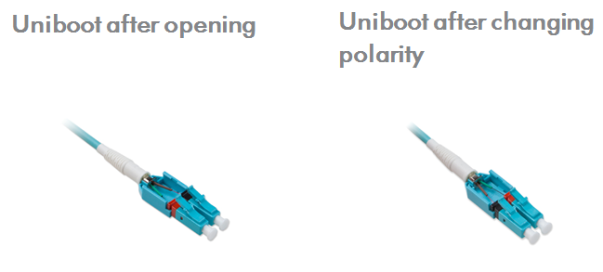

Die Farbe des Mantels ist Aqua für OM4-Fasern und Gelb für OS2-Fasern.

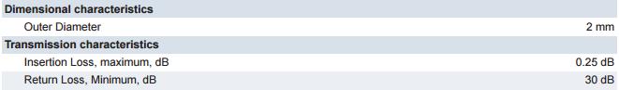
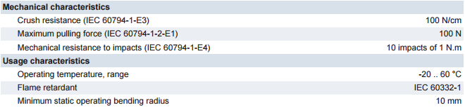

Detaillierte Produktinformationen
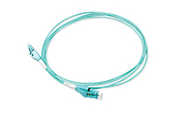
Produktbeispiele

Kupfer-Patchkabel
Um eine Kanal-Leistung der Klasse EA zu erreichen, müssen alle Daten-Patchkabel der Kategorie 6A entsprechen.
Patchkabel der Kategorie 7A und/oder 8 werden in Zukunft nur dann benötigt, wenn ein Kanal der Klasse FA oder Klasse II erforderlich ist.
Das Patchkabel muss aus LSZH-Material bestehen und mit einer metrischen Kennzeichnung versehen sein, die Kabeltyp, Markenname, Produktionscode und Länge angibt.
Alle Patchkabel müssen der Norm IEC 60332-1 entsprechen, um eine flammhemmende Wirkung zu gewährleisten.

Daten-Patchkabel
Alle Daten-Patchkabel müssen vollständig abgeschirmt sein.
Die Standardfarben für den flammhemmenden LSZH-Mantel sind Orange und Dunkelgrau.
Die Farben Rot, Blau, Grün und Gelb sind auf Anfrage ebenfalls erhältlich.
Sonderlängen und Sonderfarben sind innerhalb von 14 Tagen „ab Lager“ lieferbar.
Die ab Lager verfügbaren Standardlängen betragen 1, 2, 3, 5, 10 und 20 m, um eine schnelle Lieferung der Kabel vor Ort zu gewährleisten.
Die Patchkabel verfügen über eine schlanke, umspritzte Schutzkappe, die innerhalb der RJ45-Grenzen verbleibt, um eine hochdichte Verkabelung mit 48 Kabeln in einer Höheneinheit zu ermöglichen.
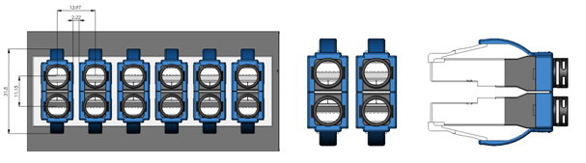
Sie sind außerdem mit einem „austauschbaren“ schwarzen Verriegelungsschutz ausgestattet, der zur Farbcodierung verschiedener Dienste verwendet werden kann.
Die farbigen nachrüstbaren Verriegelungsschutzkappen sind als Zubehör in 8 Farben zur Farbcodierung verschiedener Dienste erhältlich.

Die Kabel müssen mit geschirmten RJ45-Steckern der Kategorie 6A ausgestattet sein, mit einem selbstverriegelnden, hochzuverlässigen RJ45-Stecker (ISO 8877). Alle Adernpaare müssen eine Impedanz von 100 Ohm aufweisen. Die charakteristische Impedanz der Adernpaare muss mit der der horizontalen Kabel identisch sein. Die Patchkabel müssen eine garantierte Lebensdauer von mehr als 750 Steckvorgängen aufweisen, ohne dass die Leistungsfähigkeit der Lösung beeinträchtigt wird.
Das für die Patchkabel verwendete Kabel muss ein Patchkabel der Kategorie 6A LSZH U/FTP sein. Das Kabel muss ein 4-paariges Twisted-Pair-Kabel mit einzeln abgeschirmten Litzenleitern sein. Die Kabel sollten mit Rückverfolgbarkeitsnummern versehen sein, die der Herstellerverpackung beiliegen, um die Qualitätsprüfung des installierten Kabels zu erleichtern.
Bei Installation in Kombination mit anderen Cat.6A-Komponenten desselben Herstellers kann eine 25-jährige Kanalgarantie gewährt werden, die die vollständige 10GBase-T-Unterstützung und die vollständige Cat 6A/Klasse EA-Konformität abdeckt.
Die Cat.6A-Kabel erfüllen und übertreffen die Anforderungen von EIA/TIA-568-C.2 und ISO 11801 und ermöglichen die Realisierung leistungsstarker Cat.6A-Kanäle. Bei Verwendung mit anderen Cat.6A-Komponenten desselben Herstellers können sehr kurze Cat.6A-Verbindungen und -Kanalkonfigurationen mit bis zu 3 Verbindungspunkten innerhalb von 10 Metern unterstützt werden.
Die Leistungsdaten werden durch ein Zertifikat eines unabhängigen Prüflabors garantiert.

Detaillierte Produktinformationen

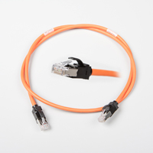

Produktbeispiele
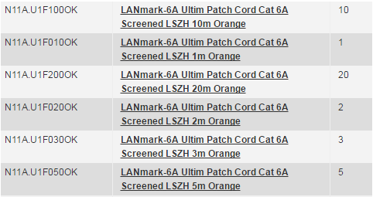

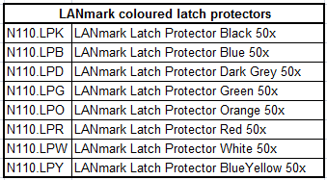

Cat.6A Secure Lock RJ45-Patchkabel
Da Sicherheit für das aktuelle Projekt von größter Bedeutung ist, muss das Kupfer-Subsystem mit einem System ausgestattet sein, das das Entfernen der RJ45-Patchkabel verhindert.
Das Sortiment an Secure-Lock-Patchkabeln muss so ausgelegt sein, dass es den Anforderungen von Anwendungen wie den folgenden gerecht wird:
- Schutz von PoE-Steckern (Beschädigungen durch Stecken/Ziehen unter Last)
- Diebstahlschutz (Hotels/Schulen/Bibliotheken)
- Schutz kritischer Schaltkreise
- Verfügbarkeit von Patchkabeln (Besprechungsräume)
- Redundante Kupferverbindungen
- Anschluss von IP-Sicherheitskameras
- Einsatz in Switches mit hoher Dichte.
Es gibt zwei Varianten der LANmark-6A Secure Lock-Patchkabel:
- Patchkabel mit Verriegelungen an beiden Steckern
- Patchkabel mit Verriegelung nur an einem Stecker
Jedes Kabel ist werkseitig mit einer roten Verriegelungskappe ausgestattet.
Das Kabel kann getrennt werden, wenn die Kappe mit dem passenden roten Schlüssel entriegelt wird.
Die Standardfarbe des LSZH-Mantels ist orange.
Standardkabel (Cat. 6A S/FTP) sind in Längen von 1, 2, 3 und 5 m vorrätig – andere Längen sind auf Anfrage erhältlich.

Detaillierte Produktinformationen
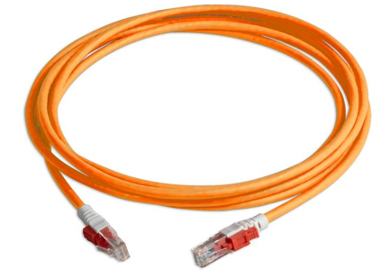
Produktbeispiele
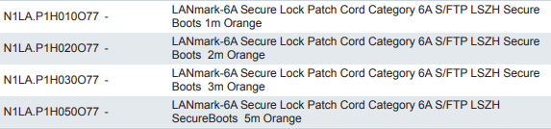

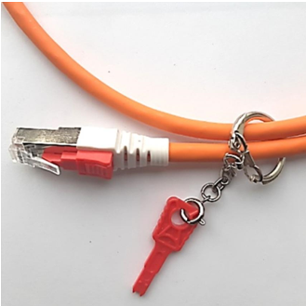

Produktbeispiele
LANmark Secure Lock Kupfer-Patchkabel-Schlüssel
Aginode-Referenz: N1LA.KEY

Secure Lock RJ45-Portblocker
Port-Blocker sichern die Netzwerkinfrastruktur, indem sie ungenutzte oder nicht autorisierte Ports blockieren.
Außerdem schützen sie die Hardware vor eindringendem Staub und schädlichen Fremdkörpern.
RJ45-Port-Blocker müssen ohne Werkzeug in jede Standard-RJ45-Buchse passen.
Das Einsetzen in jede für Steckdosen und Patchfelder verwendete Standard-RJ45-Buchse muss werkzeugfrei erfolgen
Zum Entriegeln und Entfernen der Port-Blocker ist ein spezieller schwarzer Schlüssel erforderlich.

Eigenschaften
- Austauschbar und wiederverwendbar
- Einzelverpackungen für Secure Lock RJ45-Port-Blocker sollten 100 Stück enthalten
- Einzelverpackung für Secure Lock RJ45-Port-Schlüssel sollte 5 Stück enthalten
- Material: Kunststoff
- UL-Zulassung: UL94V-2
- RoHS 2-konform
- Farbe des RJ45-Port-Blockers: Transparent-Rot, Transparent-Blau und Transparent-Schwarz
- Farbe des RJ45-Port-Schlüssels: Transparent-Schwarz
- Betriebstemperaturbereich: -10 °C bis 60 °C
- Lagertemperaturbereich: -40 °C bis 68 °C
- Luftfeuchtigkeit: 10 % bis 90 % r. F.

Detaillierte Produktinformationen
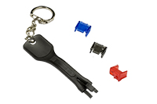
Produktbeispiele
LANmark Secure Lock RJ45-Port-Blocker – Blau
Aginode-Referenz: N110.SRJPBB
LANmark Secure Lock RJ45-Port-Blocker – Rot
Aginode-Artikelnummer: N110.SRJPBR
LANmark Secure Lock RJ45-Port-Blocker – Schwarz
Aginode-Artikelnummer: N110.SRJPBK
LANmark Secure Lock RJ45-Port-Blocker-Schlüssel
Aginode-Artikelnummer: N110.SRJPKK

FTTO-Switches

Allgemeine Merkmale der FTTO-Switches

Die FTTO-Switches gewährleisten eine intelligente Umwandlung von Glasfaser auf Kupfer und umgekehrt. Jeder FTTO-Switch, der am Arbeitsplatz in Kabelkanälen oder Bodenverteilerkästen installiert wird, ist mit vier RJ45-Kupferanschlüssen ausgestattet, um Endgeräte mit Daten und Strom zu versorgen. Glasfasergeschwindigkeit, Zuverlässigkeit und große Reichweite werden mit den Vorteilen von Ethernet kombiniert. Sie erfüllen aktuelle und absehbare Netzwerkanforderungen hinsichtlich Flexibilität, Kosteneffizienz und Netzwerkinteroperabilität.

Die Stromversorgung der Systeme erfolgt über ein externes Netzteil (SELV). Das System wird über die Stromanschlussklemme auf der Rückseite mittels einer 3-poligen Schraubklemme an 54 V Gleichstrom (DC) angeschlossen. Diese 54-V-Gleichstromversorgung kann auch zur gleichzeitigen Versorgung der angeschlossenen Power-over-Ethernet-Endgeräte genutzt werden. Dank der implementierten Power-over-Ethernet (PoE)-Funktionalitäten können z. B. VoIP-Telefone, WLAN-Access-Points und IP-Kameras gemäß IEEE 802.3at, Klasse 0/1/2/3/4, direkt vom Switch mit Strom versorgt werden. Einige Versionen unterstützen auch PoE++ mit bis zu 60 W pro Port, 4-paarig 1-2/3-6/4-5/7-8.

Das Kopfmodul des Switches kann sowohl vertikal als auch horizontal installiert werden, d. h. ein Switch-System kann sowohl für horizontale als auch für vertikale Installationen verwendet werden. Das sehr kompakte Design dieses Switches ermöglicht eine Einrastmontage (ohne Werkzeug) in standardmäßigen 45-mm-Kabelkanalsystemen oder Bodenboxen ohne spezielle Einbaurahmen.
Zusätzlich zur Modularität dieses Kopfmoduls bietet es die Möglichkeit, die Benutzeranschlüsse auf zukünftige Power-over-Ethernet-Standards aufzurüsten.

Unterstützung des Hardware-ECO-Modus
Auto-Neg. EEE-Port-Modus: Auto-Negotiation mit Energy Efficient Ethernet (EEE) gemäß IEEE 802.3az
Unterstützung für Energiesparmodi:
    - ECO 10/100-Port-Modus: Autonegotiation, jedoch sind keine 1-Gbit/s-Verbindungen zulässig
    - ECO 10/100-Energiesparmodus: zeitgesteuerte Aktivierung/Deaktivierung von Gigabit-Ports mit 10/100 Mbit/s
    - ECO 10/100-Übertemperaturmodus: Temperaturgesteuerte Aktivierung des ECO-Modus für Gigabit-Ports, da die Temperatur des Switches die festgelegte Obergrenze überschritten hat
    - Zeitgesteuerte Aktivierung/Deaktivierung von Power-over-Ethernet-Ports

Die Speicherkarte unterstützt die automatische Speicherung der vollständigen und aktuellsten Konfiguration des Switches. Die Speicherkarte mit eigener MAC-Adresse ermöglicht einen einfachen Systemaustausch. Die Speicherkarte ist ein optionales Zubehör und für den Betrieb des Switches nicht zwingend erforderlich. Die Verwendung der Speicherkarte kann bei Bedarf auch per Software deaktiviert werden. Das Gerät unterstützt die nichtflüchtige Speicherung von SYSLOG-Meldungen im Flash-Speicher, SNMPv3/SCP/SSHv2/Telnet/HTTP/HTTPS-Verwaltung sowie eine Vielzahl von Sicherheitsfunktionen, einschließlich Radius/IEEE 802.1X.

Technische Daten
    - Betrieb mit 54 V DC: 46–57 V DC über 3-polige Schraubklemmen (+) (-) (PE)
geeignet für Leitungen bis 2,5 mm², Versorgung von Switch und PoE

    - Stromverbrauch (ohne PoE): GigaSwitch-Serie
typ. 4,4 Watt (mit EEE)
/ max. 6,2 Watt (ohne EEE)

XGigaSwitch-Serie
6 W (typ.) 7,7 W (max.)

    - Umgebungstemperatur (Betrieb): 0 °C bis +45 °C

    - Lagertemperatur (Lagerung): -20 °C bis +85 °C

    - Montage: werkzeuglose Einrastmontage (kein Werkzeug erforderlich) in Standard-45-mm-Schiene
    - Einbautiefe: max. 35 mm
    - Abmessungen (Frontplatte/Gehäuse): 90 mm x 45 mm / 85 mm x 40 mm
Das äußerst kompakte Design dieses Schalters ermöglicht eine Einrastmontage in Standard-45-mm-Kabelkanalsystemen oder Bodenverteilerkästen ohne spezielle Einbaurahmen

    - Management-Design: ausfallsicheres Update- und Konfigurationsdesign, Updates in separaten Flash-Bereichen, Dual-Konfigurations- und Dual-Firmware-Management, Datenverlust ausgeschlossen

    - Schaltarchitektur: blockierungsfreies Switching
    - Switching-Kapazität: 20 Gbit/s / 68 Gbit/s
    - Switching-Durchsatz: 14 Gbit/s / 68 Gbit/s
    - Paketweiterleitungsrate: 2x 1,488 Mpps pro Port
    - Konfigurationsschnittstelle: V.24-Konsolenanschluss mit einfachem Zugang an der Vorderseite des Switches, ohne dass der Switch aus seiner Installationsumgebung ausgebaut werden muss

- Weitere Merkmale:
  - Unterstützung von Jumbo-Frames (bis zu 9600 / 10240 Byte)
  - MAC-Adressentabelle für bis zu 8192 / 16k MAC-Adressen
  - Kabeldiagnose mit TDR-Funktion für Twisted-Pair-Ports
  - Optische Komponenten mit industrieller Auslegung (-20 °C bis +85 °C)
  - Geschlossene Gehäusekonstruktion für einen besseren ESD-Schutz der verwendeten Komponenten

Redundanzszenarien
FTTO erleichtert die Einrichtung redundanter Topologien überall dort, wo auf Anwenderebene Redundanz erforderlich ist. Die physische Infrastruktur für redundante Topologien wird im Kapitel „4.2 “ dargestellt. Redundanz kann durch den Einsatz von Ringtopologien oder Link-Aggregation bereitgestellt werden. Beide basieren auf Standard-Ethernet-Protokollen wie Spanning Tree oder LACP. Die Verwendung von LACP für die Redundanz bietet nicht nur einen redundanten Uplink zum Kernnetzwerk, sondern auch die Möglichkeit, die Bandbreite auf bis zu 2 Gbit/s zu verdoppeln und die Last auf beide Uplinks zu verteilen. Das verwendete Protokoll ist das Link Aggregation Control Protocol.

Redundanz durch Verwendung des Spanning-Tree-Protokolls
Bis zu vier FTTO-Switches werden mithilfe eines Kupfer-Patchkabels zu einem Ring verbunden. Der erste FTTO-Switch ist mit dem Core-Switch A verbunden, und der letzte FTTO-Switch im Ring ist mit dem Core-Switch B verbunden.

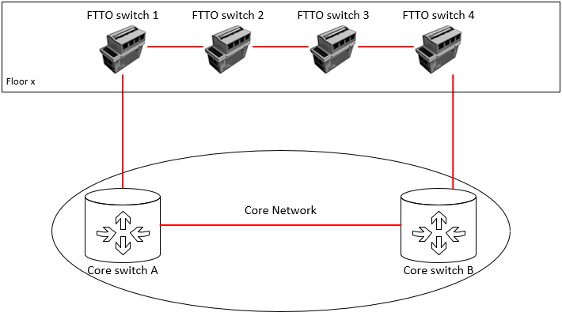

Redundanz durch Link Aggregation
Jeder FTTO-Switch ist über Glasfaser mit zwei Core-Switches verbunden. Beide Uplink-Ports sind mithilfe von LACP als Link-Aggregation-Ports konfiguriert. Dieses Szenario erfordert die Multi-Chassis-Link-Aggregation-Funktion (MLAG), die an den Core-Switches unterstützt und konfiguriert sein muss.
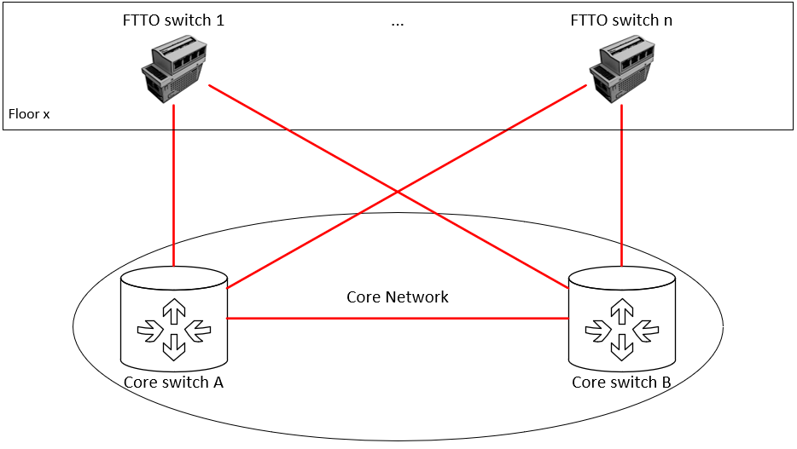
Optional wird zur Kostenoptimierung ein Kaskadierungsansatz verwendet. Dazu wird ein zweiter FTTO-Switch (FTTO-Switch 1.2 und 2.2) über ein Kupfer-Patchkabel mit dem FTTO-Switch (FTTO-Switch 1.1 und 2.1) verbunden.
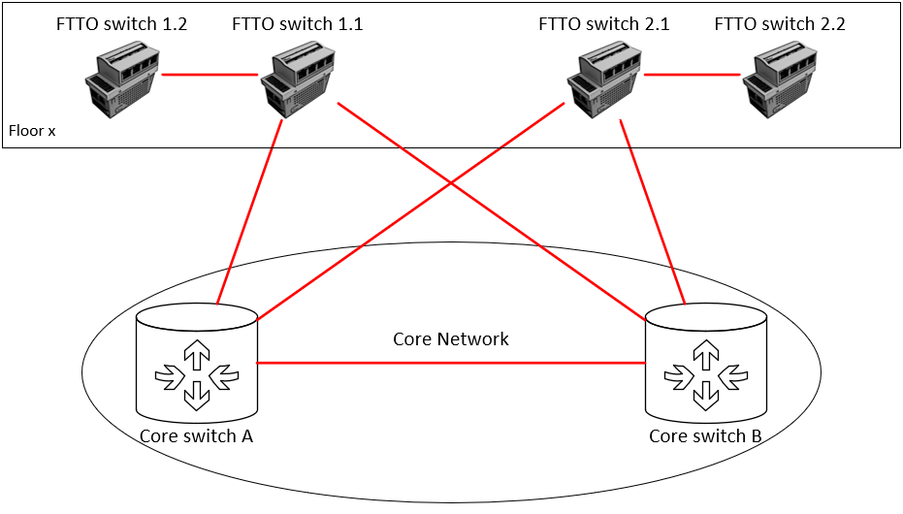

FTTO-Switches für Büroumgebungen

FTTO-Switch mit 2x100/1000 SFP-Uplinks und 1x10/100/1000 RJ45-Uplink

Der FTTO-Switch muss ein verwalteter 7-Port-Gigabit-Ethernet-Switch mit vier RJ45-Benutzerports (1000Base-T) gemäß IEEE 802.3az (Energy Efficient Ethernet) auf der Vorderseite, 2 Vario-SFP-Fast/Gigabit-Ethernet-Uplink-Schnittstellen und einer zusätzlichen RJ45-Uplink-Schnittstelle (1000Base-T) gemäß IEEE 802.3az (Energy Efficient Ethernet).

    - Benutzerschnittstellen:
  - 4x RJ45 mit 1000BASE-T gemäß IEEE 802.3az
  - Auto-Crossover, Auto-Negotiation und Auto-Polarity (wählbar)

- Uplink-Schnittstellen:
  - 2x Vario-SFP-Fast-Ethernet-/Gigabit-Ethernet-Schnittstelle, SFP-bezogene Überwachungsfunktionen mit programmierbaren Schwellenwerten (Syslog, SNMP-Traps usw.)
  - 1x RJ45 mit 1000Base-T gemäß IEEE 802.3az, optional mit PoE+-Fähigkeit

- Power over Ethernet:
  - Bis zu 5x Power over Ethernet gemäß IEEE 802.3at (Klasse 0–4), Fernversorgung der
angeschlossener Geräte über Twisted-Pair-Kabel mit Modus A (1-2, 3-6) / max. 25,5 W
  - Vollständige galvanische Trennung zwischen PoE-Spannung und Switch-Elektronik
  - Volle PoE-Plus-Unterstützung (IEEE 802.3at) an allen Ports mit bis zu 150 Watt Gesamtleistung
  - Power-over-Ethernet-Einrichtung über Time Client

Detaillierte Produktinformationen
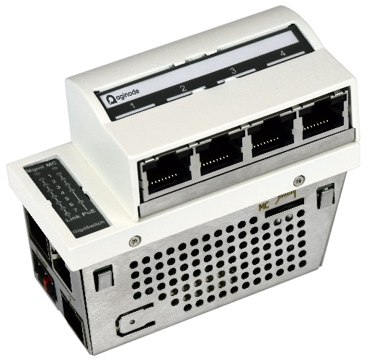
Produktbeispiele
GigaSwitch V5 TP(PSE+) SFP-2VI 54 VDC, Aginode-Artikelnummer: 88303910
GigaSwitch V5 TP SFP-2VI 54 VDC, Aginode-Artikelnummer: 88303920

FTTO-Switch mit 1x100/1000 SFP-Uplink und 2x10/100/1000 RJ45-Uplinks

Der FTTO-Switch muss ein verwalteter 7-Port-Gigabit-Ethernet-Switch mit vier RJ45-Benutzerports (1000Base-T) gemäß IEEE 802.3az (Energy Efficient Ethernet) an der Vorderseite, 1 Vario-SFP-Fast/Gigabit-Ethernet-Uplink-Schnittstelle und zwei zusätzlichen RJ45-Uplink-Schnittstellen (1000Base-T) gemäß IEEE 802.3az (Energy Efficient Ethernet).

    - Benutzerschnittstellen:
  - 4x RJ45 mit 1000BASE-T gemäß IEEE 802.3az
  - Auto-Crossover, Auto-Negotiation und Auto-Polarity (wählbar)

- Uplink-Schnittstellen:
  - 1x Vario-SFP-Fast-Ethernet-/Gigabit-Ethernet-Schnittstelle, SFP-bezogene Überwachungsfunktionen mit programmierbaren Schwellenwerten (Syslog, SNMP-Traps usw.)
  - 2x RJ45 mit 1000Base-T gemäß IEEE 802.3az, optional mit PoE+-Fähigkeit

- Power over Ethernet:
  - Bis zu 6-fache Power-over-Ethernet-Versorgung gemäß IEEE 802.3at (Klasse 0–4), Fernversorgung von
angeschlossener Geräte über Twisted-Pair-Kabel mit Modus A (1-2, 3-6) / max. 25,5 W
  - Bis zu 1x Power over Ethernet gemäß IEEE 802.3at (Klasse 0–4), als versorgtes Gerät mit Fernspeisung über Twisted-Pair-Kabel im Modus A (1–2, 3–6) / max. 25,5 W
  - Vollständige galvanische Trennung zwischen PoE-Spannung und Switch-Elektronik
  - Volle PoE-Plus-Unterstützung (IEEE 802.3at) an allen Ports mit bis zu 150 Watt Gesamtleistung
  - Power-over-Ethernet-Einrichtung über Time Client

Detaillierte Produktinformationen
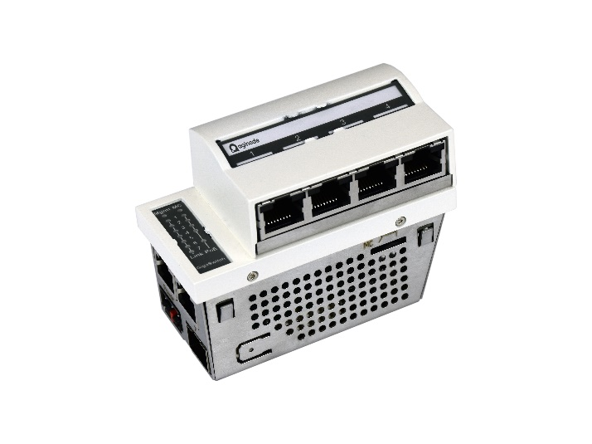
Produktbeispiele
GigaSwitch V5 2TP(PSE+) SFP-VI 54 VDC, Aginode-Artikelnummer: 88303990
GigaSwitch V5 2TP(PD-F+) SFP-VI 54 VDC, Aginode-Artikelnummer: 88303991
GigaSwitch V5 2TP SFP-VI 54 VDC, Aginode-Artikelnummer: 88303992

FTTO-Switch mit 2x 1000/10000 SFP+-Uplinks und 1x 10/100/1000/10000 RJ45-Uplink

Der FTTO-Switch muss ein verwalteter 10-Gigabit-Ethernet-Switch mit 7 Ports sein, der über vier RJ45-Benutzerports (1000Base-T) gemäß IEEE 802.3az (Energy Efficient Ethernet) an der Vorderseite, 2 Vario SFP+ Fast/Gigabit/10-Gigabit-Ethernet-Uplink-Schnittstellen und einer zusätzlichen RJ45-Uplink-Schnittstelle (10GBase-T) gemäß IEEE 802.3az (Energy Efficient Ethernet) auf der Vorderseite.

    - Benutzerschnittstellen:
  - 4x RJ45 mit 1000BASE-T gemäß IEEE 802.3az
  - Auto-Crossover, Auto-Negotiation und Auto-Polarity (wählbar)

- Uplink-Schnittstellen:
  - 2x Vario SFP+ Fast Ethernet/Gigabit/10-Gigabit-Ethernet-Schnittstelle, SFP-bezogene Überwachungsfunktionen mit programmierbaren Schwellenwerten (Syslog, SNMP-Traps usw.)
  - 1x RJ45 mit 10GBase-T gemäß IEEE 802.3az und PoE++-Fähigkeit

- Power over Ethernet:
  - 4x Power over Ethernet gemäß IEEE 802.3at (Klasse 0–4) an der Vorderseite, Fernversorgung angeschlossener Geräte über Twisted-Pair-Kabel im Modus A (1–2, 3–6) / max. 25,5 W
  - 1x Power over Ethernet gemäß IEEE 802.3bt Typ 3, Fernversorgung des angeschlossenen Geräts über Twisted-Pair-Kabel mit bis zu 60 W Ausgangsleistung
  - Vollständige galvanische Trennung zwischen PoE-Spannung und Switch-Elektronik
  - Hohes PoE-Leistungsbudget mit bis zu 150 W
  - Optional 4x Power over Ethernet gemäß IEEE 802.3bt Typ 3 an der Vorderseite, Fernversorgung angeschlossener Geräte über Twisted-Pair-Kabel mit bis zu 60 W Ausgangsleistung, Gesamt-Power-Budget bis zu 120 W

Detaillierte Produktinformationen

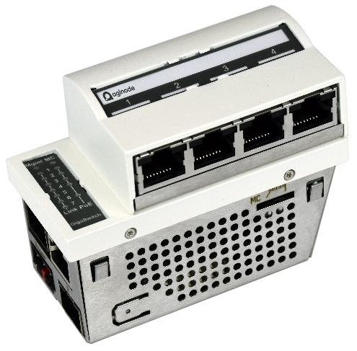
Produktbeispiele
XGigaSwitch V6 TP(PSE++) 2SFP+ 54 V DC, Aginode-Artikelnummer: 88316722

FTTO-Switch mit 3x1000/10000 SFP-Uplinks

Der FTTO-Switch muss ein verwalteter 10-Gigabit-Ethernet-Switch mit 7 Ports sein, der über vier RJ45-Benutzerports (1000Base-T) gemäß IEEE 802.3az (Energy Efficient Ethernet) an der Vorderseite sowie 3 Vario SFP+ Gigabit/10-Gigabit-Ethernet-Uplink-Schnittstellen verfügt.

    - Benutzerschnittstellen:
  - 4x RJ45 mit 1000BASE-T gemäß IEEE 802.3az
  - Auto-Crossover, Auto-Negotiation und Auto-Polarity (wählbar)

- Uplink-Schnittstellen:
  - 3x Vario SFP+ Fast Ethernet/Gigabit/10-Gigabit-Ethernet-Schnittstelle, SFP-bezogene Überwachungsfunktionen mit programmierbaren Schwellenwerten (Syslog, SNMP-Traps usw.)

- Power over Ethernet:
  - 4x Power over Ethernet gemäß IEEE 802.3at (Klasse 0–4) an der Vorderseite, Fernversorgung angeschlossener Geräte über Twisted-Pair-Kabel mit Modus A (1–2, 3–6) / max. 25,5 W
  - Vollständige galvanische Trennung zwischen PoE-Spannung und Switch-Elektronik
  - Hohes PoE-Leistungsbudget mit bis zu 150 W
  - Optional 4x Power over Ethernet gemäß IEEE 802.3bt Typ 3 an der Vorderseite, Fernversorgung angeschlossener Geräte über Twisted-Pair-Kabel mit bis zu 60 W Ausgangsleistung, Gesamt-Power-Budget bis zu 120 W

Detaillierte Produktinformationen
Produktbeispiele
XGigaSwitch V6 3SFP+ 54 V DC, Aginode-Artikelnummer: 88316723

FTTO-Switch für den medizinischen Bereich

Um den Anforderungen von Krankenhäusern und medizinischen Einrichtungen gerecht zu werden, muss der FTTO-Switch in einer „MEDICAL“-Version erhältlich sein, d. h. gemäß IEC 60601-1.

Spezifische technische Daten:
    - 4 integrierte passive Isolatoren für die Benutzeranschlüsse
    - Patientenschutz von 2 MOPP mit Überspannungsschutz bis zu 4 kV
    - Hervorragende elektromagnetische Verträglichkeit (für den Einsatz in Labors, Röntgenstationen und Operationssälen)

Detaillierte Produktinformationen
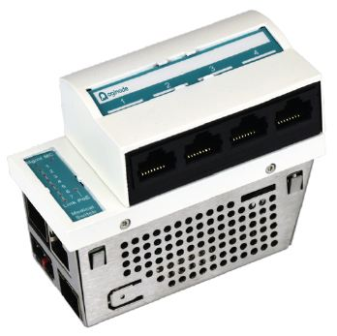
Produktbeispiele
GigaSwitch V5 TP(PSE+) SFP-2VI 54VDC MED, Aginode-Artikelnummer: 88303611
GigaSwitch V5 TP SFP-2VI 54VDC MED, Aginode-Artikelnummer: 88303612

FTTO-Switch für raue Umgebungen
Für Anwendungen in rauen Umgebungen ist eine robuste Version des FTTO-Switches für den Betrieb in Umgebungen mit höheren Temperaturbereichen von -25 °C bis +60 °C erhältlich.

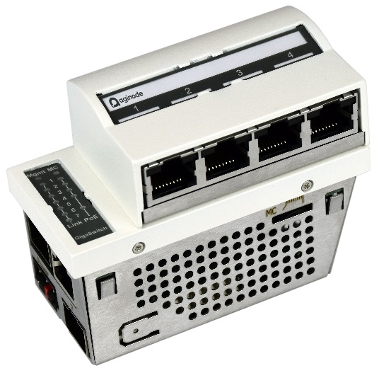
Produktbeispiele
GigaSwitch V5 TP(PSE+) SFP-2VI 54VDC IND, Aginode-Artikelnummer: 88303960
GigaSwitch V5 TP SFP-2VI 54VDC IND, Aginode-Referenz: 88303965

Software-Funktionen

- Redundanzprotokolle
  - STP – Spanning-Tree-Protokoll
  - RSTP – Rapid Spanning Tree Protocol
  - MSTP – Multiple Spanning Tree Protocol
  - LACP – Link Aggregation Control Protocol
  - MRP – Media Redundancy Protocol

- Erkennungsprotokolle
  - LLDP (Link Layer Discovery Protocol) gemäß IEEE 802.1ab
  - CDP (Cisco Discovery Protocol)

- Interoperabilität
  - Unterstützung von LLDP und CDP
    - Übertragung von Voice-VLAN-Informationen an IP-Telefone über LLDP-Med und CDP
  - Kompatibilität mit AAA-Servern wie Cisco ISE, HP IMC…
    - Dynamische Zuweisung von ACLs und VLAN-IDs Radius-Server
  - Unterstützung von Fabric-Attach

- Sicherheit
  - Sicherheitsoptimierung gegen externe „Hackerangriffe“
  - AES-256-Verschlüsselung für Konfigurationen auf der Speicherkarte
  - Sicherheitsfunktion für jeden Port individuell wählbar
  - Beschränkung auf autorisierte MAC-Adressen (eine, zwei oder drei pro Port)
  - Manuelle Definition von bis zu drei MAC-Adressen pro Port
  - Manuelle Definition von bis zu drei Hersteller-MAC-Adressen pro Port
  - Automatisches Erlernen von bis zu drei MAC-Adressen pro Port
  - Authentifizierung der autorisierten MAC-Adressen über einen RADIUS-Server
  - Authentifizierung gemäß IEEE 802.1x über RADIUS-Server
  - IEEE 802.1x-Authentifizierung von IP-Telefonen und angeschlossenen PCs
  - IEEE 802.1x-Mehrbenutzer-Authentifizierung von bis zu drei Benutzern pro Port
  - IEEE 802.1x Radius MAC Bypass ist für Benutzer ohne IEEE 802.1x-Unterstützung wählbar
  - Nicht autorisierte Ports werden in ein frei wählbares Unsecure-, Guest- oder IEEE 802.1x-Failure-VLAN verschoben
  - Optionale Deaktivierung von Ports bei Überschreitung der maximal zulässigen Anzahl von MAC-Adressen
  - IEEE 802.1x-Supplicant-Funktion für den Uplink ist wählbar
  - Radius-Accounting für MAC-basierte und IEEE 802.1x-Authentifizierung ist wählbar
  - Änderung der Autorisierung (CoA)

- Weitere Verwaltungsfunktionen
  - Zero-Touch-Konfiguration
  - Management-Authentifizierung über Radius-Server (die lokal gespeicherten Passwörter können deaktiviert werden)
  - TACACS+
  - Alle Konfigurationsparameter und Statusabfragen sind über SSHv2/Telnet-Befehlszeilenschnittstelle (CLI) verfügbar
  - Speicherung der vollständigen Switch-Konfiguration als CLI-Batch-Datei
  - Laden und Abrufen der Switch-Konfiguration über SCP
  - Webschnittstellen benötigen keinen Proxy-Server
  - Sicher verschlüsselte Übertragung von Konfiguration und Firmware über SCP (Secure Copy Protocol)
  - Systemstatus / Konfiguration
  - Firmware- und Konfigurationsmanagement über Software-Tool
  - MAC-Adressentabellen
    - Separate MAC-Adressentabellen pro VLAN
    - Dieselbe MAC-Adresse kann zweimal in verschiedenen VLANs vorkommen
    - Verwaltung von bis zu 8192 MAC-Adressen
    - Anzeige der MAC-Adressen pro Port
    - Gefilterte Anzeige von MAC-Adressen nur für ausgewählte Benutzerports
    - Adress-Aging-Zeitbereich von 1 bis 68 Minuten
  - Unterstützung von VLAN / Trunking / Hybrid
  - Bis zu 256 VLANs
  - Priorisierung nach IPv4, IPv6 und IEEE 802.1p wählbar
  - SNMP und SYSLOG
    - SNMPv1 und SNMPv2
    - SNMPv3 mit MD5-/SHA-Authentifizierung und AES-128-Verschlüsselung
    - MIB-II, Interface-MIB, Etherlike-MIB, BRIDGE-MIB, RMON-MIB,
    - Private-MIB
    - Acht IP-Adressen für Ziele von SNMP-Traps und SYSLOG-Meldungen
    - 26 verschiedene Alarmtypen pro Zielpunkt sind wählbar
    - Zugriffskontrolle/Authentifizierung
    - Es können 16 IP-Bereiche angegeben werden, und jedem Eintrag können Lese-/Schreib- oder Lese-/Nur-Lese-Rechte zugewiesen werden.
    - Der Zugriff über den LANactive Manager oder für alle Schnittstellen kann über die Zugriffsliste eingeschränkt werden
    - SNMP-Zugriffskontrolle über Read- und Write-Community
    - SCP/SSHv2/Telnet- und LANactive Manager-Authentifizierung über RADIUS-Server
    - Web-, SSHv2- und Telnet-Konsolenschnittstellen können deaktiviert werden
    - Regelmäßige Übertragung von Life-Paketen (kann deaktiviert werden)
    - Die Gratuitous-ARP-Funktion gewährleistet die Erreichbarkeit der Switches nach einer Änderung der IP-Adresse
  - Port-Zähler: 30 Zähler für Pakete, Bytes, Unicasts, Broadcasts usw. pro Port
  - Umgebungsüberwachung: Temperatur, interne Stromversorgung, PoE-Stromversorgung

Austauschbare HEAD-Module (HEAD-Serie)
Für maximale Flexibilität müssen Austausch- und Erweiterungssätze für die RJ45-Module der FTTO-Switches verfügbar sein:
- während der Installation des Netzwerks (keine Notwendigkeit, die Anzahl der vertikalen und horizontalen Versionen im Voraus festzulegen)
- im Falle von Move-Add-Change (vor Ort durch das IT-Personal in wenigen Minuten vorgenommene Änderung der Ausrichtung der RJ-45-Ports des ausgeschalteten Geräts)

Der FTTO-Switch muss die neue HEAD-Hardware sofort nach dem Neustart erkennen. Die Konfiguration muss unverändert bleiben.

Es muss eine LANactive-MED-Kit-Version verfügbar sein, um einen Standard-FTTO-Switch schnell für den Einsatz in der unmittelbaren Umgebung des Patienten vorzubereiten, d. h. seine RJ45-Anschlüsse müssen gemäß IEC 60601-1 isoliert sein.

Detaillierte Produktinformationen

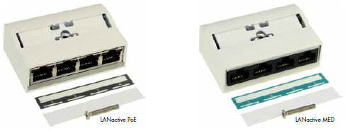

Produktbeispiele
LANactive PoE HEAD GigaSwitch V5 Kit, Aginode-Artikelnummer: 88303952
LANactive MED HEAD GigaSwitch V5 Kit, Aginode-Artikelnummer: 88303951

Aufrüstbarkeit auf PoE++ HEAD
Für maximale Flexibilität müssen Austausch- und Erweiterungskits für die RJ45-Module der FTTO-Switches verfügbar sein:
- während der I nstallation des Netzwerks (keine Notwendigkeit, die Anzahl der vertikalen und horizontalen Versionen im Voraus festzulegen)
- im Falle von Move-Add-Change (vor Ort durch das IT-Personal in wenigen Minuten vorgenommene Änderung der Ausrichtung der RJ-45-Ports des ausgeschalteten Geräts)

Der FTTO-Switch muss die neue HEAD-Hardware sofort nach dem Neustart erkennen. Die Konfiguration muss unverändert bleiben.

Eine LANactive POE++-Head-Version muss verfügbar sein, um einen Standard-FTTO-Switch schnell für die Unterstützung von PoE++ vorzubereiten.

Detaillierte Produktinformationen

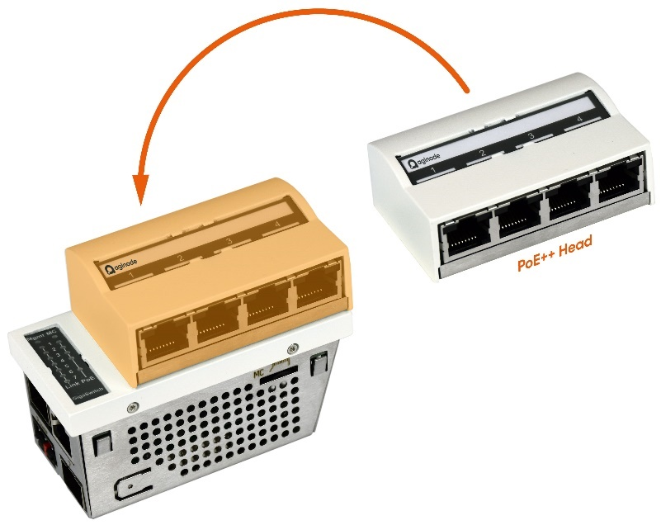

Produktbeispiele
LANactive PoE++ Head GigaSwitch Kit, Aginode-Artikelnummer: 88303649
LANactive PoE++ Head, vorinstalliert, Aginode-Referenz: 88303648

Zubehör

Speicherkarten
Eigenschaften
      - Kompaktes microSD-Kartenformat
      - Speicherung der Switch-Konfiguration und der Firmware
      - Jede Speicherkarte mit eindeutiger MAC-Adresse
      - Einfache Konfiguration und Austausch von Switch-Systemen
      - Breiter Temperaturbereich

Einsetzbar für:
      - FTTO-Switches
      - FTTO-Desk-Switches

Detaillierte Produktinformationen

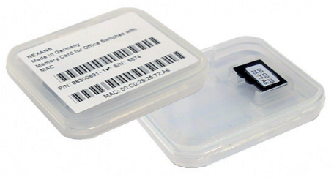

Produktbeispiele
Speicherkarte für Office-Switches mit MAC-Adresse
Aginode-Referenz: 88300691

Speicherkarte für Office-Switches mit MAC-Adresse, integriert
Aginode-Artikelnummer: 88300693

Installationssets

Universelles Abdeckungsset

Merkmale
      - Abdeckungsset für Snap-In-Systeme im 45-mm-Format
      - geeignet für Montagesysteme mit den Abmessungen 45 x 90 mm
      - Universelle Halterung für einfache Montage
      - Kunststoffabdeckung 80 x 148 mm, reinweiß (RAL 9010)
      - zusätzliche Sicherung gegen das Herausziehen von Snap-In-Systemen
      - geeignet für internationale Kabelkanalsysteme
Lieferumfang:
- Halterung aus Edelstahl
- Kunststoffabdeckung, reinweiß

Produktbeispiele
Abdeckungsset 45x90 inkl. MF, PW/9010 80x150, Aginode-Artikelnummer: 88646030

Montagesätze
Die Montagesätze können für die Installation von FTTO-Switches in typischen Bauumgebungen verwendet werden. Diese professionellen Gehäuse ermöglichen eine einfache Montage und Integration von Netzwerkgeräten in und an Wänden. Die Montagesätze sind mit Halterung und Frontplatte (Art.-Nr. 88646267 und 88646266) im 45x45-mm-Formfaktor ausgestattet. Die Montagesätze ermöglichen die werkzeuglose Installation der Switches und der Click-In-Netzteile. Weitere technische Informationen und Support auf Anfrage.


Produktbeispiele
Abdeckung 82x224/45x135 Legrand, weiß, horizontal, Aginode-Artikelnummer: 88646266

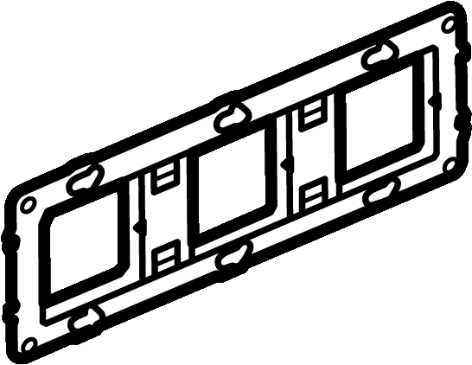
Produktbeispiele
Universalhalterung für Legrand-Abdeckung 82x224, Aginode-Artikelnummer: 88646267

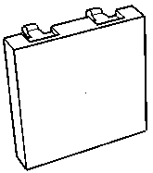
Produktbeispiele
Blindabdeckung 45x45, weiß, Aginode-Artikelnummer: 88646037



Unterputz-Einbaudose 3-fach, 55 mm Einbautiefe, Aginode-Artikelnummer: 88646268

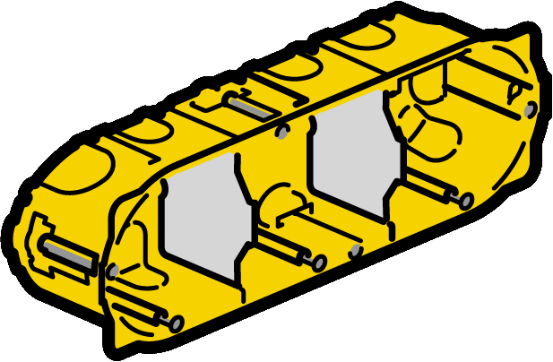
Trockenbau-Einbaudose 3-fach, 55 mm Einbautiefe, Aginode-Artikelnummer: 88646274
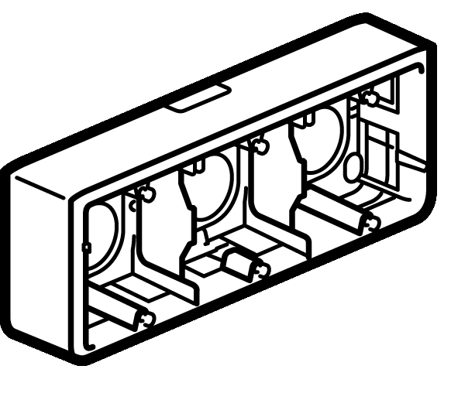
Aufputz-Einbaudose 3-fach, Aginode-Artikelnummer: 88646276

Montageprofil
Das Aginode-Montageprofil für die GigaSwitch-Serie ermöglicht eine optimale Integration eines Switches in Kombination mit einem Click-In-Netzteil. Die vielfältigen Anwendungsmöglichkeiten werden durch eine Vielzahl von Anschlussoptionen für vorkonfektionierte Glasfaserkabel, Twisted-Pair-Kabel und Stromkabel unterstützt. Das Profil kann an der Wand und auf dem Tisch montiert werden. Optional ist die passende Blindabdeckung in 45 x 45 mm erhältlich.

Merkmale
- Geeignet für GigaSwitch und Click-In-Netzteile mit 70 W oder 130 W
- Einfache Montage
- 4x M25-Bohrungen für Kabelverschraubungen
- Bohrung für Kensington-Schloss
- Optionales Tischmontageset
- Kompaktes Design
Lieferumfang:
Profil inkl. Wandmontageset und Schrauben in Reinweiß
Produktbeispiele
Montageprofil 4x6 RAL9010 4xPG, Aginode-Artikelnummer: 88646310

DIN-Schienen-Montageset

Eigenschaften
      - Abmessungen bei Grundfläche 45x90 mm: 43x89x40 mm (ohne DIN-Schienenhalter), 43x89x47 mm (mit DIN-Schienenhalter)
      - Abmessungen bei Grundfläche 45x135 mm: 43x144x38 mm (ohne DIN-Schienenclip), 43x144x46 mm (mit DIN-Schienenclip)
      - Material: verzinktes Blech

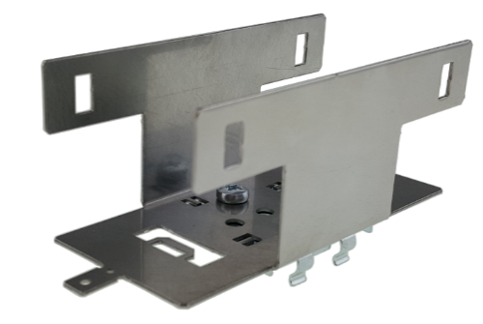
Produktbeispiele
Montagesatz 45x90 GSW Metall-DIN-Schiene, Aginode-Artikelnummer: 88646199
Montagesatz 45x135 DIN-Schiene, Aginode-Artikelnummer: 88646197

Glasfaser in der digitalen Decke
Angesichts der neuesten Technologiestandards und der steigenden Anzahl von IoT- und BIoT-Geräten muss eine zukunftssichere IT-Infrastruktur in der Lage sein, alle vernetzten Anwendungen zu bedienen. Eine solche zukunftssichere Infrastruktur basiert auf Glasfaserverkabelung und aktiven Ethernet-Switches, die an verschiedenen Stellen im Gebäude platziert sind. Insbesondere die Versorgung von Anwendungen, die sich in der Decke befinden, wie WLAN-Zugangspunkte, IP-Kameras oder Smart-Building-Systeme, macht es notwendig, über neue Verkabelungskonzepte nachzudenken.
Die Installation von lüfterlosen, aktiven Ethernet-Switches über oder neben der Decke, die diese Anwendungen verbinden, ist ein Ansatz.
Die aktiven Switches gewährleisten eine intelligente Umwandlung von Glasfaser auf Kupfer und umgekehrt. Jeder Switch ist mit RJ45-Anschlüssen ausgestattet, über die Endgeräte mit Daten und Strom versorgt werden. Die Geschwindigkeit, Zuverlässigkeit und große Reichweite von Glasfaser werden mit den Vorteilen von Ethernet kombiniert.

Bandbreite
Die Benutzeranschlüsse müssen die neueste Generation von WiFi-6-Access-Points mit Multigigabit-Schnittstellen unterstützen. Die Uplink-Bandbreite muss 10 Gigabit auf Basis von SFP+-Transceivern betragen.

Redundanz
Redundanz über zwei optische Uplink-Schnittstellen muss durch eine Ringtopologie oder Link-Aggregation gewährleistet sein.

Installation
Um eine einfache und schnelle Installation in einer Deckenumgebung zu ermöglichen, umfasst das Konzept eine Reihe von Installationsmöglichkeiten. Es muss zusätzliches Installationszubehör für die werkzeuglose Installation des aktiven Switches verfügbar sein, kombiniert mit der Möglichkeit, das passive Netzwerk wie Kupfer- oder Glasfaserkabel anzuschließen.

Speicherkarte
Eine Speicherkarte unterstützt die automatische Speicherung der vollständigen und aktuellsten Konfiguration sowie der Firmware des Switches. Die Speicherkarte mit eigener MAC-Adresse ermöglicht einen einfachen Systemaustausch. Die Speicherkarte ist optional und für den Betrieb des Switches nicht zwingend erforderlich. Bei Bedarf kann die Verwendung der Speicherkarte auch per Software deaktiviert werden.

Sicherheit
Der Switch unterstützt die nichtflüchtige Speicherung von SYSLOG-Meldungen im Flash-Speicher, SNMPv3/SCP/SSHv2/Telnet/HTTP/HTTPS-Verwaltung sowie eine Vielzahl von Sicherheitsfunktionen, darunter TACACS+/Radius/IEEE 802.1x/Network Access Control Lists (NACLs).

Digitaler Decken-Switch

Der digitale Decken-Switch ist ein verwalteter 10-Port-Ethernet-Switch mit 8 Benutzerports an der Vorderseite und 2 SFP+-Uplink-Schnittstellen.

    - Benutzerschnittstellen:
  - 4x 1000BASE-T gemäß IEEE 802.3az
  - 4x 2.5GBase-T gemäß IEEE 802.3bz
  - Auto-Crossover, Auto-Negotiation und Auto-Polarity (wählbar)
  - IEEE 802.3az Energy Efficient Ethernet
  - Twisted-Pair-Kabel-Diagnose
    - Uplink-Schnittstellen:
  - 2x SFP+ mit Unterstützung für 10-Gigabit- oder Gigabit-Ethernet
  - Digitale Diagnose- und Überwachungsschnittstelle.
    - Power over Ethernet (optional, siehe Kapitel „11.1.2 “):
  - Bis zu 8x Power over Ethernet gemäß IEEE 802.3bt (Klasse 0–8) mit bis zu 90 W pro Port und einer Gesamtleistungsaufnahme von
500 W mit externem Netzteil oder
240 W mit internem Netzteil

- Speicherkarte: SD-Speicherkarte
- LEDs: Management, Speicherkarte, Portstatus, PoE-Status
- Switching-Kapazität: 68 Gbit/s
- Paketpuffer: 8 MB
- Größe der MAC-Adressentabelle: 16k MAC-Adressen
- Abmessungen (BxHxT): 345 x 53 x 170 mm
- Betriebsspannungsbereich: 100…240 V AC, 50/60 Hz mit internem Netzteil
- 46…57 V DC mit externem Netzteil
- Leistungsaufnahme ohne PoE: Max. 16,5 W
- Betriebstemperaturbereich: 0…+45 °C
- Lagertemperaturbereich: -40…+85 °C
- Relative Luftfeuchtigkeit: 20 % – 90 % nicht kondensierend
- Kühlkonzept: Lüfterloses, passives Kühlkonzept

Lieferumfang:
88306800: XGigaSwitch DICE inkl. Netzkabel
88306801: XGigaSwitch DICE

Detaillierte Produktinformationen

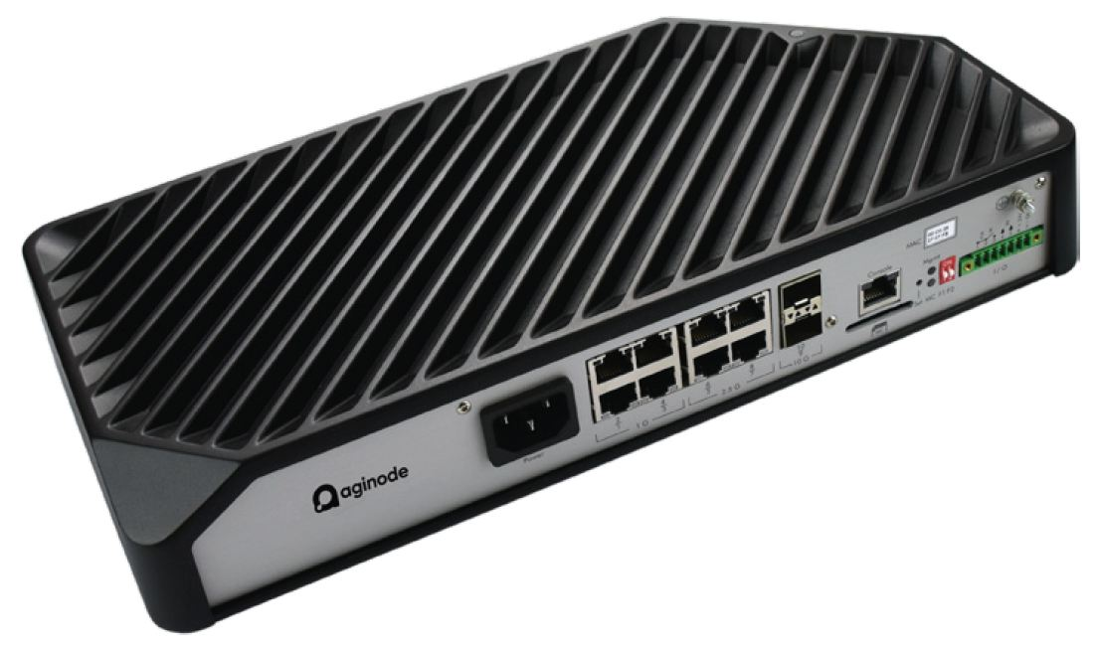

Produktbeispiele
XGigaSwitch DICE 8TP 2SFP+ AC, Aginode-Artikelnummer: 88306800
XGigaSwitch DICE 8TP 2SFP+ DC, Aginode-Artikelnummer: 88306801

Software-Funktionen
Die Software verfügt über dieselben Funktionen wie die FTTO-Switches. Siehe Kapitel „10.6 “.

Power-over-Ethernet-Optionen
Um volle Flexibilität und ein auf Kundenanforderungen und Projekte zugeschnittenes Produkt zu bieten, sollte die Power-over-Ethernet-Funktionalität optional sein. Der Digital-Decken-Switch sollte ohne PoE-Modul, mit einem PoE+-Modul oder mit einem PoE++-Modul ausgestattet sein. Dieses Modul ist fest im Switch verbaut und nicht austauschbar. Es kann nicht vom Kunden nachgerüstet werden, sondern muss während der Produktion installiert werden.

Folgende Optionen sollten verfügbar sein:
- 8x PoE+ gemäß IEEE802.3at mit bis zu 30 W pro Port
- 8x PoE++ gemäß IEEE802.3bt mit bis zu 90 W pro Port

iOption PoE+ 6/8-30W, Aginode-Artikelnummern: 88301604
iOption PoE++ 6/8-90 W, Aginode-Artikelnummern: 88301666

Zubehör
Digitale Deckenschalter bieten in Kombination mit verschiedenen passiven Komponenten maximale Montagemöglichkeiten.

19“-Montagesatz
Das 19“-Montageset ermöglicht eine einfache Installation des digitalen Deckenschalters in 19“-Racks. Die Halterungen werden seitlich montiert.
Produktbeispiele
XGigaSwitch DICE 19“-Montagesatz, Aginode-Artikelnummer: 88646402

DIN-Schienen-Montagesatz
Das DIN-Schienen-Montageset ermöglicht eine einfache Installation des digitalen Deckenschalters auf Standard-DIN-Schienen. Die Halterung wird an der Rückseite des Schalters befestigt.

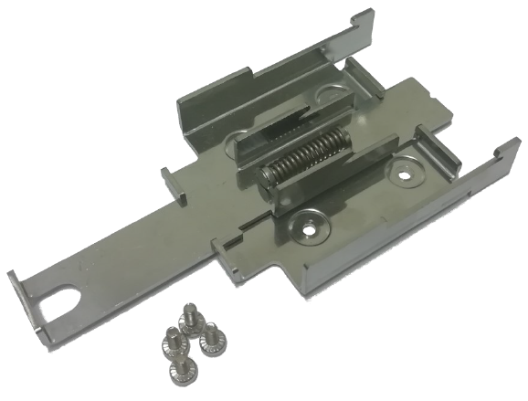
Produktbeispiele
XGigaSwitch DIN-Schienen-Montagesatz, Aginode-Artikelnummer: 88306811

Montageplatte
Die Montageplatte ermöglicht eine einfache und elegante Installation des digitalen Deckenschalters. Sie kann an Wänden oder unter der Decke montiert werden und verfügt über einen integrierten Befestigungsmechanismus für den aktiven Schalter. Nach der Installation der Montageplatte kann der digitale Deckenschalter werkzeuglos montiert werden. Die integrierte Zugentlastung ermöglicht eine sichere und geschützte Verlegung von Kupfer- oder Glasfaserkabeln.
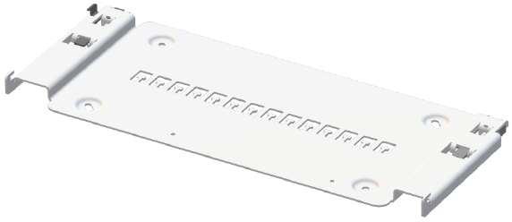
Produktbeispiele
XGigaSwitch DICE-Montageplatte, Aginode-Artikelnummer: 88646400

Zugentlastung
Falls die integrierte Zugentlastung an der Montageplatte nicht ausreicht, kann eine externe zusätzliche Zugentlastung angebracht werden, um die Kabel vor dem Digital Ceiling Switch zu fixieren.
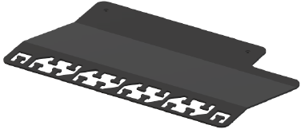
Produktbeispiele
XGigaSwitch DICE Zugentlastung, Aginode-Artikelnummer: 88646401

Montagerahmen
Der Montagerahmen ermöglicht die Installation und den Anschluss der erforderlichen Netzwerk- und Stromkabel. Er bietet Platz für bis zu 12 Aginode-Steckverbinder zum Anschluss von Kupfer- und/oder Glasfaserkabeln. Der Anschluss der Stromkabel ist auch über WAGO- oder Wieland-Steckverbinder möglich.
Nach der Installation des Montagerahmens kann der Digital Ceiling Switch werkzeuglos montiert werden.
Produktbeispiele
XGigaSwitch DICE-Montagerahmen, Aginode-Artikelnummer: 88646470

Montagerahmen Kabelschutz
Zum Schutz der Verkabelung vor unbefugtem Zugriff kann der Kabelschutz verwendet werden.
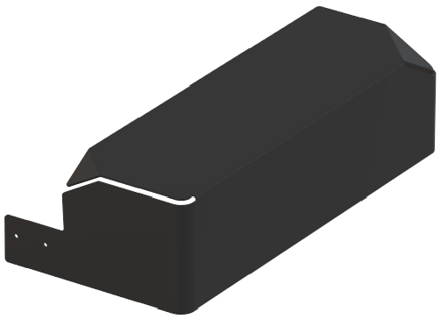
Produktbeispiele
DICE-Montagerahmen mit Kabelschutz, Aginode-Artikelnummer: 88646472

SFP- und SFP+-Transceiver

SFP/SFP+-Transceiver sind Steckmodule. „SFP“ steht für „Small Form Factor Pluggable“. Geräte mit SFP-Fähigkeit sind kostengünstig und bieten Flexibilität, wenn Nutzer die Netzwerkschnittstelle des FTTO-Switches ändern oder aufrüsten müssen.
Der SFP muss mit SFP MSA (Multi-Source Agreement) und SFF-8472 konform sein. Alle Module müssen die Anforderungen der Lasersicherheitsklasse I gemäß der internationalen Norm IEC-825 erfüllen.

Merkmale
      - Fast-Ethernet-, Gigabit-Ethernet- und 10-Gigabit-Ethernet-Versionen
      - LC-Duplex- oder LC-Simplex-Anschluss
      - Hot-Swap-fähig
      - Konform mit der SFP-MSA-Spezifikation und SFF-8472
      - Breiter industrieller Betriebstemperaturbereich, -40 °C bis +85 °C
      - Große Reichweite mit Singlemode-Glasfaser, bis zu 120 km
      - Digitale Diagnoseüberwachung (DDM)
      - Unterstützung von Schwellenwerten
      - Diagnoseinformationen im EEPROM
      - Detaillierte produktspezifische Informationen im EEPROM
      - Vordefinierte Warnfunktion
      - Einhaltung der Lasersicherheitsklasse 1

DDM-Funktion
Die SFPs müssen außerdem die Funktion „Digital Diagnostic Monitoring“ gemäß dem Standard SFF-8472 und der Multisource-Vereinbarung unterstützen. Diese Funktion ermöglicht es den Benutzern, die Echtzeitparameter des SFP-Moduls zu überwachen.

Darüber hinaus können Anwender durch den Einsatz von SFP-Modulen mit Digital Diagnostic Monitoring-Funktion in FTTO-Switches oder Digital Ceiling-Switches über die Verwaltungssoftware optische Parameter wie optische Eingangsleistung, optische Ausgangsleistung, Versorgungsspannung des Transceivers und Laservorspannungsstrom überwachen und drohende Probleme mit der Glasfaserverbindung frühzeitig erkennen!

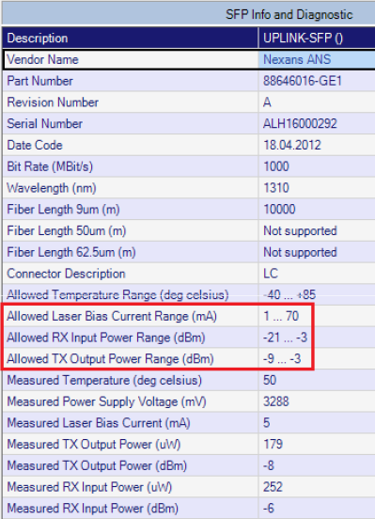

Alarmfunktion
Die Switch-Management-Software (siehe Kapitel 12) ermöglicht es, für jede einzelne SFP-Schnittstelle „Schwellenwerte“ für Laservorspannungsstrom, Ausgangsleistung und Eingangsleistung zu definieren! Die Nutzung dieser Funktion als Frühwarnsystem ermöglicht eine drastische Steigerung der Netzwerkverfügbarkeit. Die FTTO-Switches mit SFP-Steckplätzen können die Überwachungs- und Diagnosefunktionen nutzen, um die Dämpfung der Glasfaserverbindung zu berechnen.

Technische Daten

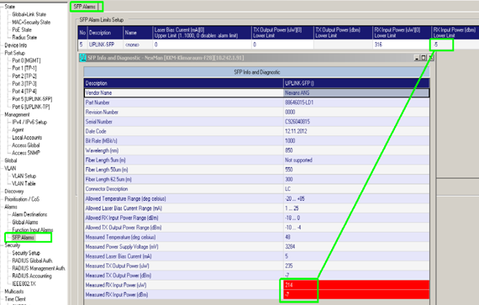

Parameter | 88646015 | 88646016 | 88646073 | 88646075
Datenrate | GbE | GbE | GbE | GbE
Glasfasertyp | Multimode | Singlemode | Singlemode | Singlemode
Verbindungstyp | Doppelfaser | Doppelfaser | Einzelstrang | Einzelfaser
TX-Zentrenwellenlänge, nm | 850 | 1310 | 1310 | 1550
RX-Mittenwellenlänge, nm | 850 | 1310 | 1550 | 1310
Vorgeschriebene Verbindungslänge, m | 550 | 10.000 | 10.000 | 10.000
DDM*-Unterstützung | Ja | Ja | Ja | Ja
Optische Ausgangsleistung, dBm | -9…-4 | -9…-3 | -9…-3 | -9…-3
Optische Eingangsempfindlichkeit, dBm | -18…0 | -21…-3 | -21…-3 | -21…-3
Optisches Budget, dB | 9 | 12 | 12 | 12
Betriebstemperatur des Gehäuses, °C | -40…+85 | -40…+85 | -40…+85 | -40…+85

Parameter | 88646390 | 88646391 | 88646392 | 88646393
Datenrate | 10GbE | 10 GbE | 10 GbE | 10 GbE
Glasfasertyp | Multimode | Singlemode | Singlemode | Singlemode
Verbindungstyp | Doppelfaser | Doppelfaser | Einzelstrang | Einzelstrang
TX-Zentrenwellenlänge, nm | 850 | 1310 | 1270 | 1310
RX-Mittenwellenlänge, nm | 850 | 1310 | 1310 | 1270
Vorgeschriebene Verbindungslänge, m | 550 | 10.000 | 10.000 | 10.000
DDM*-Unterstützung | Ja | Ja | Ja | Ja
Optische Ausgangsleistung, dBm | -6…-1 | -6…-0,5 | -6…-1 | -6…-1
Optische Eingangsempfindlichkeit, dBm | -10…0,5 | -15…-0,5 | -14,4…-0,5 | -14,4…-0,5
Optisches Budget, dB | 4 | 9 | 8,4 | 8,4
Betriebstemperatur des Gehäuses, °C | -40…+85 | -40…+85 | -40…+85 | -40…+85

Detaillierte Produktinformationen

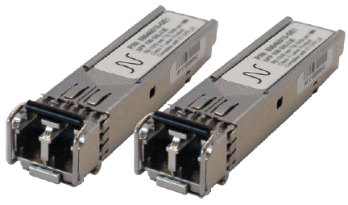
Produktbeispiele
Aginode SFP 1000 Transceiver GI(LC)E – Dual-Faser, Aginode-Artikelnummer: 88646015
Aginode SFP 1000 Transceiver SM(LC)E L10 – Dual-Faser, Aginode-Artikelnummer: 88646016
Aginode SFP 1000 Transceiver SM(LC)E L40 – Dual-Faser, Aginode-Artikelnummer: 88646017
Aginode SFP 1000 Transceiver SM(LC)E L80 – Doppelfaser, Aginode-Artikelnummer: 88646018
Aginode SFP 1000 Transceiver SF3(LC)E L10 – Einfaser, Aginode-Artikelnummer: 88646073
Aginode SFP 1000 Transceiver SF5(LC)E L10 – Einfaser, Aginode-Artikelnummer: 88646075

Aginode SFP+, 10G Base-SR, 850 nm MM, Aginode-Artikelnummer: 88646390
Aginode SFP+, 10G Base-LR, 1310 nm SM, Aginode-Artikelnummer: 88646391
Aginode SFP+, 10G Base-BX-U, 1270 nm SM Bi, Aginode-Artikelnummer: 88646392
Aginode SFP+, 10G Base-BX-D, 1330 nm SM Bi, Aginode-Referenz: 88646393

Click-In-Netzteile

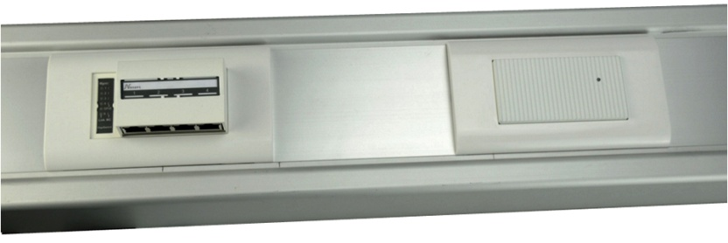
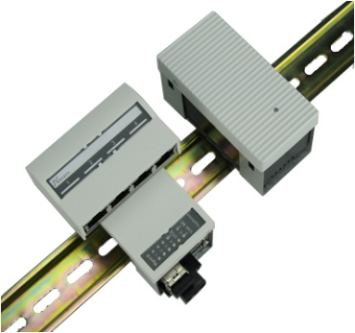
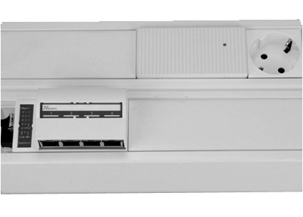
Bei den FTTO-Switches mit Power-over-Ethernet-Funktion beträgt die für PoE gemäß dem IEEE 802.3at-Standard zu liefernde Spannung 54 V DC. Dies erfolgt über ein 230 V AC / 54 V DC-Netzteil (PSU), das nahtlos in den Kabelkanal integriert ist (siehe Abbildung unten) und bis zu 70 Watt oder 130 Watt (je nach Version) liefern kann.
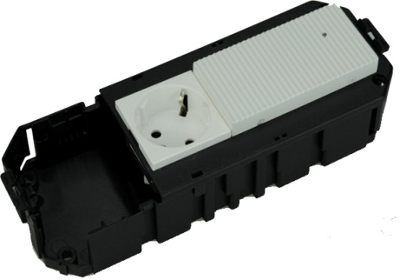

Bei der 70-Watt-Version ist von Anfang an die Möglichkeit einer späteren Umstellung auf ein leistungsstärkeres Netzteil zu berücksichtigen. Dafür muss ein zusätzlicher Platzbedarf von 45x45 mm vorgesehen werden.

Konzeptschemata
Die erste Regel lautet, dass Leistung (W) stets mit der höchstmöglichen Spannung (V) übertragen werden sollte. Das Konzept der dezentralen Stromversorgung ist der beste Ansatz, wenn es um Flexibilität und Energieeffizienz geht.
Aufgrund der vergleichsweise kurzen Entfernungen zwischen den mit Strom versorgten Endgeräten und der Stromquelle lassen sich erhebliche Verluste vermeiden und bedeutende Energieeinsparungen erzielen.
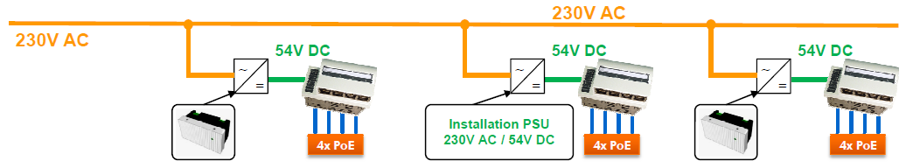
Wenn ein höheres Leistungsbudget erforderlich ist, z. B. über 70 W oder 130 W pro FTTO-Switch, können Netzteile mit höherer Ausgangsleistung verwendet werden.

Es ist möglich, die Installation einer USV in Betracht zu ziehen, um Mikroausfälle zu bewältigen und so Stromunterbrechungen zu verhindern...

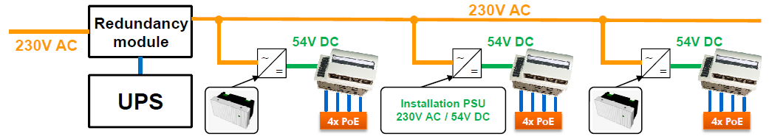

Merkmale
Das Netzteil ist ultrakompakt, hat eine geringe Einbautiefe und ist für eine bessere Wärmeableitung optimiert (Metallfront). Das Click-In-Netzteil verfügt über eine LED an der Vorderseite zur schnellen Anzeige seines Betriebszustands.

- Netzteil für FTTO-Switches mit 54-V-Gleichstromeingang und PoE-Fähigkeit
- Volle PoE+-Kompatibilität, IEEE 802.3at
- Einfache und werkzeuglose Installation
- Unterstützung des 45-mm-Einbauformats
- Lüfterloses System mit Aluminiumfrontplatte für beste thermische Leistung
- Kontroll-LED
- Ausgangsleistung: 70 Watt oder 130 Watt, je nach Version
- Primäranschluss (100–240 V AC): – Abnehmbarer 3-poliger Stecker
- Sekundärer Anschluss (54 V DC): - Abnehmbarer 3-poliger Stecker
- Gemeinsamer Anschluss der Funktionserde
- Niederspannungsrichtlinie „Schutzklasse I“
- Redundanz mit DC-gekoppeltem Netzteil möglich
- Verschiedene Kabelanschlusssätze je nach Projektanforderungen

Abmessungen (mm):
70-W-Version: 90 x 45 x 46 (Aluminium-Frontplatte: 90 x 45 x 13; Kunststoffgehäuse: 85 x 40 x 33)
130-W-Version: 135 x 45 x 53 (Aluminium-Frontplatte: 135 x 45 x 20; Kunststoffgehäuse: 130 x 40 x 33)

Detaillierte Produktinformationen
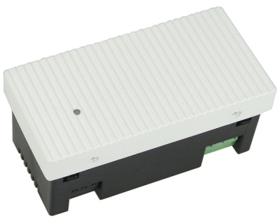
Produktbeispiel
Click-In-Netzteil 54 VDC/70 W 90 x 45, Aginode-Artikelnummer: 88646210

Click-In-Netzteil 54 VDC/70 W 90 x 45
Nenn-Eingangsbereich 100–240 V AC – 50/60 Hz
Nennausgangsbereich 54 V DC
Ausgangsstrom, max. 1,24 A
Ausgangsleistung, max. 70 W
Elektrischer Schutz Kurzschluss-, Überspannungs- und Überstromschutz
Wirkungsgrad min. 86 % / typ. 90 %
Gewicht 200 g
Abmessungen 90 x 45 x 46
(Aluminium-Frontplatte: 90 x 45 x 13; Kunststoffgehäuse: 85 x 40 x 33)
Betriebstemperaturbereich 0…+45 °C
Lagertemperaturbereich -10…+55 °C
Relative Luftfeuchtigkeit 5 % – 90 %
Sicherheit EN 62368-1
EMV EN 55032, EN 55035, EN 61000-3-2, EN 61000-3-3
RoHS EN 50581
Schutz Klasse I

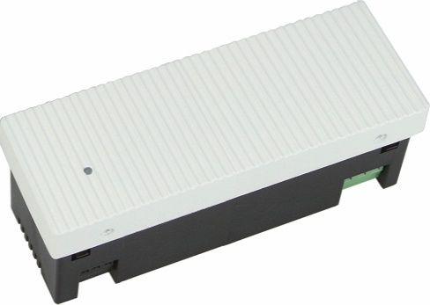
Produktbeispiel
Einsteckbares Netzteil 54 VDC/130 W, 135 x 45 mm, Aginode-Artikelnummer: 88646241

Click-In-Netzteil 54 VDC/130 W 135 x 45
Nenn-Eingangsbereich 100–240 V AC – 50/60 Hz
Nennausgangsbereich 54 V DC
Ausgangsstrom, max. 2,4 A
Ausgangsleistung, max. 130 W
Elektrischer Schutz Kurzschluss-, Überspannungs- und Überstromschutz
Wirkungsgrad min. 90 % / typ. 92 %
Gewicht 330 g
Abmessungen 135 x 45 x 53
(Aluminium-Frontplatte: 135 x 45 x 20; Kunststoffgehäuse: 130 x 40 x 33)
Betriebstemperaturbereich 0…+45 °C
Lagertemperaturbereich -10…+70 °C
Relative Luftfeuchtigkeit 5 % – 90 %
Sicherheit EN 62368-1
EMV EN 55032, EN 55035, EN 61000-3-2, EN 61000-3-3
RoHS EN 50581
Schutz Klasse I

Zubehör
Die Netzkabel für die Netzteile können mit steckbaren elektrischen Steckverbindern wie Wago, Wieland oder anderen Typen ausgestattet werden. Diese Option ermöglicht eine schnelle Installation und wird besonders für eine vereinfachte Wartung geschätzt.
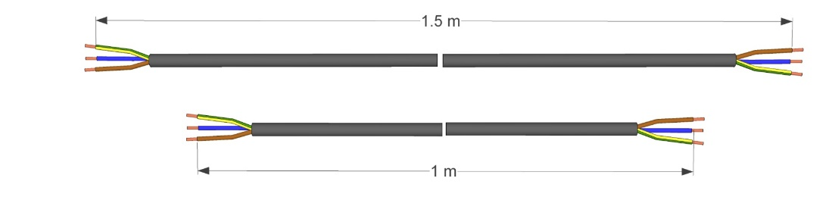
Kabelsatz, vorkonfektioniert, 1 m, 1,5 m, offene Adern
Aginode-Artikelnummer: 88646280

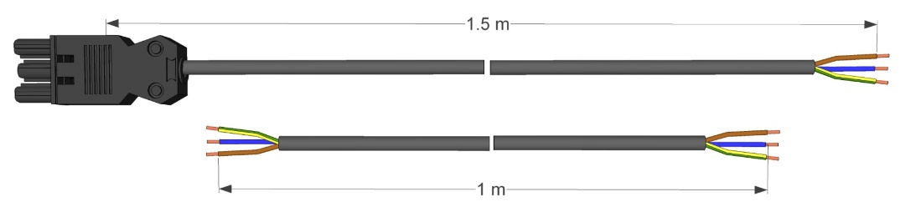
Kabelsatz, vorkonfektioniert, 1 m, 1,5 m – Wieland GST18
Aginode-Artikelnummer: 88646281

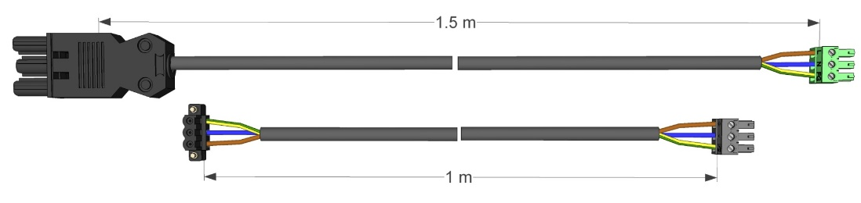
Kabelsatz 54 VDC 1 m, 230 VAC 1,5 m WLND
Aginode-Artikelnummer: 88646264

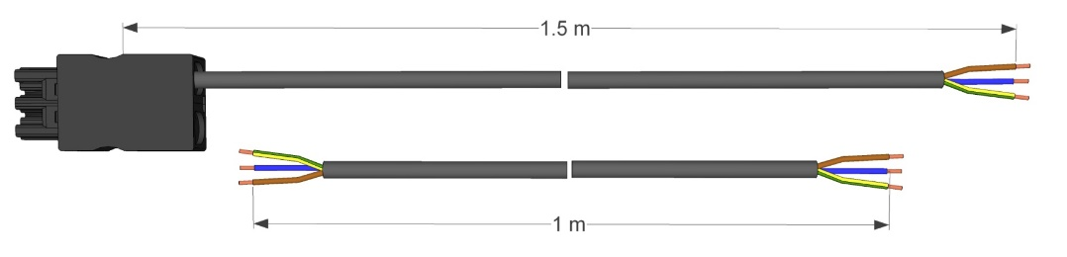
Kabelsatz, vorkonfektioniert, 1 m, 1,5 m – Wago Winsta
Aginode-Artikelnummer: 88646282

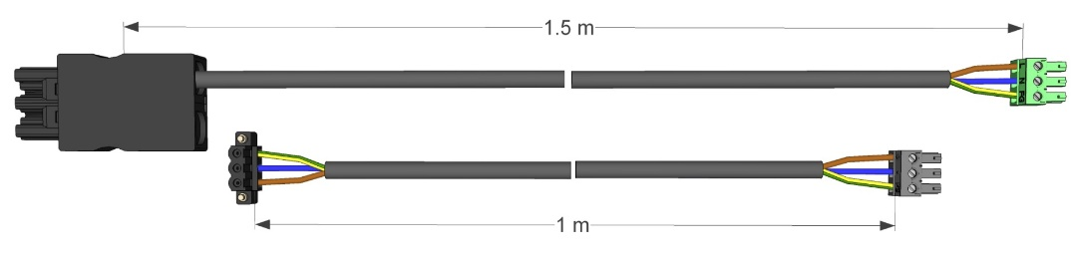

Kabelsatz 54 VDC 1 m 230 VAC 1,5 m Winsta
Aginode-Referenz: 88646278

Management-Software
Die zentralisierte Verwaltungssoftware bietet eine einfache und komfortable Lösung für die Konfiguration, Verwaltung und Überwachung von FTTO- und Digital-Ceiling-Switches, die Teil eines Netzwerks sind.

Integration in ein übergeordnetes Managementsystem
Dank der Aktivierung optionaler Parameter bei der Einrichtung der Verwaltungssoftware lässt sich diese problemlos in ein zentrales Verwaltungssystem integrieren.

Zero-Touch-Konfiguration
Die Zero-Touch-Konfiguration ist eine moderne Methode, Netzwerke mit minimalem Aufwand zu entwerfen, aufzubauen und zu betreiben. Die Verwaltungssoftware sorgt dafür, dass Netzwerke flexibel und skalierbar sind.
Nach dem Anschluss eines Switches an ein Netzwerksegment verbindet sich der Switch automatisch mit seinem Controller, um die bereitgestellte Firmware und Konfiguration zu empfangen.

Auto-Discovery-Funktion
Durch die automatische Erkennungsfunktion auf Layer 2 werden alle Switches gefunden, die Teil desselben Netzwerksegments oder VLANs wie der Verwaltungs-PC sind. Alternativ kann eine automatische Erkennung auf Layer 3 über einen Router durchgeführt werden.

Master-Konfiguration
Über eine Master-Konfiguration können ein oder mehrere Switches einer Geräteliste gleichzeitig konfiguriert werden. Der Administrator kann auswählen, welche Parameter übertragen werden sollen. So lassen sich Master-Konfigurationen einrichten, bei denen beispielsweise nur die SNMP-Einstellungen oder die Passwörter für die Switches geändert werden. Darüber hinaus können Master-Konfigurationen für jede Abteilung gespeichert werden, falls diese unterschiedliche Einstellungen benötigen.

- Schnelle Layer-2-Autodiscovery und einfache Grundkonfiguration für Geräte innerhalb des lokalen Segments
- Layer-3-Autodiscovery über konfigurierbare IP-Bereiche für Geräte hinter IP-Routern
- Die Geräte werden permanent abgefragt und in der Geräteliste in entsprechenden Farben markiert
- Die Geräteliste wird durch Abfrage automatisch aktualisiert und Änderungen werden farblich hervorgehoben
- Geräte mit Alarmmeldungen werden automatisch an den Anfang der Liste verschoben
- Firmware-Update für ein oder mehrere Geräte
- Zeitgesteuertes Firmware-Update in der Nacht oder am Wochenende
- Lesen und Schreiben von Gerätekonfigurationen über SCP
- Benutzername-/Passwort-geschütztes Lesen und Schreiben von Gerätekonfigurationen
- Automatischer Download von Gerätekonfigurationen für ein oder mehrere Geräte
- Speicherung von Gerätekonfigurationen in einer Datenbank auf dem PC oder auf einem zentralen Server
- Speicherung alter Gerätekonfigurationen über die Verlaufsfunktion in der Datenbank
- Fünf Statusregisterkarten mit Online-Anzeige aller Statusinformationen des Geräts
- Zurücksetzen von Fehler- und Statistikzählern für ein oder mehrere Geräte
- Individuelle Auswahl der Speicherorte für Gerätelisten, Datenbank, Masterkonfigurationen und Firmware
- Erstellung einer beliebigen Anzahl von Gerätelisten, z. B. zur Einteilung der Geräte in Gruppen usw.
- Erstellung einer beliebigen Anzahl von Master-Konfigurationen zur Verteilung auf ein oder mehrere Geräte
- Jede Masterkonfiguration kann unterschiedliche Parameter für die Verteilung festlegen
- Umfassende Informationen zu Aktualisierung und Fortschritt in einem Protokollfenster
- Informationen aus den Protokollfenstern stehen für spätere Analysen zur Verfügung
- Sortierung der Geräteliste nach IP-Adresse, MAC-Adressen, Gerätenamen und Softwareversion
- Import von Gerätelisten als CSV-Dateien (durch Kommas/Semikolons getrennt), z. B. aus NSCM oder Excel
- Layer-2-Autokonfiguration grundlegender Switch-Parameter wie IP-Adresse, Gateway usw.
- Direkter Aufruf von SSH oder WEB aus der Geräteliste des Geräteeditors
- Einfache Wiederherstellung des Auslieferungszustands
- Online-Diagnose- und Überwachungsinformationen zu SFP-Modulen
- Frei definierbare Kategorien in Baumstruktur
- Zuordnung der Geräte per Drag & Drop
- Rekursive Zählung der Geräte innerhalb der Kategorie
- Kennzeichnung der Kategorie bei eingehenden Alarmen in der Haupt- oder Unterkategorie
- Zugriff auf den Gerätemanager über SCP (Secure Copy Protocol)
- Frei definierbare Ansicht der Geräteliste (angezeigte Spalten)
- Erstellung von Inventarlisten im Excel- oder XML-Format
- Client-Controller-Funktionalität
- Datenbankspiegelung (SQL Server) erhöht die Verfügbarkeit der Datenbank und den Datenschutz
- Verbesserte Verfügbarkeit der Produktionsdatenbank während Upgrades
- Zugriffsebenen und Zuordnung zur Geräteliste
  - Einfaches Hinzufügen, Bearbeiten und Verwalten von Benutzeranmeldedaten
  - Zuweisung unterschiedlicher Rollen und Switch-Listen pro Benutzer

Positionierung auf Karten oder Grundrissen
Es ist möglich, die Schalter auf einer Karte oder auf benutzerdefinierten Gebäude-Grundrissen zu platzieren. Ein einfacher Klick auf die Karte definiert automatisch den Längen- und Breitengrad.
Für die Positionierung innerhalb des Gebäudes müssen Sie lediglich die Grundrisse hochladen und die Schalter an den Orten platzieren, an denen sie installiert sind.

Web-Schnittstelle
Der Webzugriff ermöglicht es Technikern und Administratoren, über einen Standardbrowser auf einem Gerät wie einem Tablet oder Smartphone eine Verbindung zum LANactive Manager herzustellen.
Zu diesem Zweck muss LANactive Manager als „Controller“-Instanz installiert sein, einschließlich einer Controller-Lizenz.
Der Zugriff auf LANactive Manager kann über HTTPS gesichert werden. Sie können entweder das Standardzertifikat verwenden oder ein eigenes bereitstellen.

Detaillierte Produktinformationen
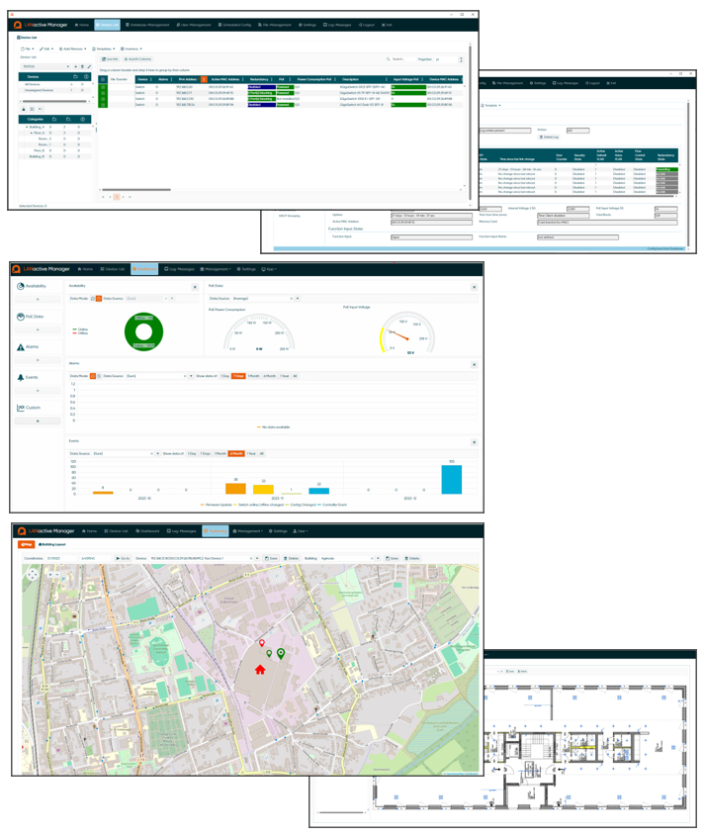

Produktbeispiele
LANactive Manager V8 Controller 500 – Erstlizenz für bis zu 500 Switches + 1 Jahr Betrieb
Aginode-Referenz: 88643008
Möglichkeit, die Gesamtzahl der Aginode-Switches im Netzwerk in Schritten von 500, 1000 oder 2000 zu erweitern.

LANactive Manager V8 Controller 500 – Zusätzliche 1-Jahres-Betriebslizenz
Aginode-Referenz: 88643012

LANactive Manager V8 Stand-alone 100 – Erstlizenz für bis zu 100 Switches + 1 Jahr Betrieb
Aginode-Referenz: 88643015
Möglichkeit, die Gesamtzahl der Aginode-Switches im Netzwerk in Schritten von 100 oder 200 zu erweitern.

LANactive Manager V8 Stand-alone 100 – Zusätzliche 1-Jahres-Betriebslizenz
Aginode-Referenz: 88643018

Rack-Einheit-Lösung

Racks für intelligente Gebäude
Das vorgeschlagene 19-Zoll-Rack soll ein leistungsstarkes Verkabelungsrack sein, das für strukturierte Netzwerkkonfigurationen in Unternehmensumgebungen entwickelt wurde.
Das Rack ist so konzipiert, dass es mit seinem intelligenten Kabelmanagement perfekt auf die Verkabelungskonfiguration des Unternehmens abgestimmt ist und aktuelle sowie zukünftige IT-Dichten effizient und präzise unterstützt.
Mit einer Tragfähigkeit von 1500 kg ist das Rack mit einer doppelten Frontglastür und einer doppelten Vollmetalltür an der Rückseite ausgestattet.
Der spezielle Metallrahmen wird so entwickelt, dass er eine hohe Tragfähigkeit von bis zu 1500 kg bietet und somit
19-Zoll-Switches sowie die gesamte LAN-Ausstattung aufnehmen, um eine sichere und übersichtliche Netzwerkinstallation zu gewährleisten.
Das Rack ist für eine effiziente Kabelführung und Wartung in Unternehmensnetzwerken optimiert.
Das Rack ist mit einem digitalen Thermometer ausgestattet, das die Innentemperatur anzeigt, um im Falle hoher Temperaturen ein schnelles Eingreifen zu ermöglichen.
Das Rack muss mit Seitenwänden ausgestattet sein, die in einen oberen und einen unteren Bereich unterteilt sind. Aus Sicherheits- und ergonomischen Gründen muss der obere Bereich zuerst geöffnet werden, um den Zugang zum unteren Bereich zu ermöglichen. Diese zweiteilige Konstruktion reduziert den Kraftaufwand beim Anheben im Vergleich zu einer einzigen großen Wand und erleichtert die Handhabung während der Installation. Der obere Bereich muss mit einem Schloss ausgestattet sein.

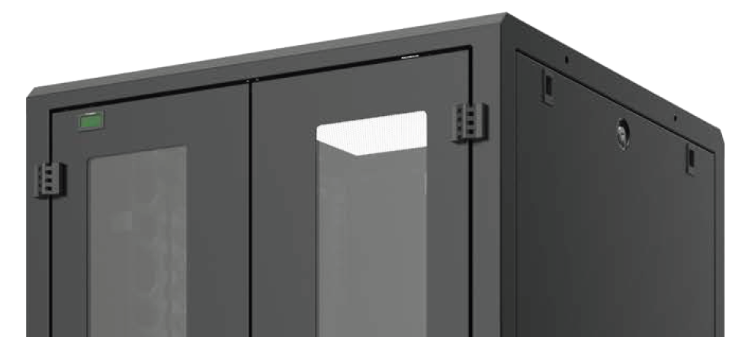

Ausgestattet mit einer doppelten Glastür, die sich um 180° vollständig öffnen lässt, um eine schnelle Überprüfung des ordnungsgemäßen Betriebs des IT-Netzwerks zu ermöglichen.
Das Rack muss sowohl in Standard- als auch in Verlängerungsausführung erhältlich sein. Verlängerungsausführungen müssen ohne Seitenwände für den Einsatz in Reihenkonfigurationen geliefert werden, da nur das erste und das letzte Rack in der Reihe Seitenwände benötigen.
Eine Breite von 800 mm bietet ausreichend seitlichen Platz für ein verbessertes Kabelmanagement durch spezielle seitliche Kabelmanager. Eine optionale interne Kabelrinne kann hinzugefügt werden, um die interne Kabelführung zu unterstützen.
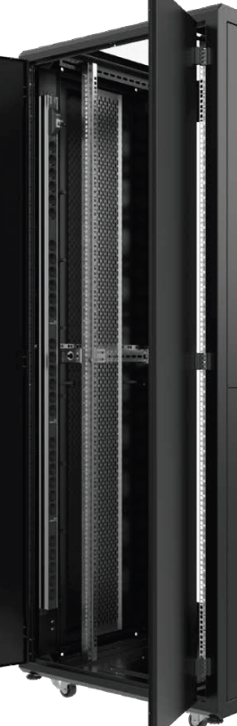
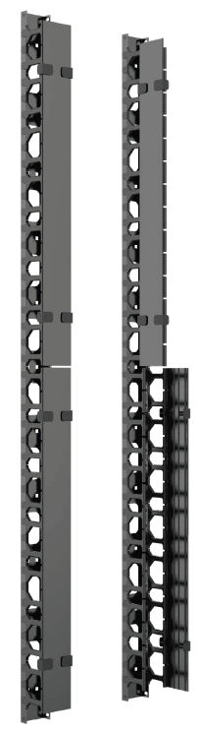

Das Rack muss in den Tiefen 800 mm und 1000 mm erhältlich sein
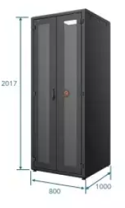

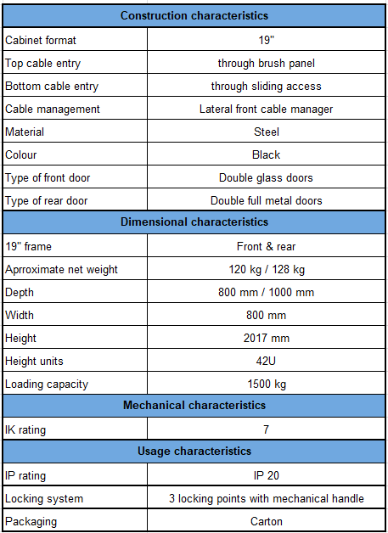

Detaillierte Produktinformationen
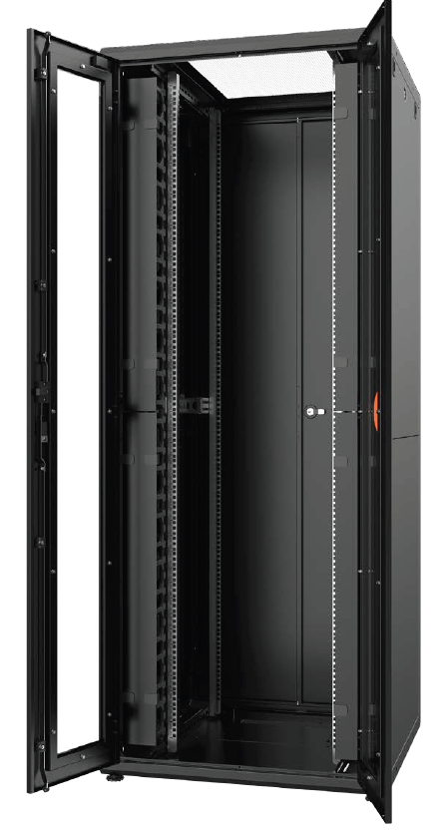
Produktbeispiele
LANMARK RACK-EINHEITSLÖSUNG CSB 42U 800X800 GLASFRONT
Aginode-Referenz: NRCK.420808.261-B

LANMARK RACK-EINHEITSLÖSUNG CSB 42U 800X1000 GLASFRONT
Aginode-Referenz: NRCK.420810.261-B

Server-DC-Racks
Das vorgeschlagene 19-Zoll-Rack muss ein leistungsstarkes Verkabelungsrack sein, das für Rechenzentrumsumgebungen entwickelt wurde. Es muss durch einen Perforationsgrad von 80 % einen optimalen Luftstrom gewährleisten. Angesichts der zunehmenden Nutzung von KI-Konfigurationen und schwereren GPU-Servern muss der Metallrahmen des Racks so ausgelegt sein, dass er eine hohe Tragfähigkeit von bis zu 1500 kg aufweist.
Das integrierte intelligente Kabelmanagementsystem muss einen korrekten Biegeradius für alle Kabel und Patchkabel gewährleisten und so eine optimale Leistung sicherstellen. Eine doppelte Fronttür ermöglicht den uneingeschränkten Zugang zum Verkabelungsbereich und erleichtert technische Eingriffe im Inneren des Racks. Die Türen müssen mit einem Dreipunkt-Verriegelungssystem ausgestattet sein, um ein hohes Sicherheitsniveau zu gewährleisten.
Optional kann ein intelligenter Griff mit RFID-Kartenzugang angeboten werden, um die Notwendigkeit einer Schlüsselverwaltung zu beseitigen.
Das Rack soll in den folgenden Abmessungen angeboten werden
- Höhen: 42 HE und 47 HE
- Tiefen: 800, 1000 und 1200 mm
- Breite: 800 mm
Das Rack muss mit Seitenwänden ausgestattet sein, die in einen oberen und einen unteren Bereich unterteilt sind. Aus Sicherheits- und ergonomischen Gründen muss der obere Bereich zuerst geöffnet werden, um Zugang zum unteren Bereich zu ermöglichen. Diese zweiteilige Konstruktion reduziert den Kraftaufwand beim Anheben im Vergleich zu einer einzigen großen Wand und erleichtert die Handhabung während der Installation. Der obere Bereich muss mit einem Schloss ausgestattet sein.
Das Rack ist sowohl in Standard- als auch in Verlängerungsausführung erhältlich. Verlängerungsausführungen werden ohne Seitenwände für den Einsatz in Reihenkonfigurationen geliefert, da nur das erste und das letzte Rack in der Reihe Seitenwände benötigen.
Eine Breite von 800 mm bietet ausreichend seitlichen Platz für eine verbesserte Kabelverwaltung durch spezielle seitliche Kabelmanager. Eine optionale interne Kabelrinne kann hinzugefügt werden, um die interne Kabelführung zu unterstützen.

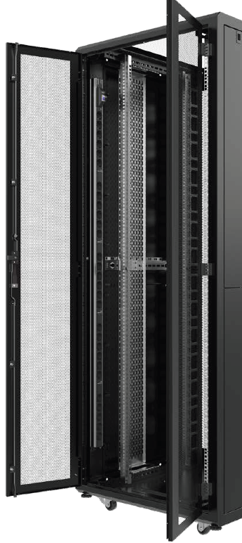

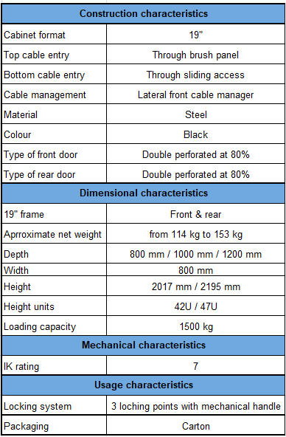

Detaillierte Produktinformationen
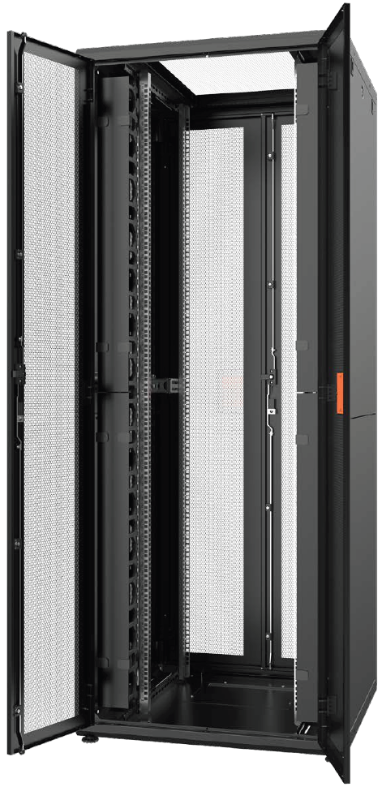
Produktbeispiele
DCMARK RACK-EINHEIT-LÖSUNG SERVER DC 42U 800X800
Aginode-Referenz: NRCK.420808.441-B

DCMARK RACK-EINHEIT-LÖSUNG SERVER DC 47U 800X1000
Aginode-Referenz: NRCK.470810.441-B

Prüfung
Der Hersteller des Verkabelungssystems muss Testverfahren für Kupfer- (Daten-) und Glasfaserkabel bereitstellen, die
die zu verwendenden Werkzeuge und Einstellungen klar beschreiben, um korrekte Messungen des Systems zu gewährleisten.

Glasfaserprüfung
Um eine Verunreinigung und mögliche Beschädigungen der Glasfaserendflächen und/oder der Anschlusskomponenten
durch die Ansammlung statischer Aufladung während des Transports zu vermeiden, sind vor dem Anschließen an einen Glasfaserstecker die vom Hersteller empfohlenen Reinigungsverfahren (gemäß der Norm ISO 62627 – Reinigungsverfahren für Glasfaserstecker) anzuwenden.
Obwohl vorkonfektionierte Baugruppen (LC oder MTP) mit Prüfzertifikaten geliefert werden, ist es gemäß den Garantiebedingungen des Herstellers erforderlich, Prüfergebnisse für das installierte System vorzulegen; dies gilt sowohl für Multimode- als auch für Singlemode-Installationen.
Das Prüfverfahren muss den Normen ISO/IEC 14763-3:2006/A1 2009, IEC 61280-4-1/Ed.3 und IEC 61280-4-2/Ed.2 entsprechen und mit der neuesten Ausgabe des vom Verkabelungshersteller bereitzustellenden Dokuments „Field testing procedure“ übereinstimmen.
Die Norm ISO/IEC 14763 legt die Implementierung und den Betrieb von Verkabelungen in Kundenräumen fest.
Teil 3 dieses ISO-Dokuments (14763-3) beschreibt Prüfverfahren für Glasfaserverkabelungen, die gemäß ISO/IEC 11801: 2017 Ed.3 entworfen und gemäß den Empfehlungen von ISO/IEC 14763-2 (Planung und Installation von Kundenstandortverkabelungen) installiert wurden.
Bei Multimode-Fasern basiert das Prüfverfahren auf der Anwendung der „Ein-Jumper-Methode“, die in Methode 2 der IEC 61280-4-1 festgelegt ist. Dieses Verfahren wird zur Prüfung von Verbindungen verwendet, bei denen der Steckverbinderverlust einen wesentlichen Anteil an der Gesamtdämpfung der Verbindung ausmacht. Dies ist bei LAN-Verbindungen in Kundenräumen der Fall.
Bei Singlemode-Fasern ist das anzuwendende Prüfverfahren dasselbe und basiert auf der Verwendung der „Ein-Jumper-Methode“, die in Methode 1a der IEC 61280-4-2 festgelegt ist.
Glasfasertests werden an Verbindungen durchgeführt und schließen Geräte sowie Arbeitsbereichskabel aus.
Alle 100 % der installierten Glasfaserverbindungen müssen geprüft werden und die Abnahmekriterien erfüllen.
Testkabel müssen mit Referenzsteckern ausgestattet sein, und am Tester sind die Grenzwerte gemäß ISO 14763-3:2006 auszuwählen.
Die Dämpfung der Verbindung wird unter Verwendung der Einfügungsdämpfungsmethode gemessen. Bei dieser Methode werden eine optische Quelle und ein optischer Leistungsmesser verwendet, um die Differenz zwischen zwei optischen Leistungspegeln zu vergleichen.
Bei der Prüfung von Multimode-Glasfaserverbindungen mit einer Lichtquelle und einem Leistungsmesser müssen diese Messgeräte in der Lage sein, bei
- 850 nm und 1300 nm für Multimode-Fasern (OM3, OM4 und OM5)
- 1310 nm und 1550 nm für Singlemode-Fasern (OS2)
Die Einhaltung der Encircled-Flux-Anforderungen muss durch den Einsatz eines Modal-Controller-Geräts gewährleistet werden, das entweder in die Testausrüstung (Lichtquelle) integriert ist oder als externes Gerät verwendet wird.
Das Testszenario mit einem OTDR muss für jede Verbindung eines der folgenden sein:
- Zwei Richtungen bei 850 nm und bei 1300 nm für Multimode-Fasern
- Bidirektional bei 1310 nm und 1550 nm für Singlemode-Fasern
Die Verwendung von Sende- und Empfangsspulen ist erforderlich. (Siehe Prüfverfahren des Herstellers)
Die Verwendung eines Zertifizierungswerkzeugs wird empfohlen. Diese Werkzeuge sind in der Lage, einen Bericht zu erstellen, in dem der Zeitpunkt der Prüfung, die Kennung der geprüften Verbindung, die Verbindungslänge, die Dämpfung im geprüften Fenster und die zulässige Verbindungsdämpfung protokolliert werden. Der Bericht muss außerdem angeben, in welcher Richtung die Prüfung durchgeführt wurde.
Bei der Prüfung mit einer einfachen optischen Quelle und einem Leistungsmesser füllt der Bediener einen Bericht aus, in dem
- den Zeitpunkt der Prüfung,
- die zu prüfende Link-Identifikation,
- die Verbindungslänge und die Dämpfung am getesteten Fenster.
- Der Bericht muss außerdem angeben, in welcher Richtung der Test durchgeführt wurde.
- Zulässige Verbindungsdämpfung (zu berechnen)

Die gemessene Dämpfung der Verbindungen muss einen niedrigeren Wert aufweisen als die berechnete zulässige Verbindungsdämpfung.
Die Prüfgeräte müssen jährlich vom Hersteller kalibriert werden, und eine Kopie des Kalibrierungszertifikats muss dem Garantieantrag beigefügt werden.

Verfahren

Installationsanleitung
Alle Komponenten müssen gemäß den vom Lieferanten vorgeschriebenen Verfahren installiert werden. Während der gesamten Installationsdauer muss der Installateur dem Kunden eine Installationsanleitung zur Verfügung stellen, damit dieser die Übereinstimmung der Installation mit den Richtlinien des Lieferanten überprüfen kann.

Brandschutz
Der Installateur muss die örtlichen Vorschriften zum Brandschutz genau befolgen.
Die Integrität der Brandschutzbarriere muss gewahrt oder wiederhergestellt werden.
Werden Brandschutzmassen verwendet, um die Integrität im Bereich von Datenkabeln wiederherzustellen, müssen diese aus einem zugelassenen Material bestehen, um das Kabel nicht zu beschädigen. (Der Kabelhersteller kann zugelassene Massen empfehlen).

Erdung
Für die Erdung aller vorgesehenen Produkte muss der Installateur die entsprechenden Empfehlungen des Lieferanten in Übereinstimmung mit den örtlichen Vorschriften genau befolgen. Das zu befolgende Erdungsverfahren ist vom Lieferanten in Form eines offiziellen Dokuments zur Verfügung zu stellen.

Projektmanagement

Projektplanung en und Kennzeichnung
Der Anbieter führt zunächst eine Standortbegehung durch. Dies ermöglicht es ihm, eine komplette schlüsselfertige Lösung anzubieten, ohne dass zusätzliche Kosten für unvorhergesehene Arbeitsleistungen anfallen. Wenn möglich, wird der Installateur versuchen, die vorhandene Infrastruktur so weit wie möglich zu nutzen. Fehlen Kabelhalterungen oder Kabelrinnen, muss der Anbieter die erforderlichen Mengen und Preise ermitteln und eine detaillierte Beschreibung in sein Angebot aufnehmen.
Um die Transparenz der Installation und die Wartung der strukturierten Verkabelung zu gewährleisten, muss der Anbieter in Absprache mit dem Eigentümer oder dessen Vertreter ein Nummerierungs- und Beschriftungsschema entwickeln, damit alle Komponenten eindeutig identifiziert werden können. Nach der vorläufigen Abnahme des Projekts werden alle Schrankpläne und die Gebäudezeichnungen unter Bezugnahme auf dieses Nummerierungsschema fertiggestellt.

Projektmanagement
Für die gesamte Dauer des Projekts benennt der Anbieter einen Projektleiter, der in seinem Namen tätig wird. Dieser ist der zentrale Ansprechpartner, um eine reibungslose Koordination zu gewährleisten.

Bei Projekten mit einer voraussichtlichen Dauer von mehr als zwei Wochen wird der Anbieter einen Bauleiter ernennen, der im Namen des Anbieters ständig vor Ort anwesend ist. Der Bauleiter berichtet an den Projektmanager, um sicherzustellen, dass vom Beginn des Projekts bis zur Übergabe des Netzwerks an den Kunden die richtigen Informationen weitergegeben werden.

Integration von FTTO-Switches

Die Integration von FTTO-Switches in das IT-Netzwerk des Kunden, insbesondere mit den Zentral-/Aggregations-Switches, liegt in der Verantwortung des Bieters, der über die erforderlichen IT-Kompetenzen verfügen muss (z. B. zertifizierter Partner von Cisco, HP usw.) und insbesondere von Aginode ANS zertifiziert sein muss.

Um eine optimale und effiziente Integration der FTTO-Switches zu gewährleisten (die mit den Werkseinstellungen und ohne spezifische oder angepasste Konfiguration ausgeliefert werden und lediglich für die Verbindung zum DHCP-Server aktiviert sind), kann der Bieter aktive Unterstützung (Remote-Sitzung) durch den Hersteller in Anspruch nehmen (Serviceverträge „Getting Started“ oder „Engage“ von Aginode ANS). Es wird dringend empfohlen, eine Schulung zur FTTO-Switch-Verwaltungssoftware absolviert zu haben („Enhanced Network Management Training“ von Aginode ANS). Ein Zertifikat kann jederzeit ausgestellt werden.

Zu erfassende Informationen festlegen
Basierend auf den Erwartungen hinsichtlich der Identifizierung der FTTO-Switches (d. h. pro Standort, pro Büro, pro Raum, pro Glasfaserkabel, pro Patchfeld oder zentraler Switch-Portnummer usw.) muss mit dem Installateur vereinbart werden, welche Art von Informationen während der Installation Schritt für Schritt erfasst werden sollen (d. h. eine Zuordnung zwischen einer MAC-Adresse und einem Büro oder einem Glasfaserkabel erstellen). Der Hersteller stellt auf Anfrage eine Excel-Tabelle mit gerätebezogenen Informationen, MAC-Adressen und Seriennummern für die gelieferten Artikel zur Verfügung.
FTTO-Switches unterstützen die DHCP/BootP-Funktion. Es ist möglich, gerätespezifische und angepasste Konfigurationen über diese Protokolle automatisch von einem Server zu laden.

Gerätekonfiguration
Unabhängig von der Anzahl der Geräte haben wir dank des Master-Konfigurationstools in der Verwaltungssoftware die Möglichkeit:

- individuelle Gerätebeschreibungsparameter zuweisen
Jedem FTTO-Switch- können automatisch individuelle Konfigurationsparameter wie „Name“, „Standort“, „Kontakt“ und „Domäne“ zugewiesen werden.

- Konfigurationsparameter zuweisen
Mit wenigen Mausklicks können Konfigurationsparameter wie VLAN, Sicherheit, Redundanzprotokolle usw. für alle oder eine Gruppe von FTTO-Switches geändert werden.

Verwaltungsplattform

Der FTTO-Switch wird werkseitig mit den Standardeinstellungen ausgeliefert und verfügt über keine spezifischen oder benutzerdefinierten Parameter . Er ist lediglich DHCP-fähig. Die Aginode-Verwaltungssoftware bietet eine sichere Möglichkeit, Konfigurationsparameter auf FTTO-Switches zu übertragen. Diese Software läuft auf einem Standard-PC oder einer virtuellen Maschine mit Windows XP, Vista, 7, 8 und 10.

Garantie

Die folgenden Garantien für Kupfer- und Glasfaser-Subsysteme gelten sowohl für Standard- als auch für AIM-Produkte.
Der Telekommunikationsinstallateur muss das Projekt registrieren und Testdaten zur Genehmigung einreichen, gemäß den Anforderungen der Richtlinien des Zertifizierungsprogramms des Verkabelungsherstellers.
Nach der Genehmigung gewährt der Hersteller dem Endnutzer eine 25-jährige Garantie.
Kupfer- und Glasfaser-Patchkabel gelten als austauschbare Teile und sind aufgrund der normalen Abnutzung, die auftreten kann, ausdrücklich von der 25-jährigen Produktgarantie ausgeschlossen.

Glasfaser-Subsystem

OM3-Subsystem
Der Hersteller muss dem Endnutzer garantieren, dass die in den spezifischen Garantiebestimmungen genannten Produkte (OM3-konfektioniertes Glasfasersystem) bei ordnungsgemäßer Installation gemäß den Installationsrichtlinien:
- frei von Material- und Verarbeitungsfehlern sind
- alle aktuellen oder zukünftigen Anwendungen unterstützen, die gemäß IEC 60793-2-10 A1a.2b für die Verwendung mit Glasfasern ausgelegt sind

Für Glasfasersysteme gilt eine Garantie von 25 Jahren.

Die garantierten Entfernungen variieren je nach Anzahl der Verbindungen und müssen der folgenden Tabelle entsprechen:

Alle Komponenten, einschließlich der Patchkabel und Pigtails, müssen vom selben Hersteller des Verkabelungssystems stammen, um die garantierten Leistungen und Anwendungsentfernungen gemäß den Normen sicherzustellen.

OM4-Subsystem
Der Hersteller muss dem Endnutzer garantieren, dass die in den spezifischen Garantiemodulen genannten Produkte (OM4-vorkonfektioniertes Fasersystem) bei korrekter Installation gemäß den Installationsrichtlinien:
- frei von Material- und Verarbeitungsfehlern sind
- alle aktuellen oder zukünftigen Anwendungen unterstützen, die für die Unterstützung durch Glasfasern gemäß IEC 60793-2-10 A1a.3b ausgelegt sind

Für Glasfasersysteme gilt eine Garantie von 25 Jahren.

Die garantierten Entfernungen variieren je nach Anzahl der Verbindungen und müssen der folgenden Tabelle entsprechen:

Alle Komponenten, einschließlich der Patchkabel und Pigtails, müssen vom selben Hersteller des Verkabelungssystems stammen, um die garantierten Leistungen und Anwendungsentfernungen gemäß den Normen sicherzustellen.

OS2-Subsystem
Der Hersteller muss dem Endnutzer garantieren, dass die in den spezifischen Garantiemodulen genannten Produkte (OS2-vorkonfektioniertes Fasersystem) bei korrekter Installation gemäß den Installationsrichtlinien:
- frei von Material- und Verarbeitungsfehlern sind
- alle aktuellen oder zukünftigen Anwendungen unterstützen, die für Singlemode-G657.A1-Fasern ausgelegt sind

Für Glasfasersysteme gilt eine Garantie von 25 Jahren.

Die garantierten Entfernungen variieren je nach Anzahl der Verbindungen und müssen der folgenden Tabelle entsprechen:

Alle Komponenten, einschließlich der Patchkabel und Pigtails, müssen vom selben Hersteller des Verkabelungssystems stammen, um die garantierten Leistungen und Anwendungsentfernungen gemäß den Standards sicherzustellen.

FTTO-Switches
Die Aginode ANS-Produkte haben eine Garantie von 2 Jahren.
Die Garantie auf die FTTO-Switches verlängert sich von 2 auf 4 Jahre, sobald sowohl passive als auch aktive Produkte von Aginode die globale und vollständige Lösung in ein und demselben Projekt bilden.

Dokumentation

Antworten auf die Ausschreibung
- Datenblätter der vorgeschlagenen Komponenten
- Tabelle mit den garantierten Werten für die vorgeschlagenen Twisted-Pair-Kabel
- Detaillierte Garantiebedingungen
- Vom Lieferanten ausgestelltes Zertifikat als zugelassener/zertifizierter Installateur
- Ausführungsplan mit den voraussichtlichen Start- und Endterminen
- Zusammenfassender Plan der Backbone-Konzeption + Schranklayouts, die dem Kunden zur Genehmigung vorgelegt werden müssen.

Während der Angebotspräsentation
- Präsentation der vorgeschlagenen Produkte
- Technische Begründung des Backbone-Konzepts

Projektstart
- Installationsanleitung des Lieferanten
- Ausführungszeitplan in Absprache mit dem Kunden

Nach Abschluss der Installation
- Zertifizierungsunterlagen
- 25-jährige „Link & Channel-Garantie“ des Lieferanten
- Bestandspläne
- Elektronische Datei der Zuordnungstabelle „MAC-Adresse <--> Switch-Standort“

Haftungsausschluss
Dieses Dokument dient als technische Richtlinie zur Ausarbeitung spezifischer Anforderungen für FTTO-Verkabelungssysteme.
Aginode behält sich das Recht vor, die technischen Spezifikationen jederzeit ohne vorherige Ankündigung zu ändern.
Der Anwender sollte die Informationen überprüfen, um die Konformität mit den aktuell geltenden Normen und den Projektanforderungen sicherzustellen.
Aginode übernimmt keine Haftung für die Verwendung dieser Spezifikationen und haftet nicht für Fehler oder Auslassungen.

